गृह सचिवज्यू र प्रमुख जिल्ला अधिकारी वीच भएको कार्य सम्पादन सम्झौता बमोजिम मनाङ जिल्लावाट भएका कार्यसम्पादनको पहिलो त्रैमासिक (२०७६ श्रावण देखी आश्विन महिना)
प्रगति विवरण
१. शान्ति सुरक्षा र अपराध नियन्त्रण तर्फ
१.१ एकिकृत रणनितिक सुरक्षा योजना कार्यान्वयन:
- जिल्लाको Crime Map सहितको एकीकृत राणनीतिक सुरक्षा योजना २०७६ तयार गरी मन्त्रालय पठाईसकिएको र सोही अनुरुप कार्यान्वयन गरीएको ।
१.२ जिल्ला सुरक्षा समितिको परिचालन
- जिल्ला सुरक्षा समितिको बैठक कम्तिमा महिनाको २ पटक बसी सो को प्रतिवेदन मन्त्रालयमा पठाउने गरिएको।
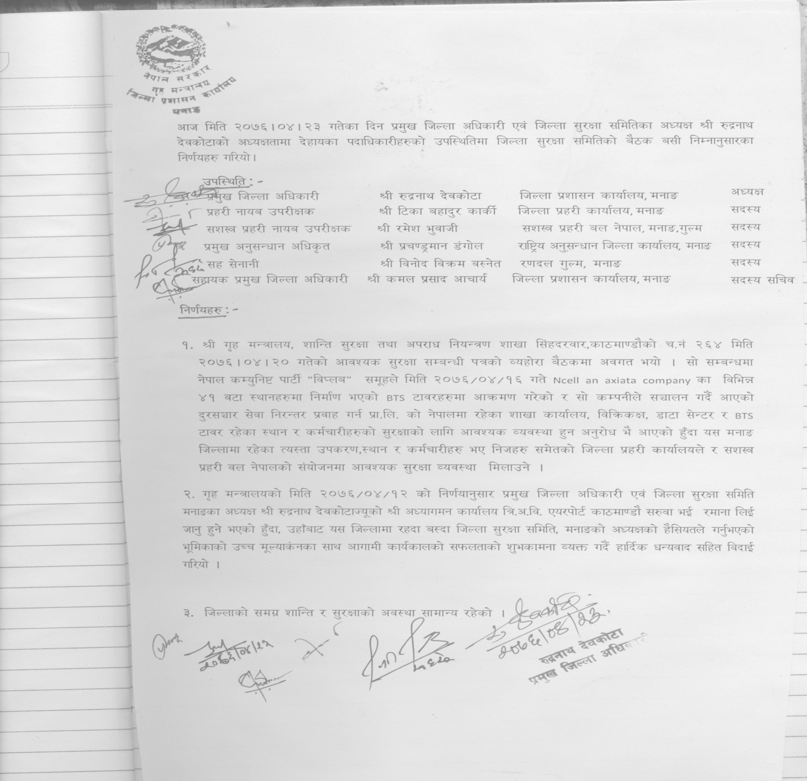

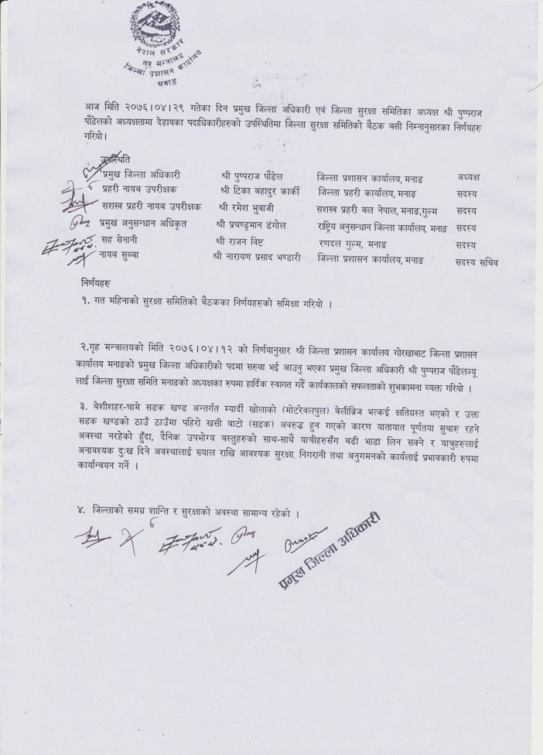
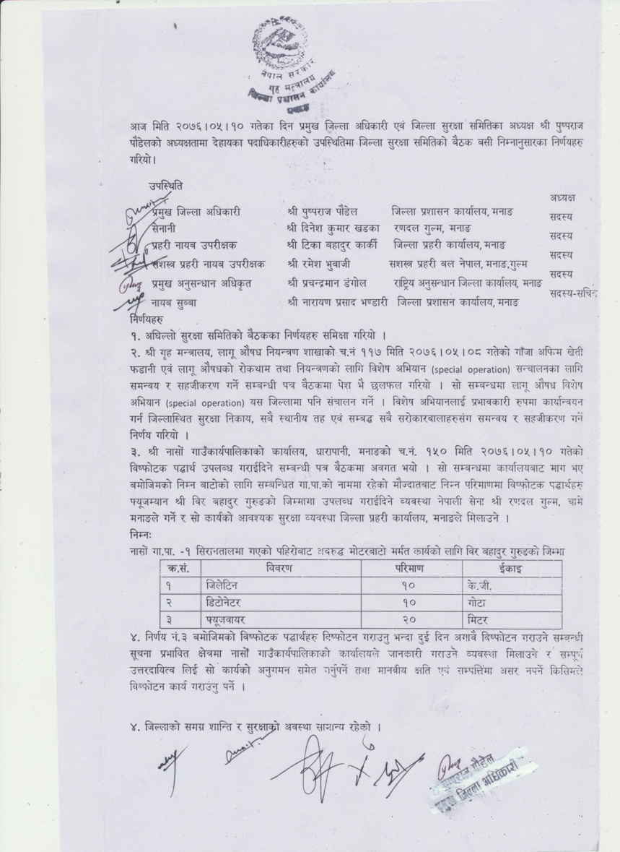

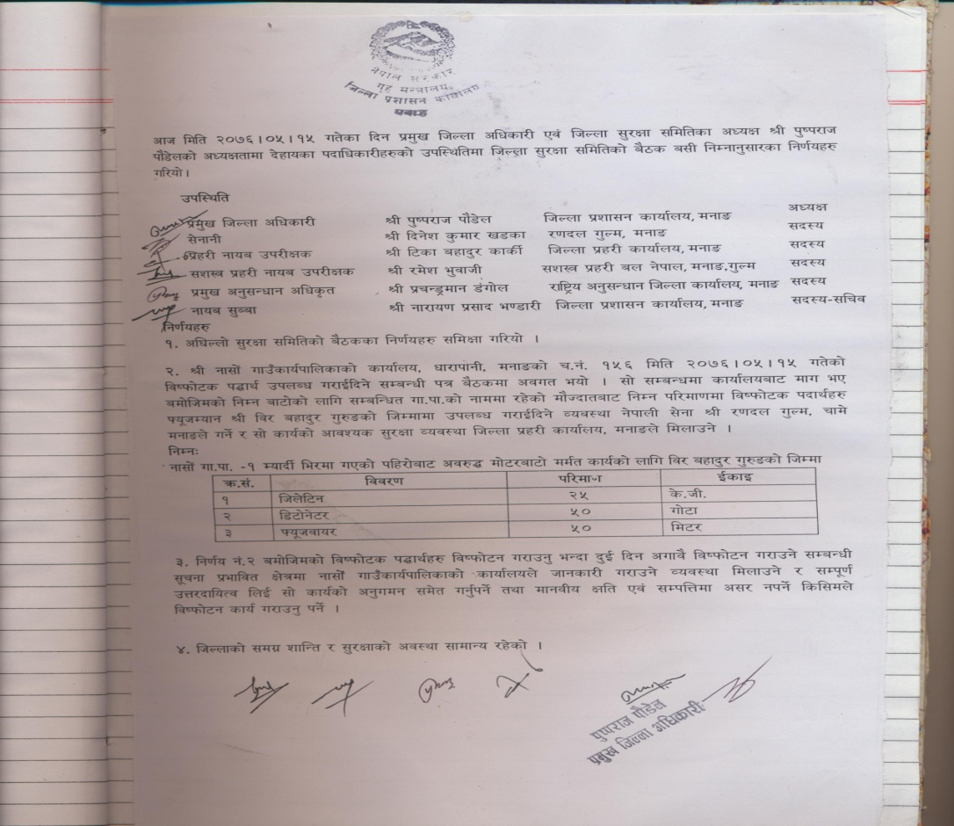
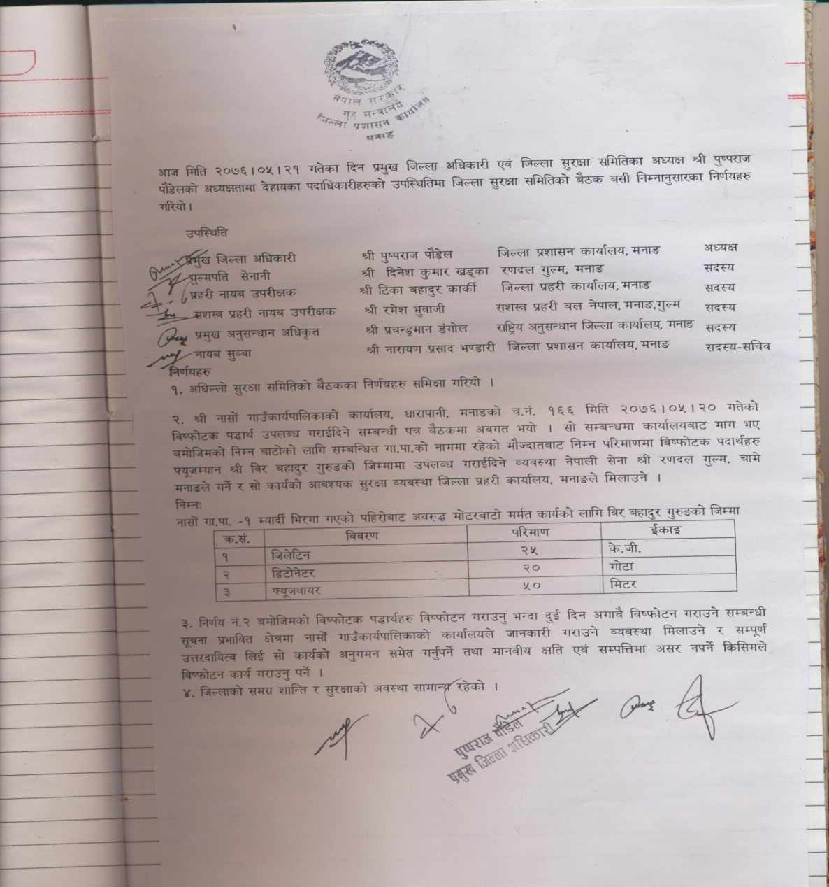
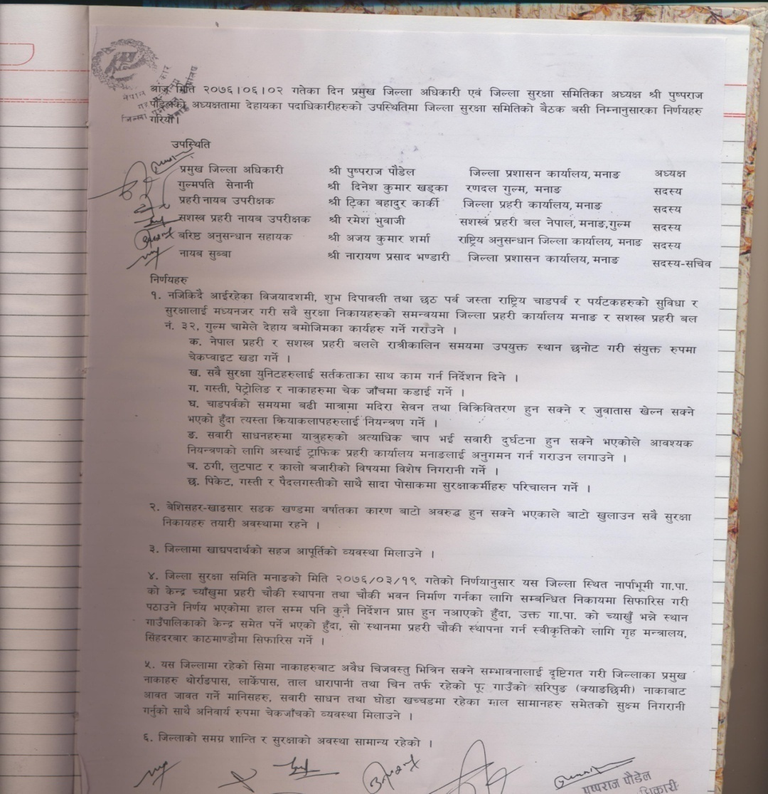

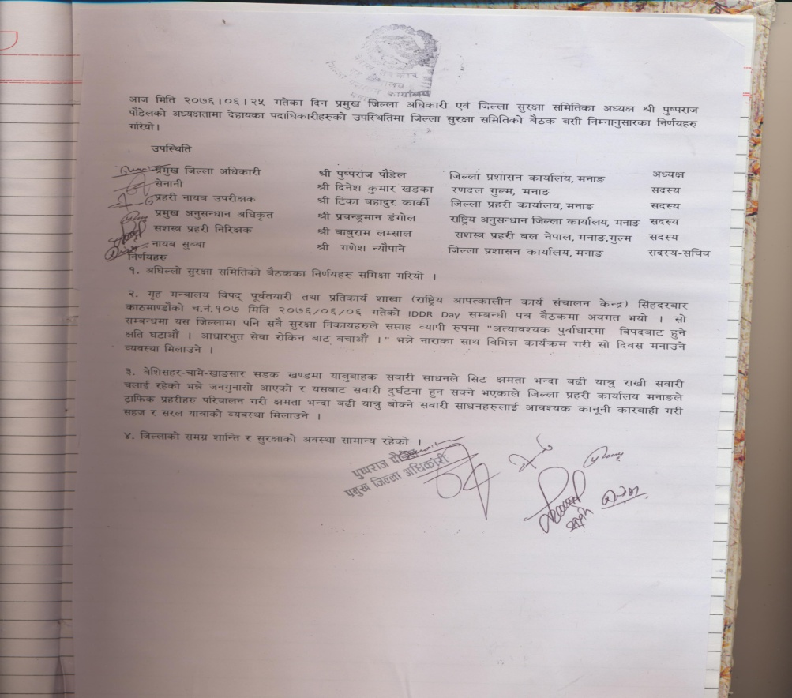

- प्रत्येक सुरक्षा समितिको बैठकमा अघिल्लो सुरक्षा समिति बैठकको निर्णय कार्यान्वयनको अवस्था र प्रगति विश्लेषण गर्ने गरिएको ।

१.३ निर्वाध रुपमा राजमार्ग संचालन:
- यस जिल्लामा राजमार्ग नभएको भएतापनि बेशिसहर-चामे-मनाङ सडक निर्वाधरुपमा स्थानिय निकाय तथा सुरक्षा निकायहरुको संयोजनमा सञ्चालन गर्ने पहल गरिएको ।
- राजमार्गमा हुने अवरोध हटाउने सामग्री सहित समुह/रोष्टर निर्माण तथा समुह परिचालन कार्ययोजना समेत समावेश गरी सडक सुरक्षा कार्ययोजना २०७६ पारित गरी सोही अनुरुप कार्यान्वयन गरिएको ।
- मिति २०७६/०४/३२ मा राजमार्गमा अवरोध हटाउने तथा दुर्घटना न्यूनीकरण सम्बन्धि नासों गाउँपालिका मनाङमा बैठक तथा अन्तरक्रिया सम्पन्न गरिएको ।
१.४ जिल्ला स्थित सुरक्षा निकायहरुको निरिक्षण तथा परिचालन
- जिल्ला प्रहरी कार्यालय अन्तर्गत सिमा प्रहरी चौकी हुम्डे, मनाङको मिति २०७६।०४।२८ गतेका दिन निरीक्षण गरी निर्देशन दिने कार्य गरिएको ।
- सिमा प्रहरी चौकी धारापानी, मनाङको मिति २०७६।०४।३१ गतेका दिन निरीक्षण गरी निर्देशन दिने कार्य गरिएको ।
१.५ कारागारको निरीक्षण जाँच गरी कारागार प्रशासनलार्इ सबल र प्रभावकारी बनाउन आवश्यक सिफारिसहरु सहितको जाँच प्रतिवेदन गृह मन्त्रालय र कारागार व्यवस्थापन विभागमा पेश गर्ने :
- कारागार कार्यालय चामे, मनाङको मिति २०७६।०४।३१ गते र मिति २०७६।०६।२९ गते गरी २ पटक निरीक्षण गरी निर्देशन दिने कार्य गरिएको । सो निरीक्षण गर्दा जम्मा आठ (८) जना कैदी रहेको साथै कारागारको लागि नयाँ भवन निमार्ण भईरहेको।
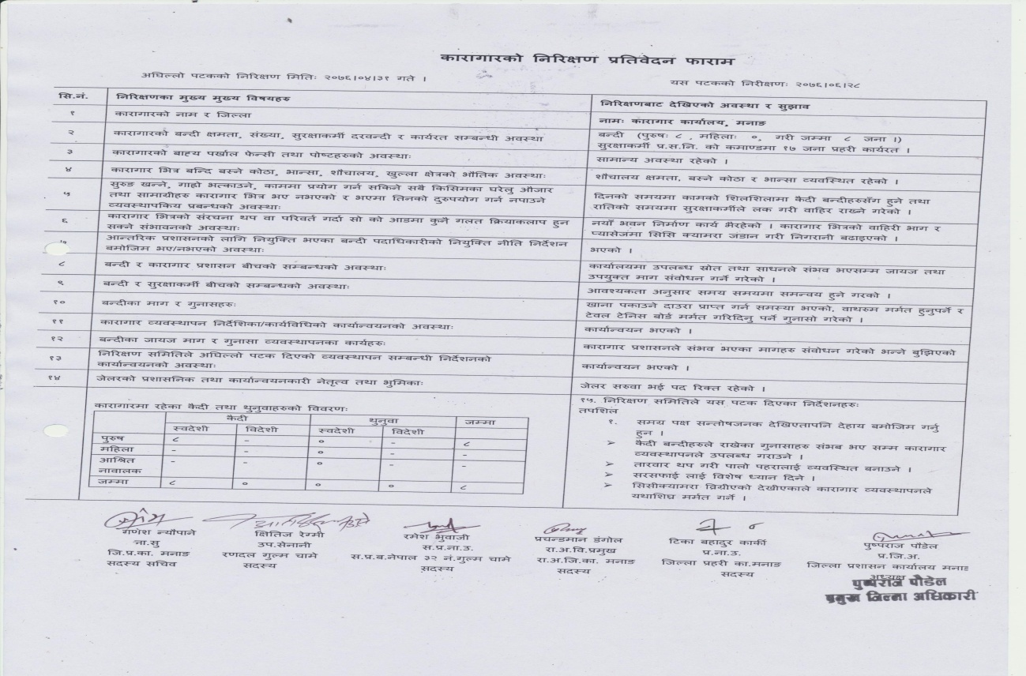
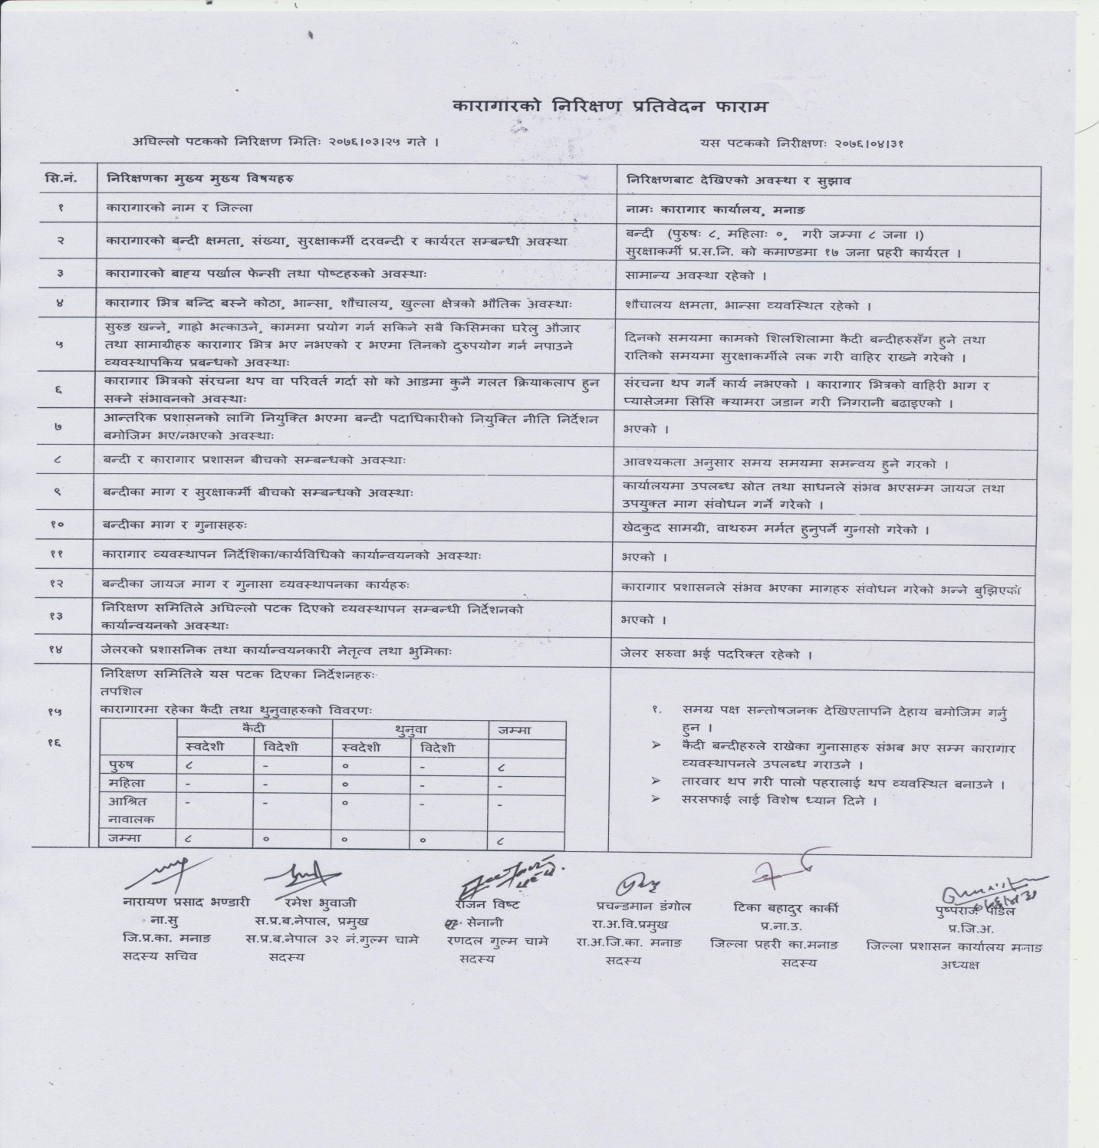
१.६ अवैध हातहतियार ओसारप्रसार नियन्त्रण सम्बन्धी जिल्ला स्तरिय कार्यदलको बैठक संचालन गर्ने :
- २०७६ कार्तिक महिनामा बैठक बस्ने तयारी गरीएको ।
१.७ अपराध नियन्त्रण :
- जिल्ला प्रहरी प्रमुखबाट जिल्लाको गुण्डागर्दी, संगठित अपराध, जबरजस्ति असुली, चेलिवेटी वेचविखन, मानवअधिकार हनन, लैङ्गिक तथा महिला हिंसा लगायतका अपराधहरुको अनुसन्धान तथा नियन्त्रण सम्बन्धि जिल्लाको बस्तुस्थितिको जानकारी/प्रतिवेदन प्रत्येक हप्ताको आर्इतबार लिने गरेको र साप्ताहिक प्रतिवेदन गृह मन्त्रालय शान्ति सुरक्षा तथा अपराध नियन्त्रण शाखामा नियमित रुपमा पठाउने गरिएको ।
- Crime Mapping का आधारमा मिति २०७६/०५/०७ गते मनाङ ङिस्याङ गाउँपालिका हुम्डे मनाङमा अपराध न्यूनीकरण तथा प्रभावकारी अनुसन्धान सम्बन्धि प्रवर्तनात्मक कार्यक्रम स्थानीय निकायका जनप्रतिनिधी, सुरक्षा निकायका प्रमुखहरु, समाजसेवी र जनसमुदायहरुको उपस्थितिमा संचालन गरेको ।
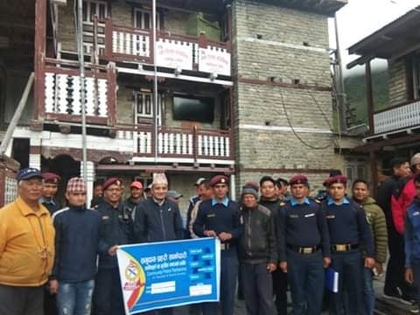

- मिति २०७६/०५/१५ गतेका दिन लोकप्रिय मा.वि. चामे मनाङ र मिति २०७६/०५/१७ गते अन्नपुर्ण मा.वि. मनाङमा शान्ति सुरक्षा तथा अपराध न्यूनीकरण सम्बन्धमा विद्यमान ऐन कानून र संहिताहरुको मुख्य मुख्य व्यवस्थाहरुको सम्बन्धमा मा.वि. स्तरीय सचेतना/प्रवोधिकरणका लागि समुदाय प्रहरी साझेदारी कार्यक्रम मार्फत सम्पन्न गरिएको ।
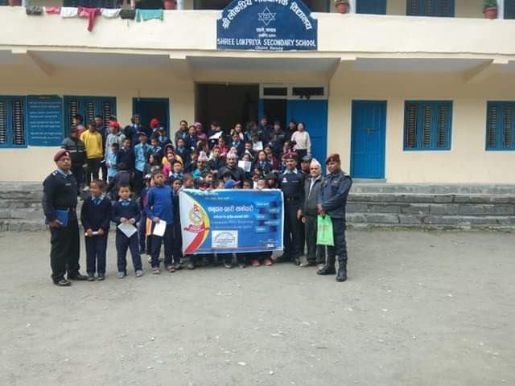
१.८ अन्तराष्ट्रिय राष्ट्रिय सीमा सुरक्षा
- सिमामा नियमित गस्ति गर्ने कार्य भएको ।

२. सुशासन र सेवा प्रवाह तर्फ
२.१ प्रभावकारी सार्वजनिक सेवा प्रवाह मार्फत सुशासन कायम:
- कार्यसम्पादन सम्झौता, वार्षिक विकास कार्यक्रम तथा बजेट, गृह मन्त्रालयको नीतिगत निर्देशन र मनाङ जिल्लाको आन्तरिक अवस्था समेतको आधारमा मिति २०७६/०४/३१ मा आ.व.२०७६/०७७ को लागि वार्षिक कार्ययोजना तयार गरी कार्यान्वयन चरणमा रहेको ।
- जिल्ला प्रशासन कार्यालय मनाङमा कार्यरत अधिकृत कर्मचारीसँग कार्य सम्पादन सम्झौता गरिएको ।
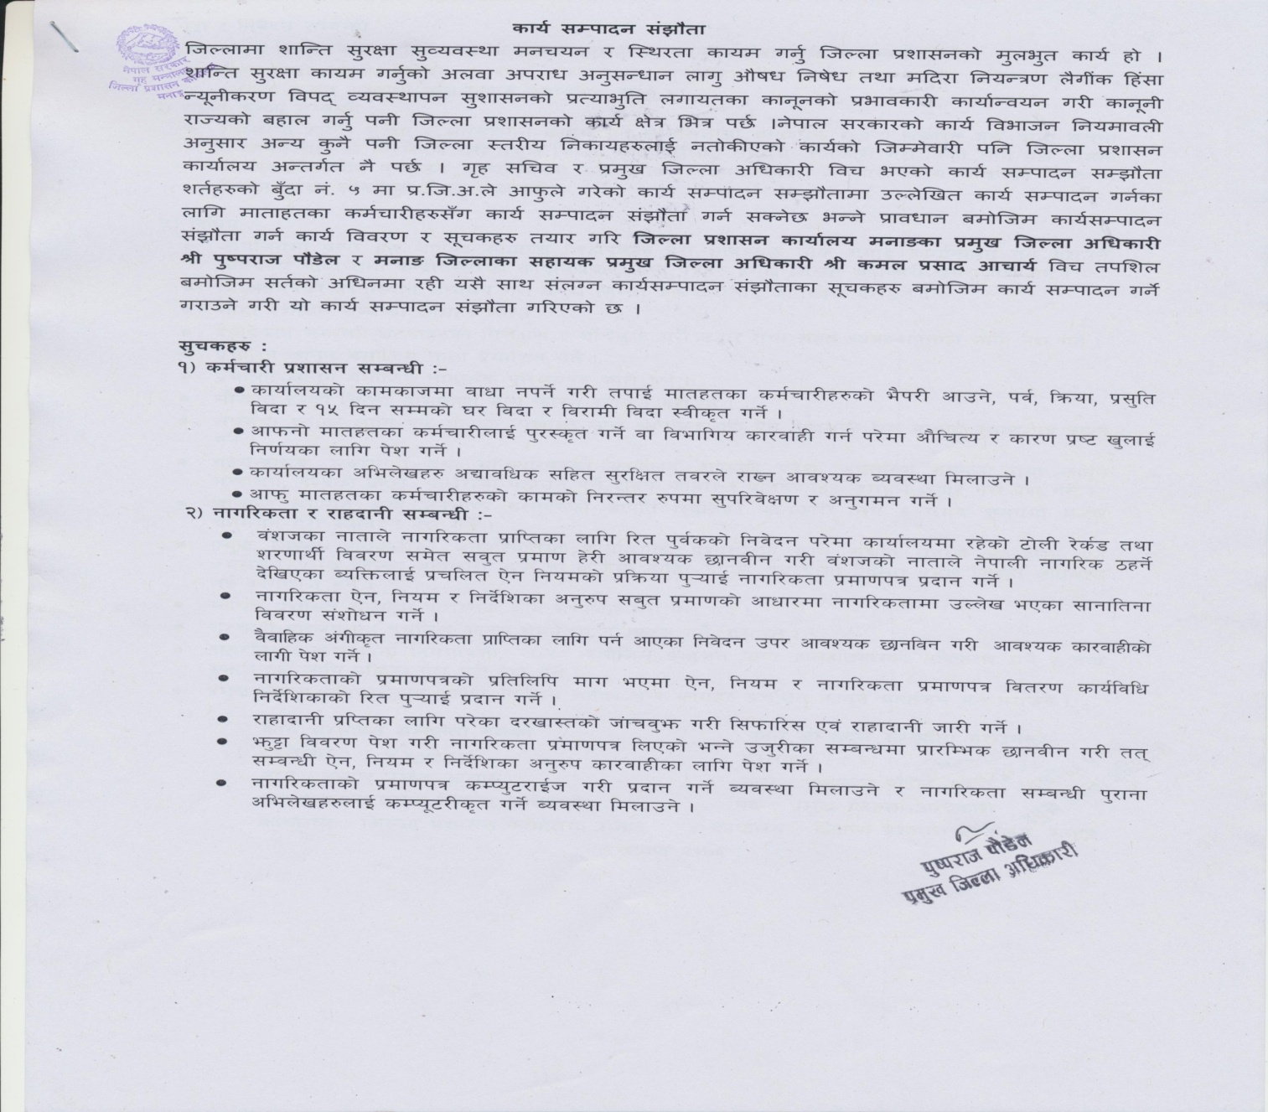
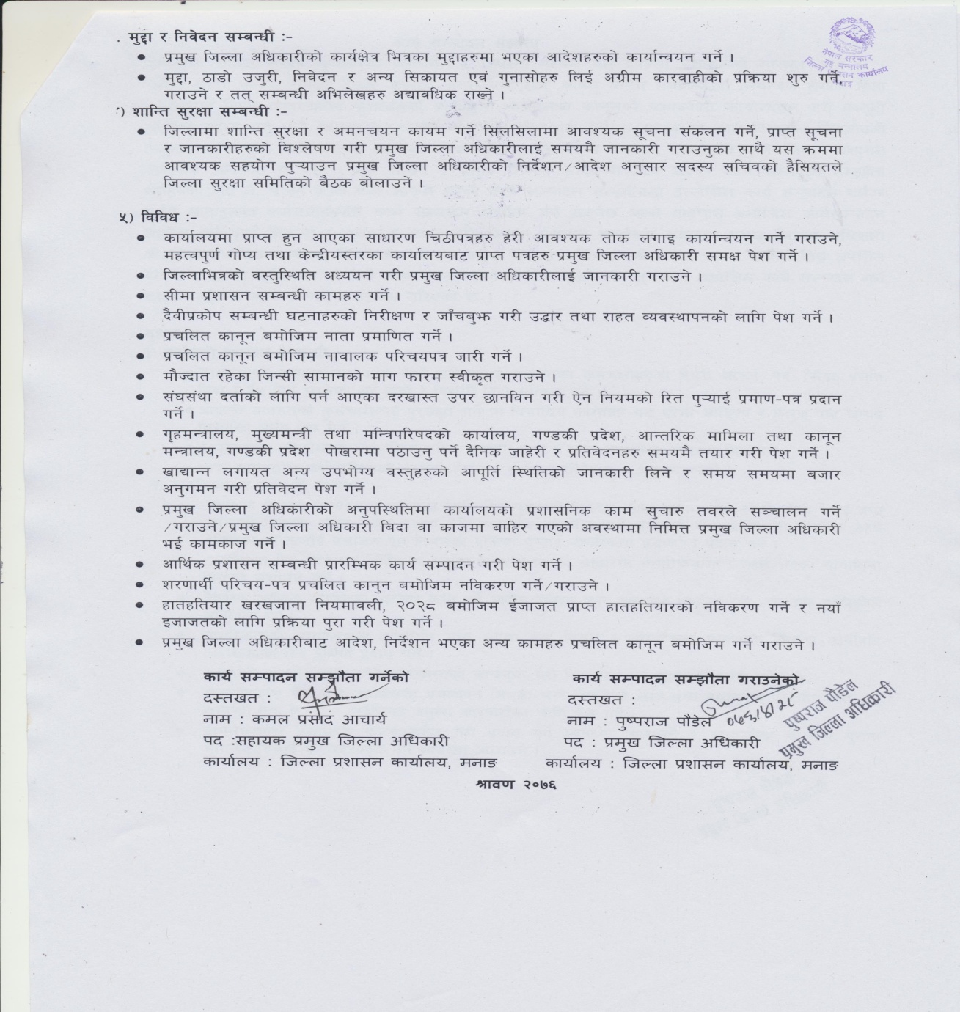
२.2 निर्देशन परिपत्र कार्यान्वयन :
- गृह मन्त्रालयबाट विभिन्न समयमा जारि गरिएका निर्देशन र परिपत्रलार्इ क्षेत्रगत रुपमा वर्गिकरण गरी कार्ययोजना सहित कार्यान्वयन गर्ने गरिएको ।
२.3 द्धन्द पिडित राहत व्यवस्थापन :
- द्धन्द पिडितहरुको अभिलेख यस जिल्लामा नभएको ।

२.4 मुद्धा तथा गुनासो व्यवस्थापन :
- कानूनले तोकेको अवधिभित्र जिल्ला प्रशासन कार्यालय मनाङमा आ.व.०७६/७७ को पहिलो त्रैमासिक अवधिमा कुनै मुद्धा पर्न नआएको ।
- अघिल्लो आ.व. को फर्छौट गर्नु पर्ने मुद्धाहरु यस कार्यालयमा नरहेको ।
- आ.व. २०७६/७७ को पहिलो त्रैमासिक अवधिमा यस कार्यालयमा गुनासो प्राप्त हुन नआएको ।
- जिल्ला प्रशासन कार्यालयको समग्र कार्यसंचालनको प्रभावकारीताको लागी प्रत्येक महिना नियमित रुपमा Staff Meeting संचालन गरी कर्मचारीहरुका गुनासोहरु सम्बोधन गरी मनोबल उच्च बनाउने कार्य भएको ।
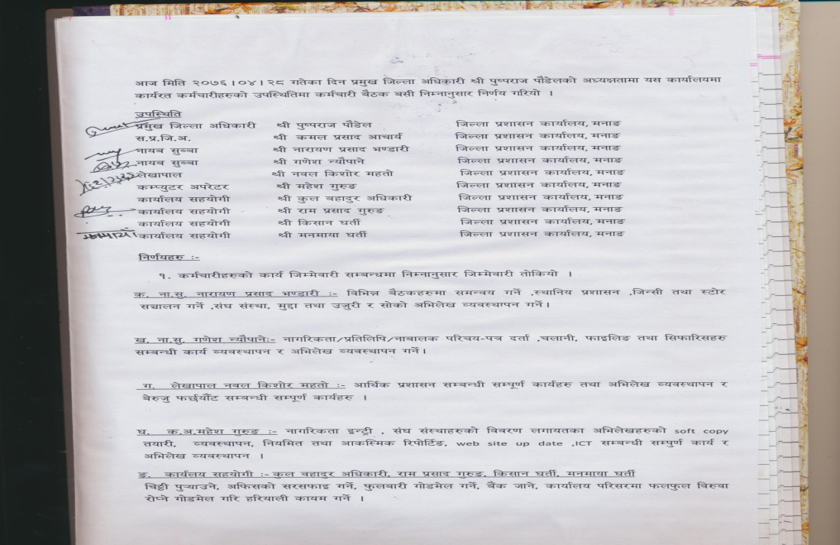
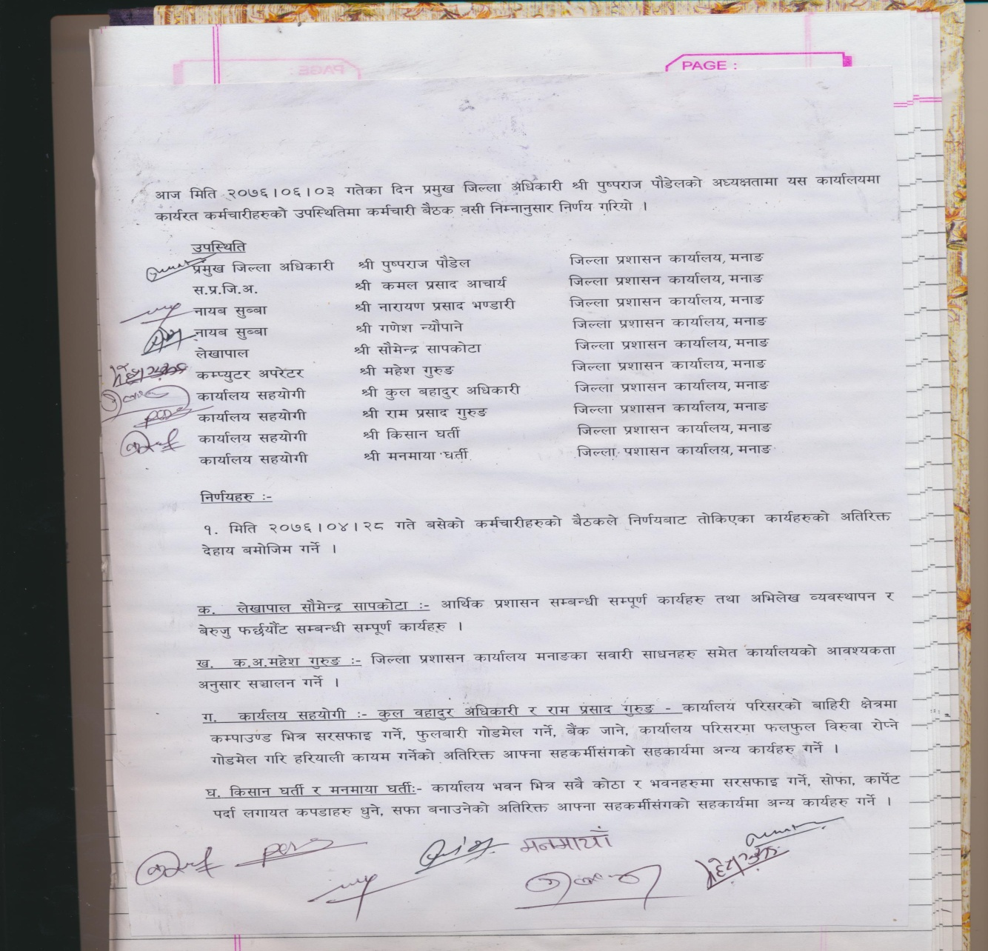
२.५ प्रहरी कर्मचारीले आफ्नो कर्तव्य पालना गर्दा कानून बमोजिम कार्य नगरेको आधारमा प्राप्त भएका उजुरीहरुलार्इ छानविन गरी आफ्नो राय सहित गृह मन्त्रालयमा निरीक्षण प्रतिवेदन पेश गर्ने :
- यस आ.व. को पहिलो त्रैमासिक अवधिमा प्रहरी कर्मचारीले आफ्नो कर्तव्य पालना गर्दा कानून बमोजिम कार्य नगरेको उजुरी प्राप्त नभएको ।
२.6 अख्तियार दुरुपयोग अनुसन्धान आयोग, राष्ट्रिय सतर्कता केन्द्र लगायतका निकायहरुबाट सोझै तथा गृह मन्त्रालय मार्फत प्राप्त उजुरीहरुको फर्छौटका लागि दिएका निर्देशन अनुसार आवश्यक छानविन गर्ने, आवश्यक कागजात, प्रमाणहरु पठाउने :
- अख्तियार दुरुपयोग अनुसन्धान आयोग, राष्ट्रिय सतर्कता केन्द्र लगायतका निकायहरुबाट सोझै तथा गृह मन्त्रालय मार्फत आ.व.०७६/७७ को पहिलो चौमासिकमा उजुरीहरु प्राप्त हुन नआएको र अघिल्लो आ.व.को उजुरीहरु पनी नभएको ।
२.7 सरकारी सेवा प्रदायको सेवा प्रवाहको अनुगमन तथा मुल्यांकन :
- मिति २०७६/०५/०५ सुशासन ऐन२०६४ को दफा २८ बमोजिम जिल्ला अनुगमन तथा मुल्यांकन समितिको बैठक विविध निर्णय गरेको ।
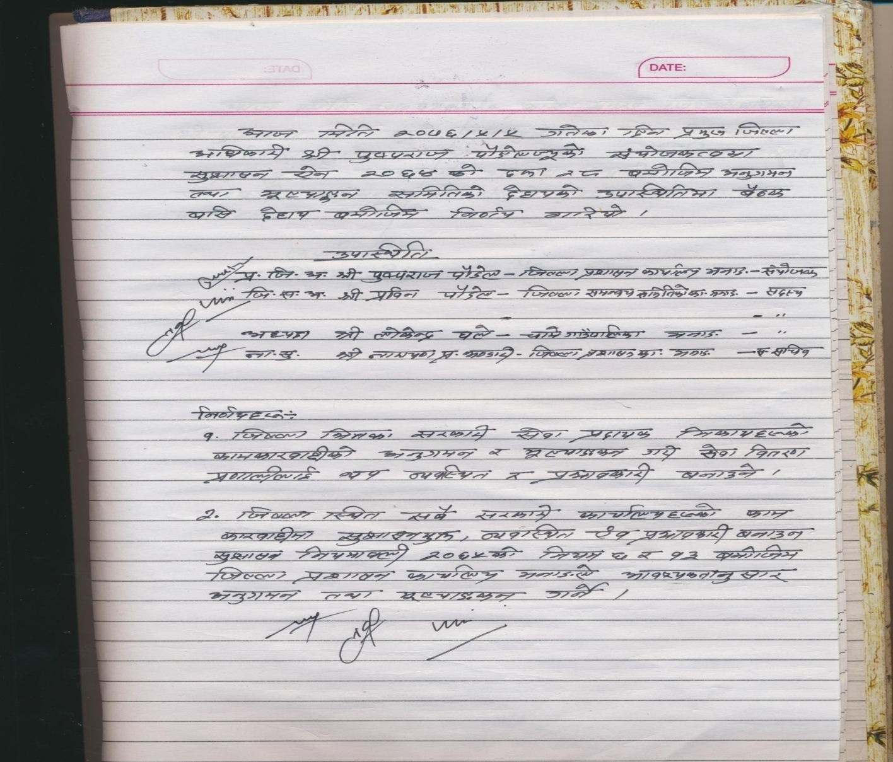
- जिल्ला स्थित कार्यालय प्रमुखले सुशासन ऐनको दफा १३ तथा सुशासन नियमावलीको नियम ६ बमोजिम कार्य गरे नगरेको सम्बन्धमा मिति २०७६/०५/२५ गते विहान १०:१५ बजे देखी जिल्ला स्थित १२ वटा सरकारी कार्यालयहरुमा छड्के अनुगमन गरी अनुगमन प्रतिवेदन गृह मन्त्रालय पठार्इएको ।

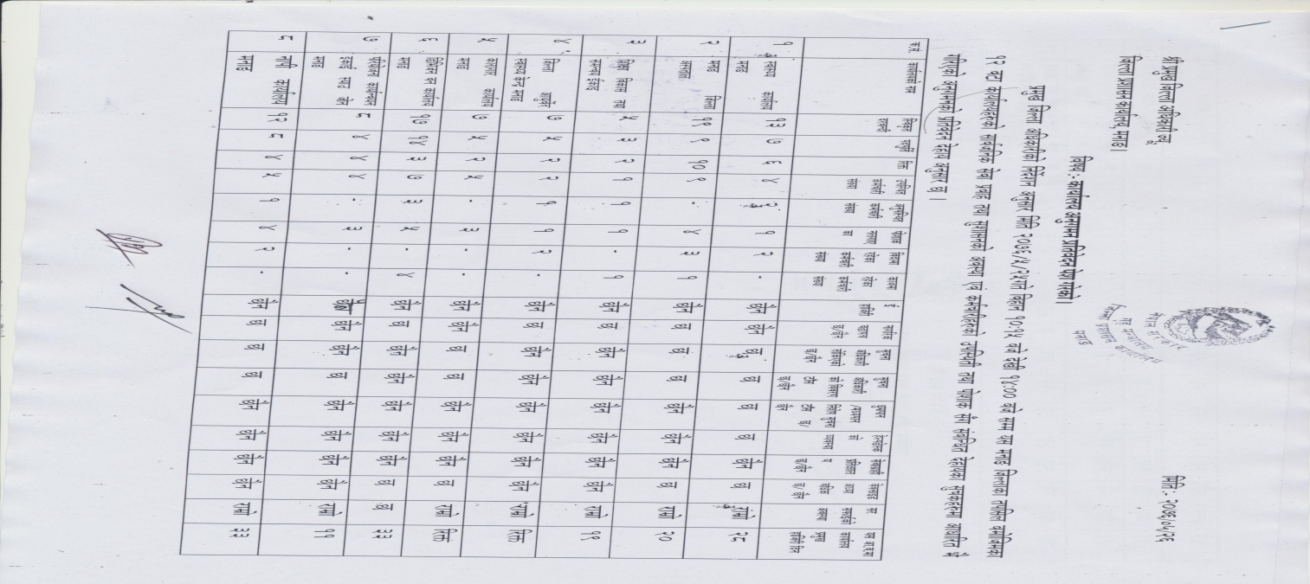
२.8 अशक्त, अपाङ्ग, जेष्ठ नागरिक लगायतको नागरिक सहायता कक्ष मार्फत सेवा सहजिकरण गर्ने :
- जिल्ला प्रशासन कार्यालयमभा सहयोग कक्ष स्थापना गरिएको ।
२.9 सुचनाको हक कार्यान्वयन :
- कार्यालयको वेबसार्इट लार्इ सुचनामुलक विवरण सहित अद्यावधिक गर्ने गरिएको ।
- कार्यालयको सवै गतिविधि समेटेर अर्धबार्षिक र्इ बुलेटिन प्रकासन गर्ने तयारी गरिएको ।
- मिति २०७६/०६/०६ गते जिल्ला स्थित सवै सरकारी कार्यालयहरुका सुचना अधिकारीहरुको बैठक बसेको ।
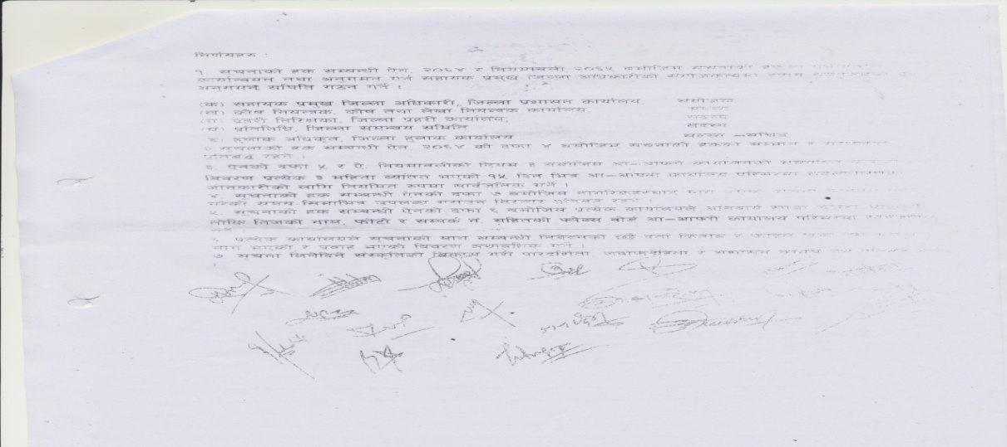
२.१० कार्यालय तथा कार्यालय परिसर सफा स्वच्छ र हरियालीयूक्त राख्नको साथ एक कर्मचारी एक फलफुलको विरुवा अभियान संचालन गर्ने :
- कार्यालय तथा कार्यालय परिसर सफा स्वच्छ र हरियालीयूक्त राख्नको लागि निजामती सेवा दिवस तथा संविधान दिवसको अवसरमा सवै कर्मचारीको उपस्थितिमा सरसफार्इ र विरुवा रोप्न थालिएको ।
२.११ शान्ति सुरक्षा, सार्वजनिक सेवा प्रवाह तथा सुशासन प्रवर्दन लगायतका क्षेत्रमा जिल्लागत बस्तुस्थितिका आधारमा नवप्रवर्तनीय (Innovative) कार्यहरु पहिचान गरी कार्यान्वयन गर्ने :
- हिमपात पूर्वको प्रतिकार्य योजना २०७६ तयार पारी कार्यान्वयन गर्न लागिएको ।
- सडक सुरक्षा योजना २०७६ तयार पारी कार्यान्वयन गरिएको ।

२.१२ उपभोक्ता हित संरक्षण :
- यस जिल्लामाउपभोक्ताको हित विपरित भएका गतिविधिहरु संबन्धि गुनासो सन्ने संयन्त्र विकास गर्न प्रक्रिया अगाडि बढाउन लागिएको ।
- जिल्लामा उपभोक्ता हित विपरित कार्य हुन नदिन गण्डकी प्रदेश सरकार र जिल्लाका चार वटै स्थानीय सरकार संग समन्वय गर्ने गरीएको ।
- मनाङ जिल्लामा उपभोक्ता हित विपरितका कार्यहरु सम्बन्धमा यस आ.व.को पहिलो त्रैमासिक अवधिमा कुनै पनी उजुरीहरु प्राप्त नभएको ।
२.१३ संघ संस्था संचालन तथा व्यवस्थापन :
- संस्था दर्ता ऐन अनुसार दर्ता भएका सवै संस्थाहरुको वर्गीकृत विवरण सहितको प्रोफार्इल यस आ.व. को दोस्रो चौमासिक अवधिमा तयार गरिने छ ।
- मनाङ जिल्लामा संस्थाको आर्थिक कारोवार सम्बन्धमा यस आ.व. को पहिलो चौमासक अवधिमा कुनैपनी उजुरी प्राप्त हुन नआएको ।
२.१४ सार्वजिनक सम्पति संरक्षण :
- मनाङ जिल्लामा सरकारी जग्गा वा सार्वजनिक जग्गामा भएको अतिक्रमण सम्बन्धि यस आ.व.को पहिलो त्रैमासिक अवधिमा कुनै पनी उजुरी प्राप्त नभएको साथै अघिल्लो आ.व.का फछर्यौट गर्न बाकीँ उजुरीहरु पनी नभएको ।
- मनाङ जिल्लामा रहेका गृह मन्त्रालय माताहतका जिल्ला स्थित सवै सरकारी कार्यालयको भौतिक स्रोत साधनहरुको प्रोफाइल मिति २०७६/०५/०९ भित्र तयार पारि सकिएको ।
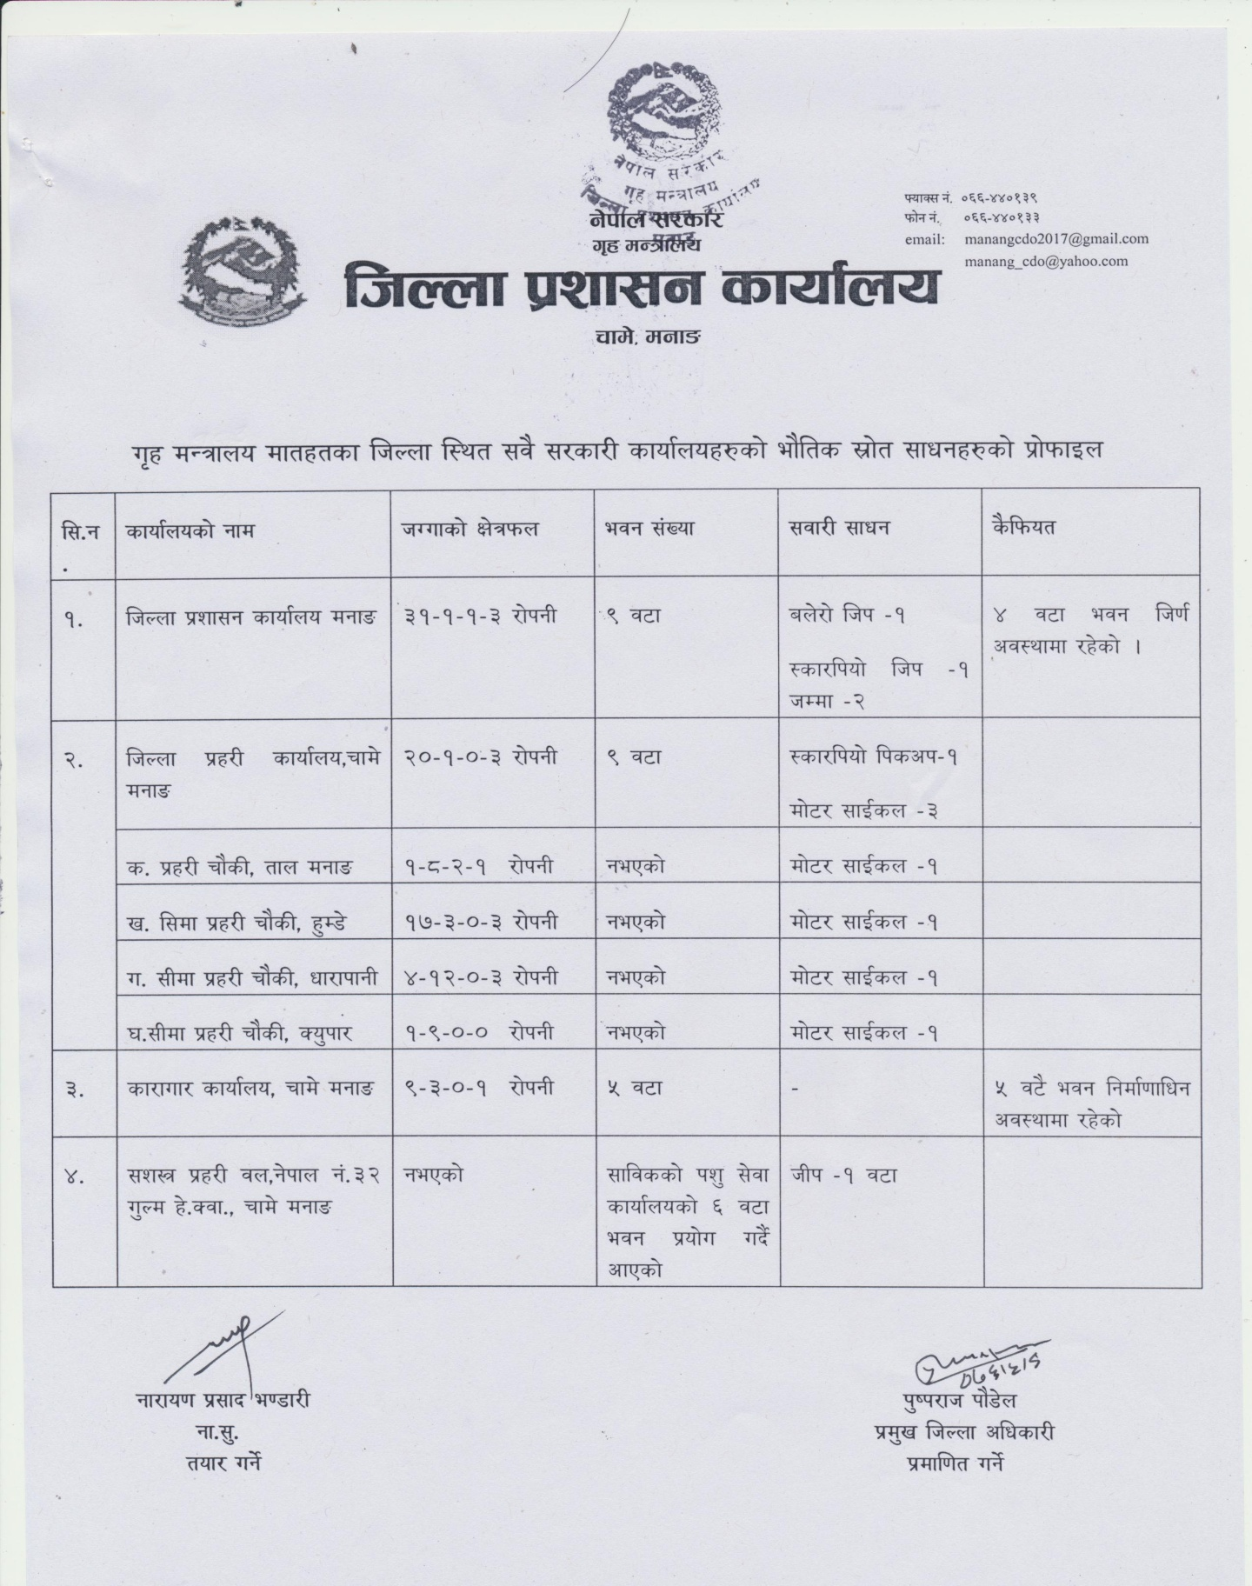

३. सामाजिक सुधार तथा रुपान्तरण तर्फ
३.1 लागूऔषध निषेध र व्यवस्थापन :
- लागूऔषध नियन्त्रण कार्ययोजना २०७५ बमोजिम जिल्ला स्तरिय लागूऔषध नियन्त्रण कार्ययोजना २०७६ तयार गरी कार्यान्वयन गरिएको ।
- मनाङ जिल्लामा लागूऔषध दुर्व्यसनीहरुको पुर्नस्थापना केन्द्र नभएको ।
- मिति २०७६/०५/१२ गते चामे गाउँपालिका वडा नं. २ थानचोक सडक किनारको दायाँ वायाँ वरीपरि उम्रिएका लागूऔषध गाँजा फडानी गरी नष्ट गरिएको ।
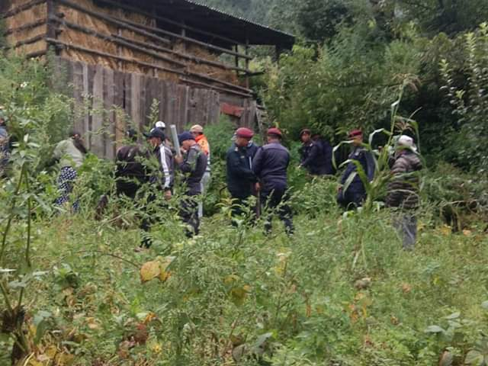
४. विपद् व्यवस्थापन तर्फ
४.1 प्रभावकारी रुपमा विपद् व्यवस्थापन :
- मिति २०७६/०६/०५ गते जिल्ला विपद् व्यवस्थापन समितिको बैठक सम्पन्न भएको ।
- विपद् जोखिम नक्सांकन सहित जिल्ला विपद् पूर्वतयारी तथा प्रतिकार्य योजना अद्यावधिक गरी विपद् पुर्वतयारी तथा प्रतिकार्य योजना २०७६ तयार पारि कार्यान्वयन चरणमा रहेको ।
- मनाङ जिल्लामा हिमपात पर्ने हुनाले हिमपात पूर्वको प्रतिकार्य योजना २०७६ तयार पारि कार्यान्वयन चरणमा रहेको ।
- विपद्का सवै क्षेत्रहरुमा प्रतिकार्य गर्न सकिने गरी न्यूनतम विपद् व्यवस्थापन सामग्रि DEOC सुदृढिकरणको लागि प्रकृया आगाडी बढार्इएको ।
- जिल्लाका चारै स्थानीय तह समेटने गरी उपलब्ध साधन स्रोत सहितको QRT/IRT को परिचालन योजना तयार गरिएको ।
- विपद्को समयमा उद्धार, राहत, सहजिकरण लगायतका क्रियाकलापहरुको व्यवहारिक अभ्यास संचालन गर्न सुरक्षा निकायहरुलार्इ अनुरोध गरिएको ।
- यस त्रैमासिक अवधिमा उद्धार तथा राहत तत्काल उपलब्ध गराउनु पर्ने दैविक विपद् नपरेको ।

५.समन्वय र सहजीकरण तर्फ
५.1 विकास निर्माणमा समन्वय र सहजीकरण तथा विकास निर्माण कार्यको प्रभावकारी अनुगमन :
- मिति २०७६/०३/३१ गते सार्वजनिक खरिद नियमावली २०६४ बमोजिम गठित जिल्ला दररेट समितिको वैठक बसी वस्तु तथा सेवाको दररेट निर्धारण गर्ने कार्य भएको ।
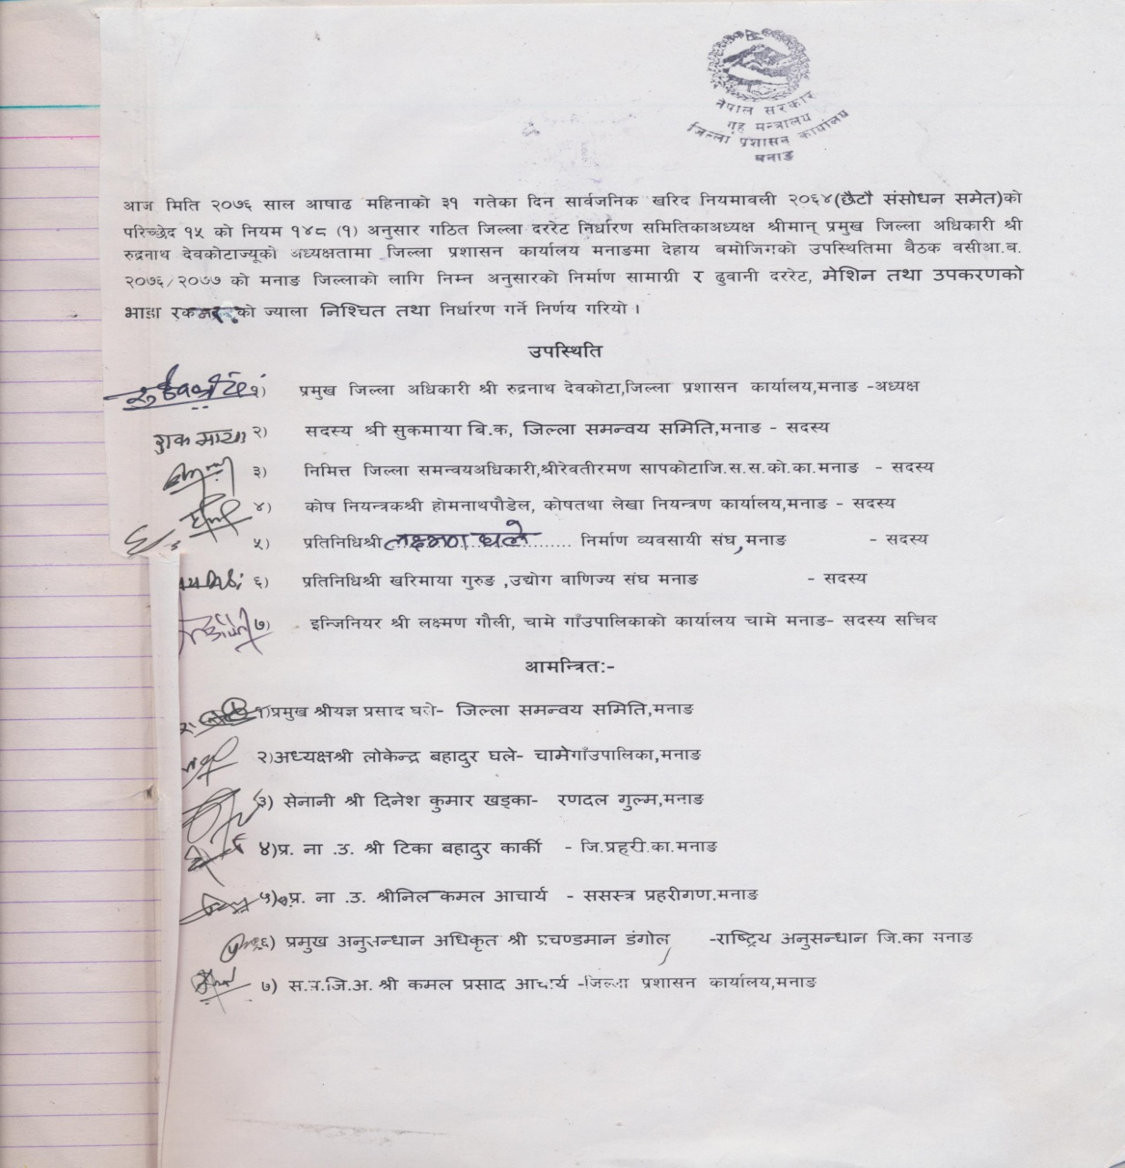

- जिल्ला प्रशासन कार्यालयको पुँजीगत शिर्षकका कार्यक्रम संचालन प्रक्रिया अगाडि बढार्इएको ।
- मिति २०७६/०५/०५ गते जिल्ला समन्वय वैठक संचालन गरिएको ।
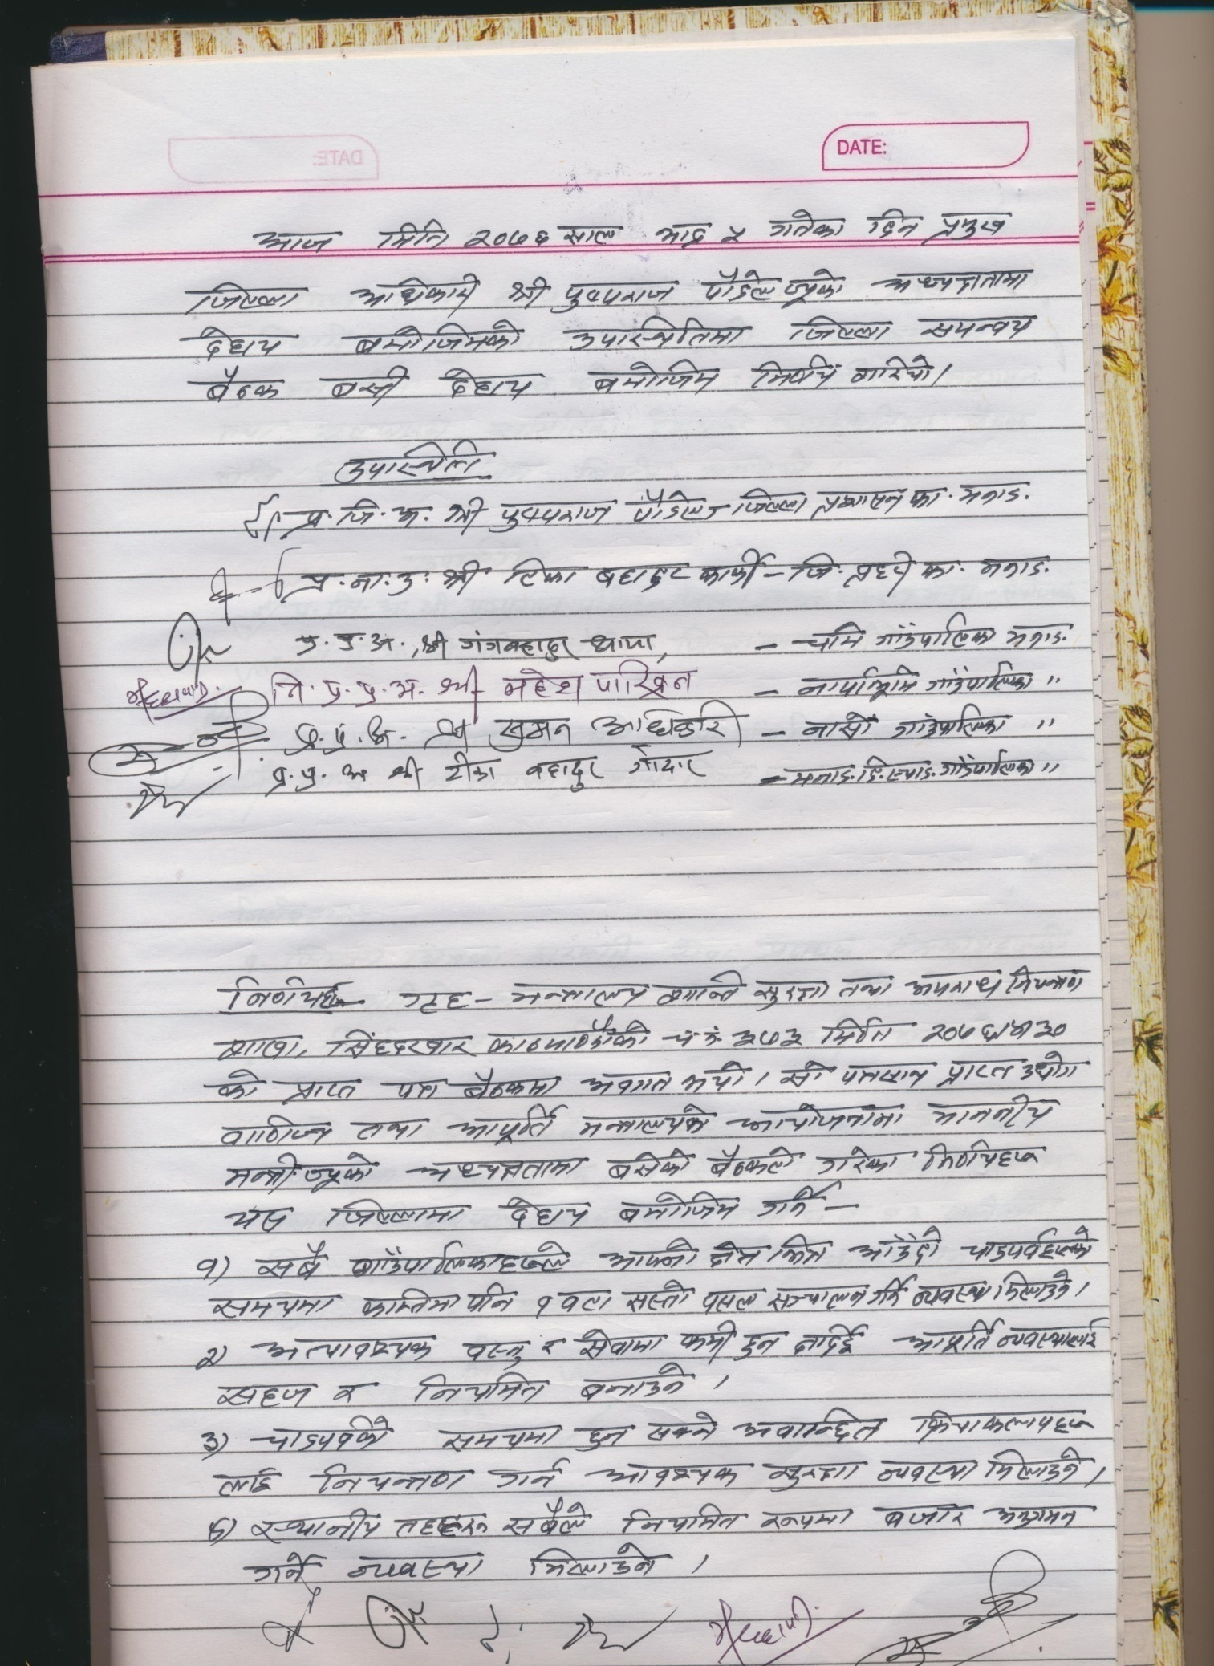

६. सदाचार र आर्थिक अनुशासन तर्फ
६.1 सदाचार र आर्थिक अनुशासन कायम :
- लेखा परीक्षण भएको कुल अंकमा बेरुजुको अवस्था शुन्य भएको ।
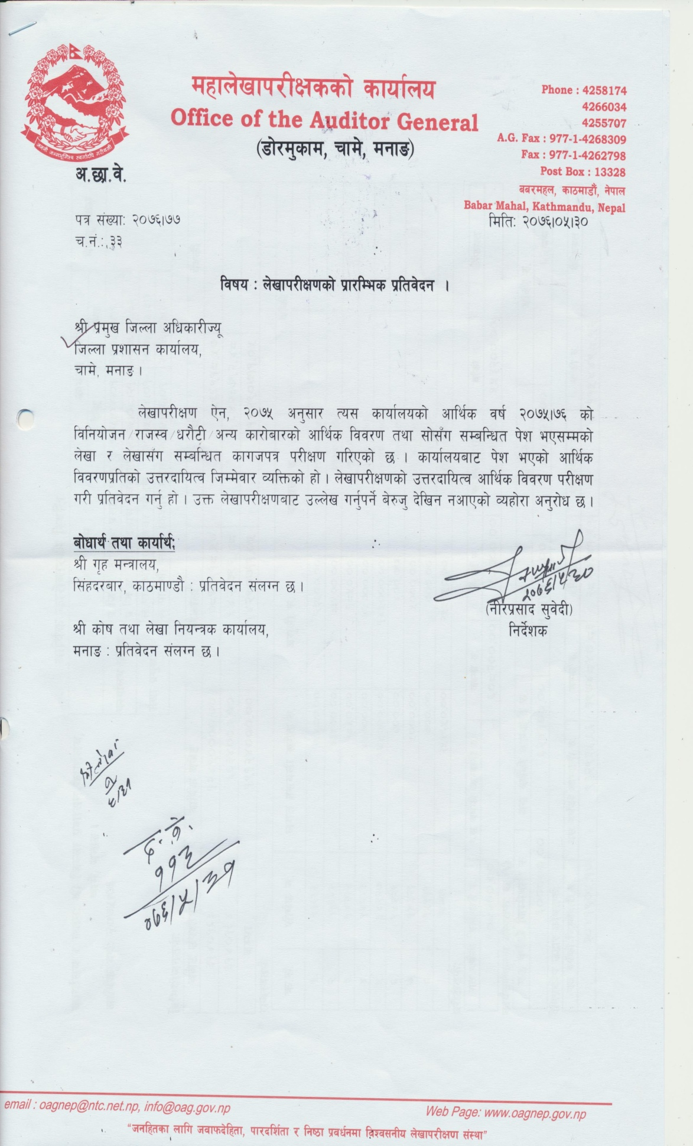

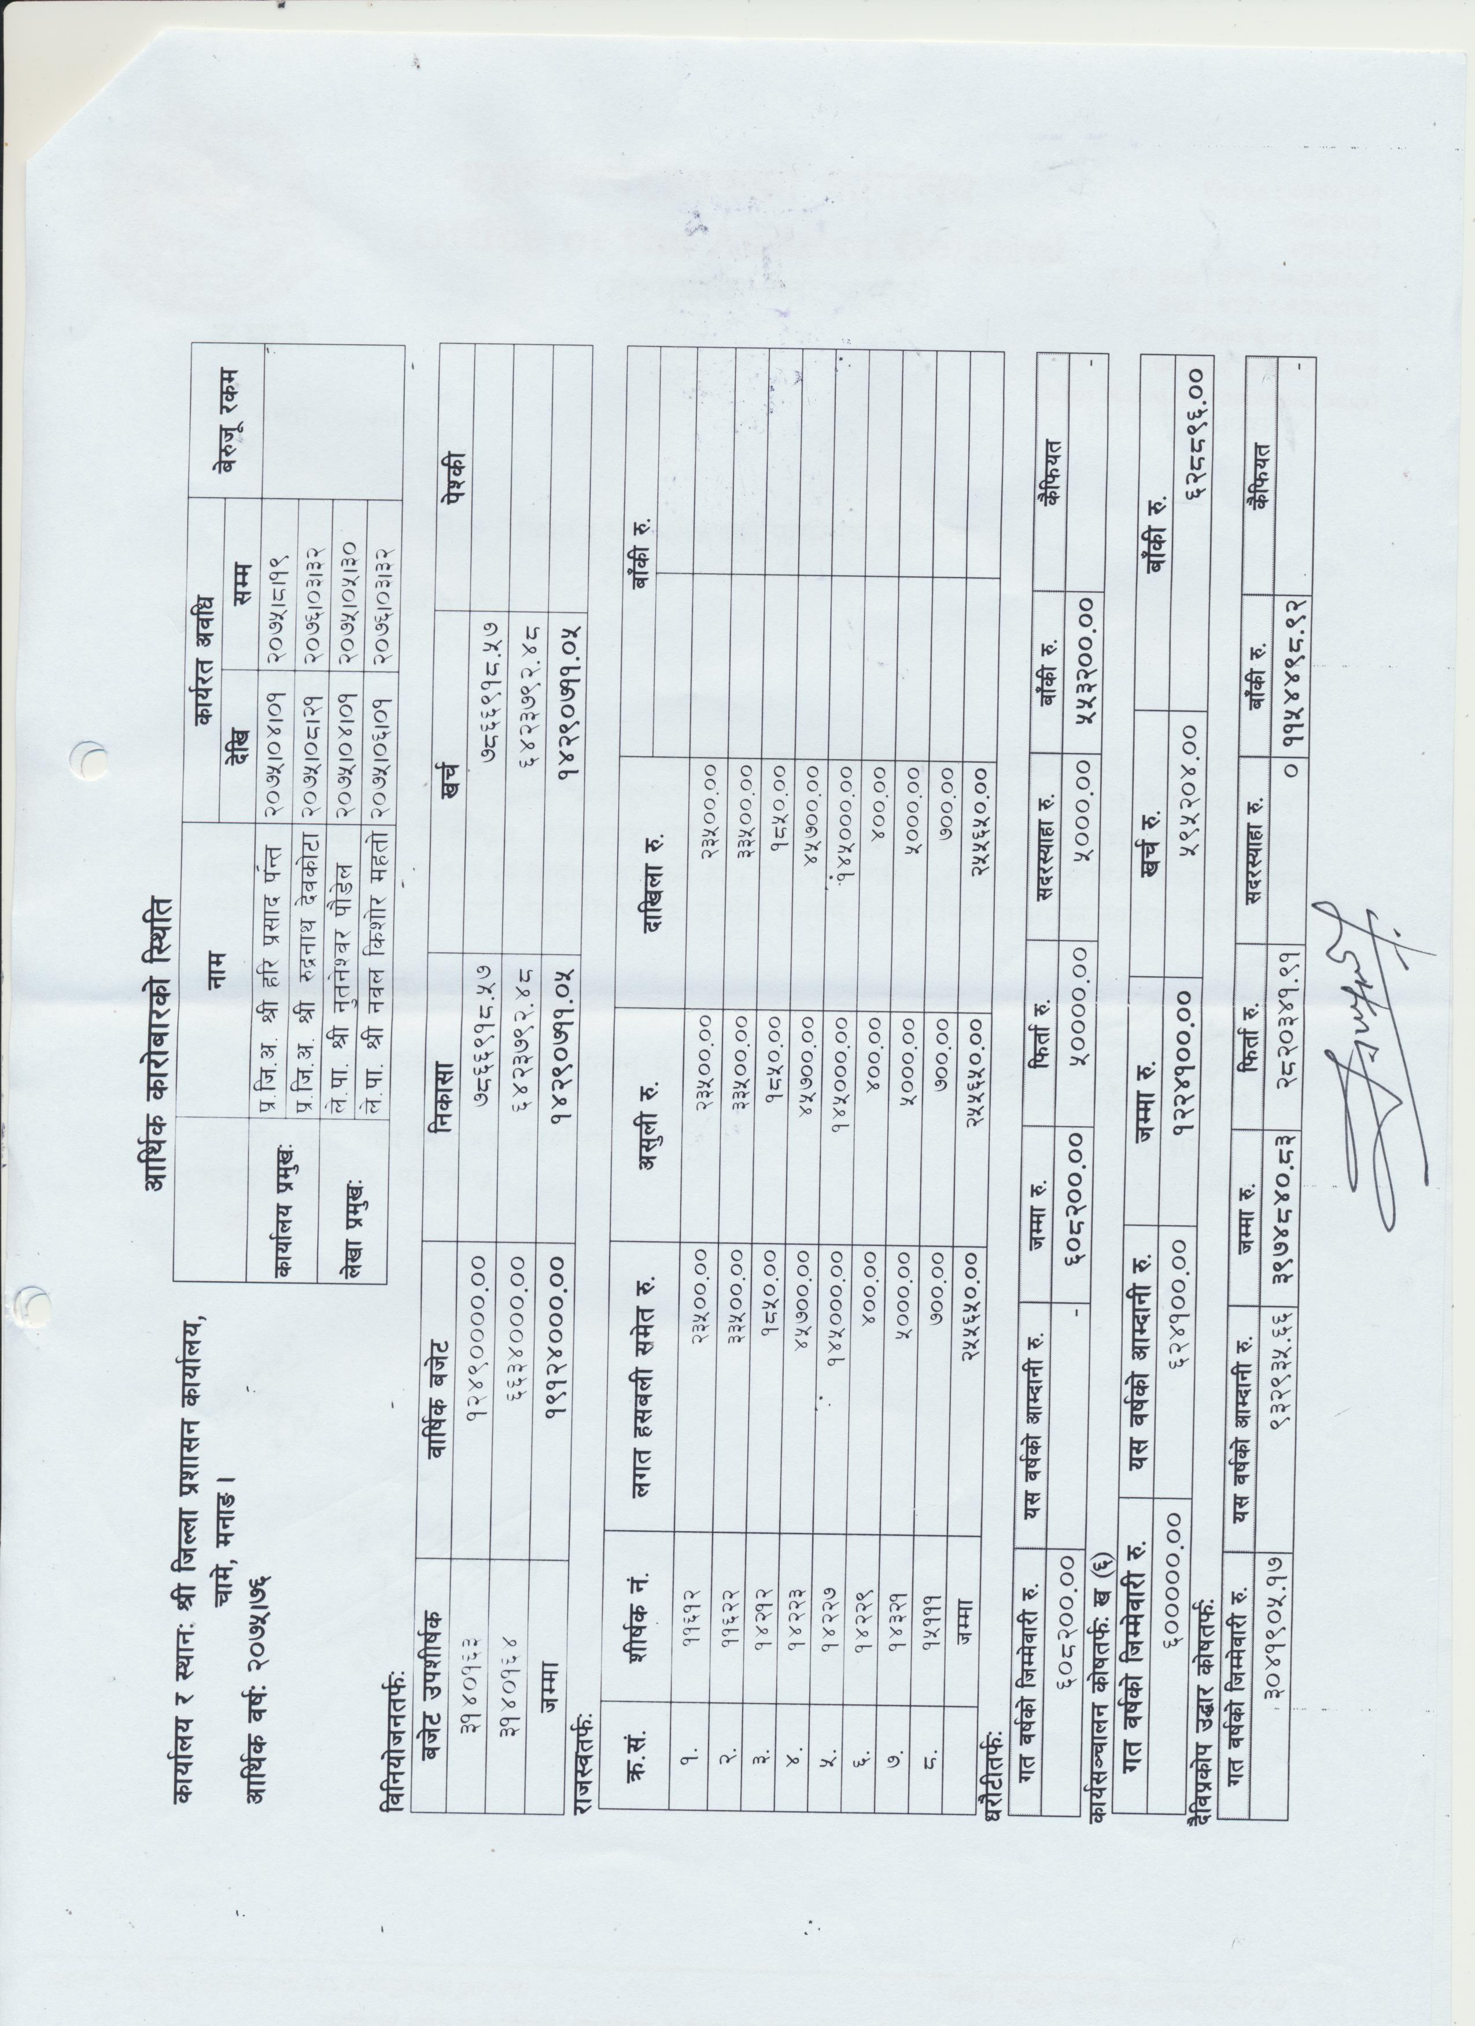

- आ.व. २०७४/७५ को बक्यौता बेरुजु रु. १८,८६,९०६।२५ को संपरिक्षण गरिएको ।
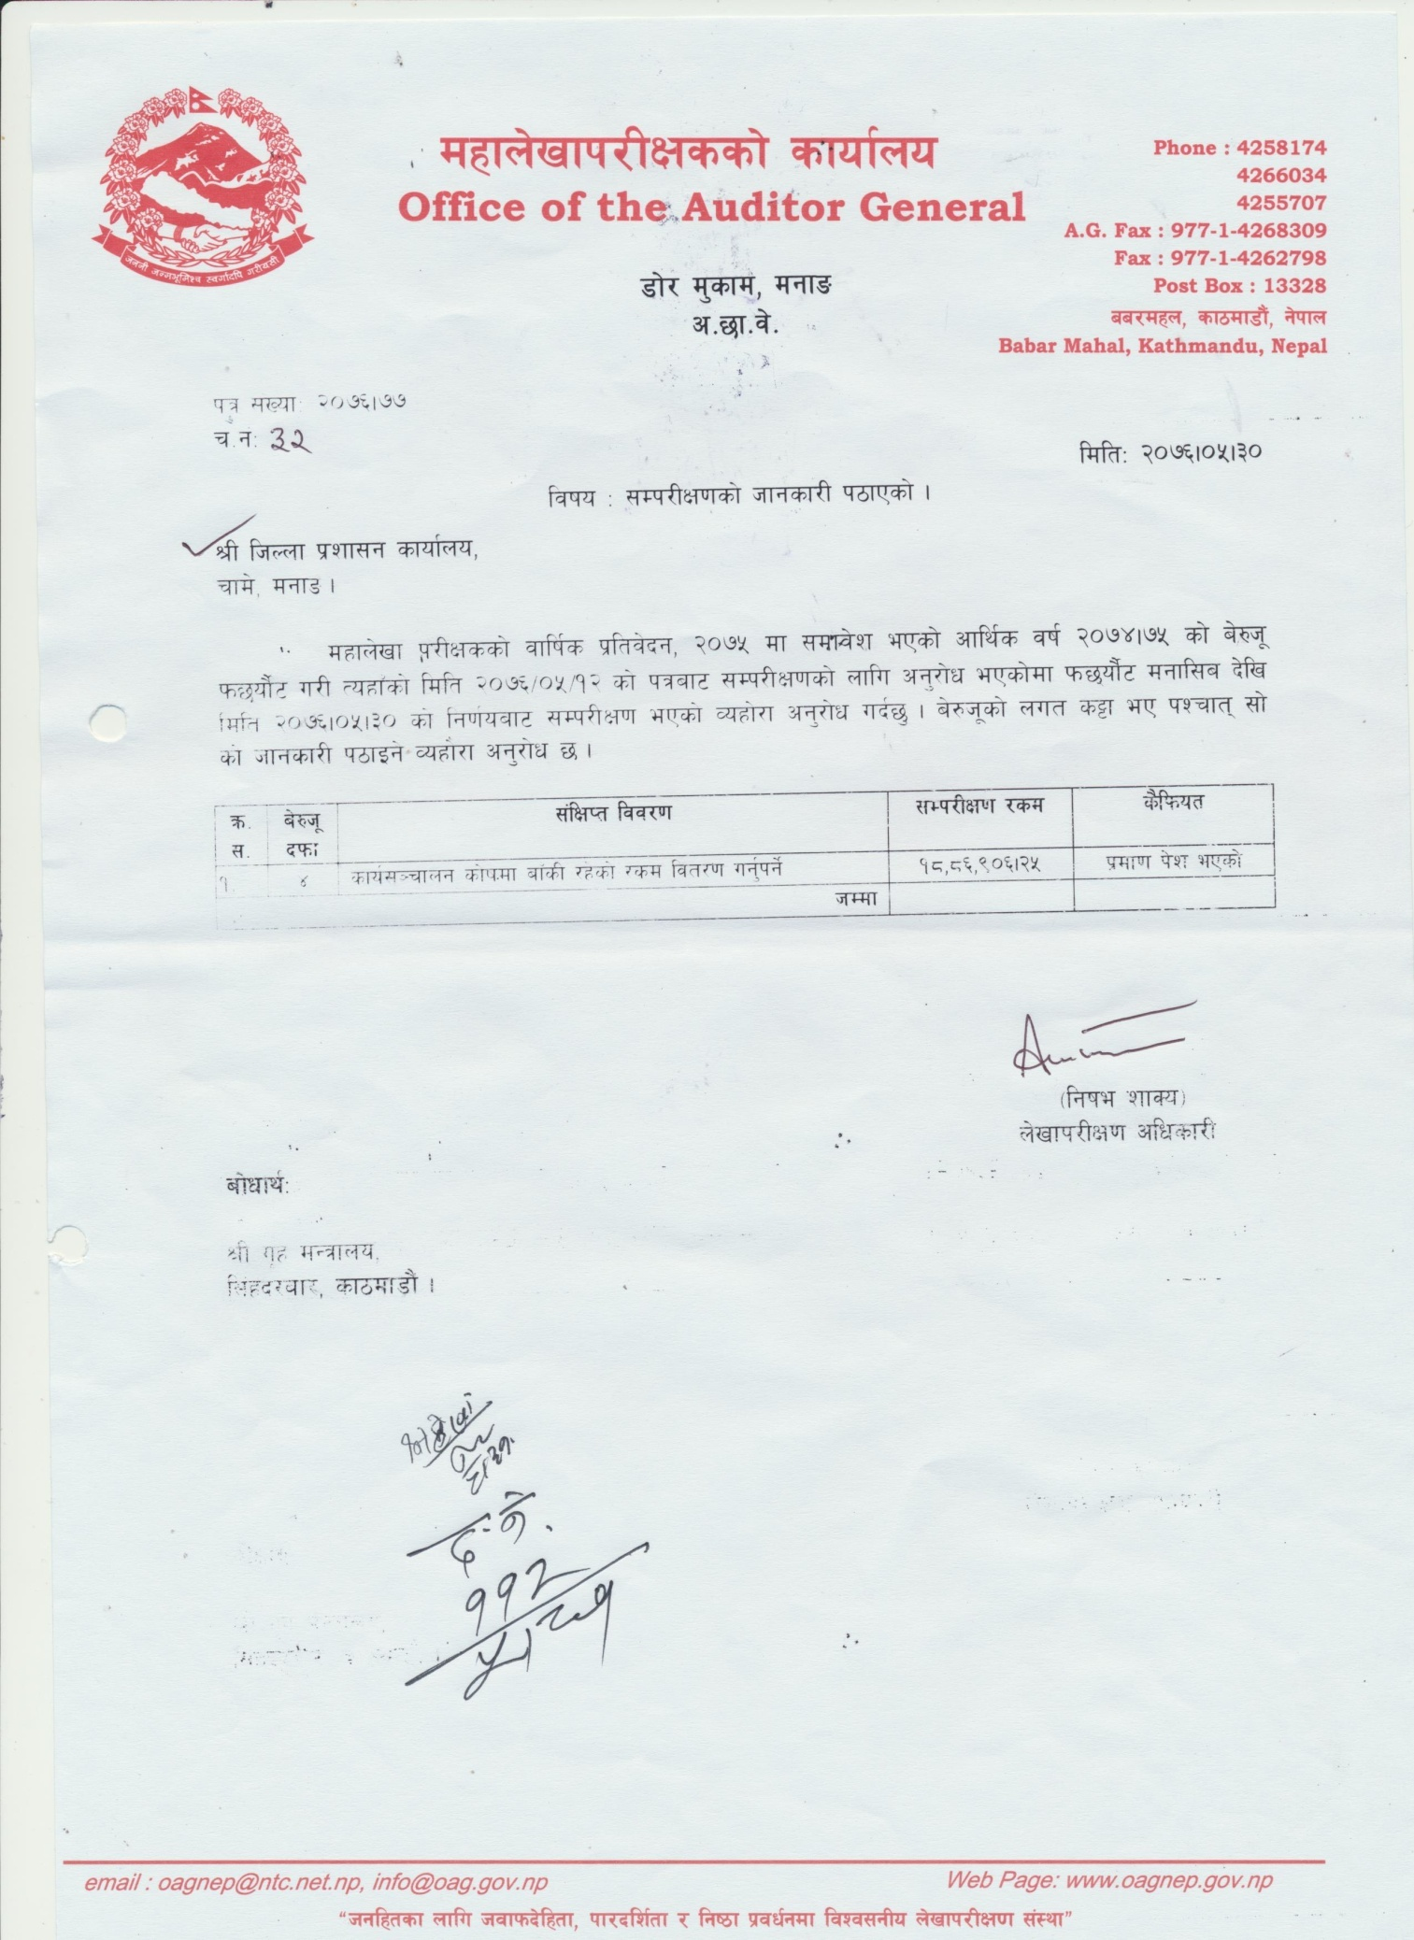
- आ.व. ०७६/७७ को श्रावण महिना भित्र जिन्सी निरिक्षण कार्य सम्पन्न गरेको ।
- सवारी साधनको विमा ‍साथै जिन्सी निरिक्षण प्रतिवेदन वमोजिम लिलामको प्रक्रिया अगाडि बढाउन लागिएको ।
संलग्न कागजातहरु :
१. एकिकृत सुरक्षा रणनिति २०७६
२. विपद् प्रतिकार्य योजना २०७६
३. वार्षिक कार्ययोजना २०७६/७७
४.लागूऔषध नियन्त्रण कार्ययोजना २०७६
५. सडक सुरक्षा कार्ययोजना २०७६
६. हिमपात पुर्वको प्रतिकार्य योजना २०७६

एकीकृत रणनीतिक सुरक्षा योजना २०७५, मनाङ
१. पृष्ठभूमि
राष्ट्रिय एकीकरणका नायक पृथ्वीनारायण शाहले नेपाल एकीरणको महान अभियान थालनी गरे पश्चात रणबहादुर शाहको पालामा (सन् १७८१) मनाङ क्षेत्र नेपाल राज्यमा एकीकृत हुनुभन्दा अगाडि यस जिल्लाको भू-भाग लमजुङ राज्यको एक अंगको रुपमा रहेको थियो । तत्पश्चात यसलाई पश्चिम ३ नं. गोश्वारा अन्तर्गत राखेर पोखरास्थित बडा हाकिम मार्फत प्रशासन संचालन गरिन्थ्यो । वि. सं. २०१८ सालमा नेपाललाई १४ अञ्चल ७५ जिल्लामा विभाजन गर्दा नेपालको मानचित्रमा पश्चिमाञ्चल विकास क्षेत्र अन्तर्गत गण्डकी अञ्चलको उत्तरी भेगमा एक छुट्टै जिल्लाको रुपमा स्थापित गरिएको पाइन्छ।राज्यको पुर्नसंरचना पश्चात समेत मनाङ जिल्ला नेपालको गण्डकी प्रदेश अन्तर्गतका १६ जिल्ला मध्ये उच्च हिमाली क्षेत्रमा अवस्थित विकट र अति दुर्गम जिल्लाको रुपमा रहेको छ । मनास्लु हिमाल हुँदै अन्नपूर्ण हिम-श्रृङखलाभन्दा उत्तरतर्फ पर्ने भएकोले यो जिल्ला हिमाल पारिको एक जिल्लाको रुपमा पनि परिचित छ।"मनाङ" शब्द तिब्बती भाषाको "म्हनाङ" शब्दबाट अपभ्रंश भएर आएको मानिन्छ । तिब्बती भाषामा "म्ह" को अर्थ "सहायता" र "नाङ" को अर्थ "देउ" भन्ने हुन्छ । भौगोलिक रुपमा उच्च हिमाली विकटता रहेको र बाह्य सहायता बिना यहाँको जनजीवन अत्यन्त कष्टकर रहको भन्ने अर्थमा यस जिल्लाको नामाकरण मनाङ राखिएको भन्ने जनश्रुती पाइन्छ ।
उच्च भौगोलिक बनावट, वन-वनस्पति, वन्यजन्तु तथा चरा-चुरुङ्गी लगायतका अपार प्राकृतिक सम्पदाका कारण यस जिल्लामा जैविक विविधताको अनुपम अनुभव गर्न पाइन्छ । अन्तराष्ट्रिय क्षेत्रमा समेत पदयात्रा एवं साहसिक पर्यटकीय स्थलका रुपमा परिचित यो जिल्ला पर्यटकको आकर्षणको केन्द्रबिन्दु हुदैं गइरहेको छ। जिल्ला स्थित स्थानीय तहको विकास निर्माण, ऐतिहासिक कला संस्कृति एवं प्राकृतिक वन वनस्पतिको जगेर्ना, विपद व्यवस्थापन, पदयात्रा र पदयात्रीको सुरक्षाको साथै समग्रतामा शान्ति सुव्यवस्था कायम राख्नु सुरक्षा निकायहरुको एक मात्र आधारभूत जिम्मेवारी हो।नेपालको सबैभन्दा कम जनसंख्या रहेको यो जिल्ला तुलनात्मक रुपमा शान्तिपूर्ण रहेको छ । तथापी संञ्चार र प्रबिधीको द्रुततर विकास, आधुनिक जिवनशैली, राजनैतिक, आर्थिक एवं सामाजिक परिघटनाको क्रमसंगै अपराध तथा आपराधिक क्रियापलापहरु पनि नयाँ स्वरुपमा फेरिदै गएका छन् ।यसकारण शान्ति सुव्यवस्था कायम राख्न संभावित सुरक्षा चुनौतीलाई मध्यनजर गरी जिल्लास्थित सुरक्षा निकायहरुले सचेत र सक्रियताका साथ निश्चित कार्ययोजनाको निर्माण गरी योजनाबद्ध रुपमा सो को कार्यान्वयन गर्नुको कुनै विकल्प हुन सक्दैन, तसर्थ विकासका लागि शान्ति सुरक्षाको अपरिहार्यतालाई आत्मसाथ गरी मुलुकको सर्वाङ्गीण विकासको मार्गचित्र सहितको सरकारको "सुखी नेपाली, सम्वृद्ध नेपाल" को मुख्य ध्येयलाई सफल बनाउन सहयोग पुग्ने गरी स्थानीय प्रशासन ऐन २०२८, को अधिनमा रहि जिल्ला सुरक्षा समिति, मनाङको निर्णयानुसार यो एकीकृत रणनीतिक सुरक्षा योजना २०७६, मनाङ तयार गरिएको छ।
१.१ मनाङजिल्लाको संक्षिप्त चिनारी:

- अवस्थिति :- अक्षांशः २८º२७' देखि २८º५४' उत्तरसम्म
देशान्तरः ८३º४७' देखि ८४º३४' पूर्वसम्म
- क्षेत्रफल :- २२४६ वर्ग कि.मी.
- उचाई :- १६८० मी. देखि ८१६३ मी. सम्म
- सिमाना :- पूर्व- गोरखा र लम्जुङ जिल्ला
पश्चिम- म्याग्दी र मुस्ताङ जिल्ला
उत्तर- मुस्ताङ जिल्ला र तिब्बत
दक्षिण- लमजुङ र कास्की जिल्ला
- निर्वाचन क्षेत्र :- प्रतिनिधी सभा- १ र प्रदेश सभा- २
- सदरमुकाम :- चामे
- गाउँपालिका :- ४ (नासों, चामे,मनाङ ङिस्याङ र नार्पा भूमी)
- जनसंख्या :- महिला-२,८७७ र पुरुष-३,६६१ जम्मा- ६,५३८जना
- मतदाता संख्या :- ५,०९५
- व्यक्तिगत घरपरिवार :- १४४८
- संस्थागत घरपरिवार :- ३२
- ‌औषत परिवार सदस्य संख्या :- ४.४२
    - लिंङ्ग अनुपात :- १२७.३
- जनघनत्व :- ३
  - विवाहको औषत उमेर :- २४.५ (महिला-२३.३ वर्ष र पुरुष-२५.३ वर्ष)
  - जातजाति :- गुरुङ-५२.४, तामाङ-१२.६, भोटे-७.३, घले-६.५, क्षेत्री-३.८
  - धर्म :- बौद्ध-७४.२,हिन्दू-२४.३
- भाषा :- गुरुङ-५६.९, नेपाली-२१.०, तामाङ-८.५, शेर्पा-७.३
- धार्मिक स्थलहरु :- क्योचो गुम्बा, मनाङ गुम्बा, तारे गुम्बा, थोंचे गुम्बा, भाक्रा गुम्बा
- ऐतिहासिक स्थलहरु :- घले राजाको दरवार, याकखर्क, मिलेरेपा गुफा, स्यागु गुफा, मनास्लु हिमाल,
      - तिलिचो ताल, तारे गुम्वा, गंगापूर्ण ताल, थोराङ-ला पास
- मुख्य हिमाल :- अन्नपूर्ण दोश्रो र मनास्लु तेश्रो
- नदी तथा खोलाहरु :- मर्स्याङ्दी नदी, चेपे खोला, नार खोला, फू खोला , म्यार्दी खोला, थोराङ खोला
- शिक्षा :- महिला-६४.२२% पुरुप- ८३.०२%साक्षरता
  - मानव विकास सूचकांक :- ०.५६८ ( मानव विकास प्रतिवेदन २०१४)
- औषत आयु :- ६५.०४
- प्रतिव्यक्ति आय (रु.) :- १,४१,५८८

श्रोत:-जिल्ला वस्तुगत विवरण, मनाङ (तथ्याङ्क कार्यालय, गोरखा)
२. उद्धेश्य
विकासका लागि शान्तिसुरक्षाको अपरिहार्यतालाई मध्यनजर गरी मनाङ जिल्लामा अमनचयन र शान्ति सुरक्षाको सुव्यवस्था कायम गरी जनतालाई सुरक्षाको प्रत्याभूति दिलाउने।

३. जिल्ला स्थित सुरक्षा निकायहरु:
सि.नं. | कार्यालय | रहेको स्थान | कैफियत
१ | जिल्ला प्रशासन कार्यालय, मनाङ | चामे-३ माडा | मानवश्रोत तथा संगठन संरचना अनुसूची-१
२ | रणदलगुल्म, मनाङ | चामे-३ माडा | मानवश्रोत तथा संगठन संरचना अनुसूची-२
३ | जिल्लाप्रहरी कार्यालय, मनाङ | चामे-३ चामेबजार | मानवश्रोत तथा संगठन संरचना अनुसूची-३
४ | स.प्र.बल नेपाल नं.३२ गुल्म हे.क्वा.मनाङ | चामे-३ माडा | मानवश्रोत तथा संगठन संरचना अनुसूची-४
५ | राष्ट्रियअनुसन्धान जिल्ला कार्यालय, मनाङ | चामे-३ माडा | मानवश्रोत तथा संगठन संरचना अनुसूची-५

३.१ जिल्ला प्रहरी कार्यालय मनाङ मातहतका इकाईहरु:

सि.नं. | कार्यालय | रहेको स्थान | कैफियत
१ | प्रहरीचौकी ताल, मनाङ | नासों- १
२ | सीमाप्रहरी चौकी धारापानी, मनाङ | नासों- ३
३ | ट्राफिकप्रहरी कार्यालय, मनाङ | नासों- ३
४ | प्रहरीचौकी, मेता | नार्पाभूमी- २
५ | सीमाप्रहरी चौकी, क्यूपार | चामे- ३
६ | पर्यटकप्रहरी, चामे | चामे- ३
७ | कारागारसुरक्षा गार्ड, मनाङ | चामे- ३
८ | प्रमुखजिल्ला अधिकारी गार्ड | चामे- ३
९ | वि.सु. गार्ड,हुम्दे | मनाङ ङिस्याङ- ४
४. त्रि-वर्षीय अपराध तालिका:

सि.नं. | मुद्धा शीर्षक | आ.ब. | आ.ब. | आ.ब. | आ.ब.
सि.नं. | मुद्धा शीर्षक | ०७२/०७३ | ०७३/०७४ | ०७४/०७५ | चालु आ.ब.०७५/०७६ को हाल सम्म
सि.नं. | मुद्धा शीर्षक | दर्ता | दर्ता | दर्ता | दर्ता
१ | हा.ह.ख.ख. | १ | - | - | -
२ | के.सा.अ. | १ | २ | २ | -
३ | भबितव्य ज्यान | ६ | ४ | ५ | ४
४ | गौ-बध | - | - | १ | -
५ | ज.ज.क. | १ | १ | - | -
६ | सवारी ज्यान | १ | १ | २ | १
७ | ज्यान सम्बन्धी | १ | - | - | -
८ | फुटकर ज्यान | - | - | १ | २
जम्मा |  | ११ | ८ | ११ | ७

५. सुरक्षा चुनौतिहरु:
५.१ विपद सम्बन्धी:
- हिमपात/हिमपहिरो
- नदीकटान / बाढि / पहिरो / सुख्खा पहिरो
- आगलागी
- लेक लाग्नु (High Altitude Sickness)
- आँधी / हुरीबतास
५.२ अपराधिक गतिविधी सम्बन्धी:
- बन पैदावर तथा बन्यजन्तु तस्करी
- जडिबुटी तस्करी
- गौबध
- लागू औषध
- नेपाल-चीन सिमा क्षेत्रमा हुने गैरकानूनी गतिविधि
- मानव तस्करी
- ठगी
- हत्या
- अपहरण, चन्दा/फिरौती
- चोरी/लुटपाट
- जबरजस्ती करणी
- अवैध हातहतियार तथा खरखजाना
- मादक पदार्थ सेवन गरी झै-झगडा,कूटपिट
५.३ पर्यटक सम्बन्धी:
- लेक लाग्ने (High Altitude Sickness)
- पर्यटकलाई हुन सक्ने अपराधिक क्रियाकलाप
- पर्यटकहरूबाट हुनसक्ने अवान्छित र अपराधिक गतिविधि
- आपतकालिन अवस्थामा पर्यटकहरुको उद्धार

५.४ अराजक गतिविधि:
- गैर संवैधानिक अराजनितिक तथा विध्वंशकारी गतिविधिमा संलग्न नेपाल कम्युनिष्ट पार्टि विप्लव समूहको गतिविधिहरु
- सशस्त्र भुमिगत समूहको गतिविधिहरु
- विखण्डनकारी समूहका गतिविधिहरु
- देशको विभिन्न स्थानबाट यार्सागुम्बा संकलनका लागि आउने संकलकहरु तथा व्यापारीहरु
(नोटः यस जिल्लामा हालसम्म संविधान विरोधी दल तथा समूहहरुको सक्रिय अस्तित्व नरहेको।)
५.५ व्यवस्थापकीय चुनौतीहरु:
- श्रोत साधनको कमी
- भौगोलिक विकटता
- प्रतिकुल मौसम
- भरपर्दो सञ्चार माध्यमको अभाव
- अत्यावश्यक बस्तुहरु (पेट्रोलियम पदार्थ, खाद्यान्न, औषधि)को भण्डारणको अभाव
- स्थानीय पहुँच मार्ग सहज नहुनु
- वेशीसहर-चामे-मनाङ सडक-खण्ड जोखिमपूर्ण हुनु
६. समस्या समाधानका उपायहरु:
- विपद् पूर्वतयारी तथा प्रतिकार्य योजना कार्यान्वयन गरी समाधान गरिने ।
- अपराधिक क्रियाकलापहरुको एकीकृत रणनीतिक योजनाको क्षेत्रगत कार्ययोजना तयार गरी कार्यान्वयन गरी समाधान गरिने ।
- पूर्व-सचेतना तथा सुरक्षा गस्ती परिचालनद्बारा नियन्त्रण एवं उद्धार गरिने ।
- पूर्व सर्तकता र सक्रियताका साथ सुरक्षा योजनाको कार्यान्वयनद्बारा नियन्त्रण र निषेध गरिने ।
- संभाव्य व्यवस्थापकीय सुधारलाई निरन्तरता दिने ।
- सुचना संकलन एवं विश्लेषणलार्इ प्रभावकारी बनाउने ।
- जिल्ला सुरक्षा समितिको वैठक नियमित रुपमा वसी सुरक्षा चुनौतिहरुको विश्लेषण गरी पूर्व तयारी एवं समाधान गर्ने ।
- अपराध न्यूनिकरण तथा प्रभावकारी अनुसन्धानको लागि प्रवर्द्घनात्मक कार्यक्रम संचालन गर्ने ।
७. जिल्लाको शान्ति सुरक्षा, अपराध नियन्त्रण तथा अनुसन्धान कार्ययोजना
सि.न. | बिषयबस्तु | कार्यक्रम तथा क्रियाकलापहरु | जिम्मेबार निकाय | सहयोगी निकाय | समय सीमा | अनुगमन तथा सुपरीबेक्षण | अपेक्षित प्रतिफल | कै.
१ | विशिष्ट व्यक्तित्व हरुको सुरक्षा | - VVIP/VIP व्यक्तित्वहरुको सवारी तथा समारोह | जिल्ला प्रशासन कार्यालय, नेपाली सेना, नेपाल प्रहरी, सशस्त्र प्रहरी बल नेपाल, राष्ट्रिय अनुसन्धान जिल्ला कार्यालय | गृह मन्त्रालय, जिल्ला सुरक्षा समिति | आवश्यकता अनुसार | प्रमुख जिल्ला अधिकारी | सवारी तथा समारोह सुरक्षित र शान्तिपूर्वक सम्पन्न भएको हुने ।
२ | शान्ति सुरक्षा कायम | - सबै सुरक्षा निकायहरुलाई सक्रिय बनाई परिचालन गर्ने ।  - सुरक्षाकर्मी ‍परिचालन गरी सूचना संकलन गर्ने ।  - संबेदनशील स्थानहरुमा नियमित चेकजाँच गर्ने ।  - गस्तिलाई प्राथमिकतामा राखी नियमित गस्ति, पेट्रोलिङ गर्ने ।  - सडक सुरक्षा र ट्राफिक व्यबस्थापनमा जोड दिने ।  - जिल्लाका संबेदनशील ठाउँहरुको पहिचान गरी नयाँ प्रबिधियुक्त CCTV/Camera थप जडान गरी सुरक्षा व्यवस्था मजबुत पारिने ।  - जबरजस्तीकरणी, घरेलु हिंसा लगायतका अपराध न्यूनिकरण गर्न विशेष कार्यक्रम संचालन गर्ने। | नेपाली सेना, नेपाल प्रहरी, सशस्त्र प्रहरी बल नेपाल, राष्ट्रिय अनुसन्धान जिल्ला कार्यालय । | स्थानीय तहहरु | निरन्तर | जि.प्रशासन कार्यालय मनाङ, | समाजमा शान्ति सुब्यबस्था कायम राखी आम जनमानसमा सुरक्षाको प्रत्याभूति दिलाएको हुने ।
३ | विपद् व्यबस्थापन | - जि.प्र.का.को हकमा प्र.नि.को कमाण्डमा २५ जनाको टोली २४ सै घण्टा उद्धारका सामाग्री सहित Stand By मा रहने र मातहत प्रहरी ईकाईहरुको हकमा जु.प्र.अ.को कमाण्डमा ७ जनाको टोली Stand By मा रहने र आवश्यकता अनुसार थप टोली खटिने।  - स.प्र.बल नेपाल मनाङको हकमा स.प्र.नि.को कमाण्डमा २१ जनाको टोली जिल्ला भित्र हुने जुनसुकै घटना तथा दुर्घटनामा परिचालनका लागि र विपद् उद्धारका लागि स.प्र.स.नि. को कमाण्डमा १० जनाको टोली उद्धारका सामाग्री सहित 24/7 Stand By मा रहने र आवश्यकता अनुसार थप टोली खटिने।  - नेपाली सेनाको हकमा अधिकृतको कमाण्डमा एक से.मु. टोली २४ सै घण्टा उद्धारका सामाग्री सहित Stand By मा रहने आवश्यकता अनुसार थप टोली खटिने।  - सम्बन्धित सुरक्षा निकायहरु, गाउँपालिकाहरु, जिल्ला रेडक्रस तथा अन्य कार्यालयहरु संग समन्वय र सहकार्य गरी उद्धार तथा राहत बितरण कार्यमा तदारुकताकासाथ खटिने ।  - सुरक्षा साईरनको ब्यवस्था गरी कार्यान्वयनमा ल्याईने । | स्थानीय तहहरु, नेपाली सेना, नेपाल प्रहरी, सशस्त्र प्रहरी बल नेपाल | जिल्ला समन्वय समिति, जिल्ला रेडक्रस, जिल्ला अस्पताल, स्थानीय खाद्य संस्थान, NGO हरु एवं अन्य सरोकारवाला निकाय हरु | आवश्यकता अनुसार | जि.प्रशा. कार्यालय मनाङ | प्राकृतिक प्रकोप पूर्व तयारी तथा विपद्को समयमा तत्काल उद्धार गरी हुन सक्ने अत्याधिक क्षतिलाई न्यूनिकरण गर्न सहयोग पुगेको हुने ।
४ | अपराध नियन्त्रण तथा अनुसन्धान | - सुक्षाकर्मी परिचालन गरी अपराध हुनबाट रोकथाम तथा न्यूनिकरण गर्ने ।  - अपराध अनुसन्धानलाई थप प्रभावकारी एवं बैज्ञानिक बनाउन समय सापेक्ष तालिम र साधन स्रोतको व्यवस्था मिलाउने ।  - साधन स्रोतको व्यवस्था र सम्वन्धित विषयमा समय सापेक्ष प्रशिक्षण प्रदान गर्ने ।  - Crime Action Planको अबधारणा अनुरुप प्रहरी जनशक्ति परिचालन गरि घटित अपराधको सफल अनुसन्धान तथा बिश्लेषण गर्ने ।  - On the Job Training, घुम्ति प्रशिक्षण तालीमलाई महत्वकासाथ प्रभाबकारी ढंगले संचालन गरी मौजुदा जनशक्तिलाई परिचालन गर्ने । | जि.प्र.का.तथा मातहत सम्बन्धित प्रहरी ईकाईहरु | नेपाली सेना, सशस्त्र प्रहरी बल नेपाल, राष्ट्रिय अनुसन्धान जिल्ला कार्यालय | निरन्तर | जि.प्रशासन कार्यालय मनाङ | घटित अपराधको बैज्ञानिक तथा प्रमाणमुखी अनुसन्धान तथा बिश्लेषण गरी अपराधको न्यूनिकरण हुने ।
५ | पर्यटक सुरक्षा | - जिल्लाको प्रवेशद्धारबाट प्रबेश गर्ने बिदेशी तथा स्वदेशी पर्यटकहरुको अभिलेख सि.प्र.चौ. धारापानीले राख्ने ।  - नार्पाभुमी गा.पा.तर्फ जाने तथा सदरमुकाम प्रवेश गर्ने प्रत्येक स्वदेशी तथा बिदेशी पर्यटकहरु तथा उनीहरुसँग आएका भरिया तथा गाईडहरुको अभिलेख सि.प्र.चौ.क्यूपार मनाङले राख्ने ।  - अन्नपूर्ण पदयात्राको अनुमति नपाएका बिदेशी पर्यटकहरुलाई प्रबेश निषेध गर्ने ।  - तिलिचो एवं थोराङ-ला पास गरी मुस्ताङ तर्फ जाने पर्यटकहरुको बिबरण सि.प्र.चौ.हुम्दे मनाङले राख्ने ।  - अन्नपूर्ण पदयात्रामा आवश्यकतानुसार पर्यटकको सुरक्षाको निम्ति गस्तीको व्यवस्था मिलाउने ।  - भ्राकास्थित मुङ्जे बजार र खाङ्सार तथा याकखर्कमा अस्थाई प्रहरी पोष्ट राख्ने व्यवस्था मिलाउने ।  - पर्यटकहरुको आवश्यकतानुसार सुरक्षा प्रदान गर्ने। | नेपाल प्रहरी, सशस्त्र प्रहरी बल नेपाल, राष्ट्रिय अनुसन्धान जिल्ला कार्यालय | नेपाली सेना, ACAP,  स्थानीय तह | निरन्तर | जि.प्रशा. कार्यालय मनाङ | अन्नपूर्ण पदयात्रा अन्तर्गत मनाङ जिल्लामा प्रवेश गर्ने पर्यटकहरुलाई पूर्ण सुरक्षाको प्रत्याभूति दिलाउनु साथै पर्यटकहरुको संख्यामा वृद्धि भएको हुने ।
६ | सडक सुरक्षा तथा सवारी दुर्घटना न्यूनिकरण | - सवारी नियम उल्लंघन गर्ने र मापसे गरी सवारी साधन चलाउने सवारी चालकहरुलाई बेशिसहर चामे सडक खण्ड स्थित रहेका सिमा प्रहरी चौकीहरुले ट्राफिक सहितको Surprise Checking, Static Check Point खडा गरी कारबाही प्रकृयालाई जोड दिने ।  क्षमता भन्दा बढि यात्रु बोक्ने तथा Over Load रहेका सवारीहरुलाई नियमित चेकजाँच गरी त्यस्ता सवारी तथा चालकहरुलाई नियन्त्रणमा लिई कारबाहीको दायरामा ल्याउने ।  - सडक दुर्घटना न्यूनीकरणको लागि बिभिन्न बिधालयका बिधार्थीहरु, चालक तथा सह चालकहरुको लागि ट्राफिक चेतनामुलक कक्षाहरु संचालन गर्ने ।  - स्थानीय FM तथा Media मार्फत ट्राफिक चेतनामुलक सन्देश प्रचार प्रसार गर्ने ।  - सडक दुर्घटनमा उद्धार तथा अवरुद्ध सडक खुलाउने । | जि.प्र.का.,जि.ट्रा.प्र.का. तथा मातहत प्रहरी ईकाईहरु | नेपाली सेना, सशस्त्र प्रहरी बल नेपाल, राष्ट्रिय अनुसन्धान जिल्ला कार्यालय | निरन्तर | जि.प्रशा. कार्यालय मनाङ | सवारी दुर्घटना न्यूनीकरण गरी जनतामा सडक सुरक्षाको प्रयाभूति दिलाउनुका साथै प्रत्येक नागरिकलाई ट्राफिक सम्बन्धी चेतनामुलक सन्देश प्रबाह गराइएको हुने ।
७ | अबैध लागू औषध गाँजा फडानी | - लागूऔषध गाँजा फँडानी गर्ने अभियान संचालन गरी प्राकृतिक रुपमा उम्रेका अबैध गाँजा लगायतका लागूऔषध फडानी गरी नष्ट गर्ने । | जि.प्र.का., तथा मातहत प्रहरी ईकाईहरु | नेपाली सेना, सशस्त्र प्रहरी बल नेपाल, राष्ट्रिय अनुसन्धान जिल्ला कार्यालय | निरन्तर | जि.प्रशा. कार्यालय मनाङ | जिल्ला लागू औषध रहित भएको हुने ।
८ | जघन्य प्रकृतिका अपराध, सामाजिक अपराध | - जघन्य प्रकृतिका अपराध, Cyber Crime तथा सामाजिक अपराध अनुसन्धानमा Crime MAP मा उल्लेख भए बमोजिम प्रहरी कर्मचारी खटाउने ।  - Proactive Policing को अबधारणालाई अबलम्बन गरी जघन्य प्रकृतिका अपराध तथा सामाजिक अपराधको न्युनिकरण गर्ने । | जि.प्र.का.तथा मातहत प्रहरी ईकाईहरु | नेपाली सेना, सशस्त्र प्रहरी बल नेपाल, राष्ट्रिय अनुसन्धान जिल्ला कार्यालय | निरन्तर | जि.प्रशा. कार्यालय मनाङ | अपराधको बैज्ञानिक तथा प्रमाणमुखी अनुसन्धान तथा बिश्लेषण गरी अपराधको न्यूनीकारण भएको हुने ।
९ | लागू औषध, अबैध घरेलु मदिरा सम्बन्धी अपराध | - लागू औषध सम्वन्धी प्रहरी स्कूल सम्पर्क कार्यक्रम, प्रहरी समुदाय साझेदारी कार्यक्रमहरु संचालन गरी जनचेतना फैलाउने ।  - अबैध घरेलु मदिरा उत्पादन तथा बिक्रि बितरण, जुवा तास जस्ता ग्रैह्र कानूनी क्रियाकलापहरुलाई नियन्त्रण गर्ने ।  - लागूऔषध ओसार पसार तथा दुर्व्यसनीहरुको अभिलेख Update राखी Drug Operation Team गठन गरि कारोवारी गिरोहलाई पक्राउ अभियान तथा दुर्व्यसनी नियन्त्रणमा प्रहरी परिचालन गर्ने । | जि.प्र.का.तथा मातहत प्रहरी ईकाईहरु र सशस्त्र प्रहरी बल नेपाल, | नेपाली सेना, राष्ट्रिय अनुसन्धान जिल्ला कार्यालय | निरन्तर | जि.प्रशा. कार्यालय मनाङ | यस्ता प्रकृतिका अपराधमा कमी ल्याउन सहयोग पुगेको हुने ।
१० | गुण्डागर्दीमा संलग्न व्यक्ति पक्राउ | - सुरक्षाकर्मी परिचालन गरी खबर संकलनको आधारमा गुण्डागर्दीमा संलग्न व्यक्तिहरुलाई पक्राउ गरी कारबाहीको दायरामा ल्याउने । | जि.प्र.का.तथा मातहत प्रहरी ईकाईहरु | नेपाली सेना, सशस्त्र प्रहरी बल नेपाल, राष्ट्रिय अनुसन्धान जिल्ला कार्यालय | निरन्तर | जि.प्रशा. कार्यालय मनाङ | शान्ति सुब्यबस्था कायम राखी आम जनमानसमा सुरक्षाको प्रत्याभूति भएको हुने ।
११ | पक्राउ तथा पुर्पक्ष | - अपराधिक गतिबिधिमा संलग्न व्यक्तिहरुलाई पक्राउ गरी सफल अनुसन्धान गर्ने र सम्बन्धित मुद्धा हेर्ने निकायमा पेश गरिने । | जि.प्र.का.तथा मातहत प्रहरी ईकाईहरु | नेपाली सेना, सशस्त्र प्रहरी बल नेपाल, राष्ट्रिय अनुसन्धान जिल्ला कार्यालय | निरन्तर | जि.प्रशा. कार्यालय मनाङ | शान्ति सुब्यबस्था कायम राखी आम जनमानसमा सुरक्षाको प्रत्याभूति भएको हुने ।
१२ | पेण्डिङ मुद्धा फर्छ्यौट | - पुराना पेण्डिङ मुद्धाहरुको सफल अनुसन्धान गर्नको लागी Crime Action Plan को अवधारण अनुरुप अनुसन्धान प्रकृया अगाडि बढाउने । | जि.प्र.का. | मजकुर निकाय | निरन्तर | जि.प्रशा. कार्यालय मनाङ, जि.प्र.का. मनाङ | अपराधको बैज्ञानिक तथा प्रमाणमुखी अनुसन्धान तथा बिश्लेषण गरी अपराधको न्यूनीकरण भएको हुने ।
१३ | फरार अपराधी पक्राउ | - फरार अपराधी र अभियुक्तको अभिलेख Update गरी सूचना संकलन तथा बिश्‍लेषण समूहमा परिचालित जनशक्तिलाई Task Oriented प्रशिक्षण दिलाई पक्राउ अभियानलाई प्रभावकारी बनाउने ।  - सवै प्रहरी युनिटहरुलाई फरार अपराधीको अभिलेख बितरण गरी पक्राउमा जवाफदेही बनाउने ।  - फरार अपराधी पक्राउको लागि संभावित सबै ठाउँहरुमा प्रहरी परिचालन गरिने । | जि.प्र.का तथा मातहत प्रहरी ईकाईहरु | सशस्त्र प्रहरी बल नेपाल, राष्ट्रिय अनुसन्धान जिल्ला कार्यालय | निरन्तर | जि.प्रशा. कार्यालय मनाङ | शान्ति सुब्यबस्था कायम राखी आम जनमानसमा सुरक्षाको प्रत्याभूति दिलाइएको हुने ।
१४ | कालोबजारी नियन्त्रण तथा अबैध निकासी | - जिल्ला प्रशासन कार्यालय र सम्बन्धित सरोकार राख्ने निकायहरुसँग समन्वय गरी प्रत्येक ३/३ महिनामा बजार अनुगमन गरी कालोबजारी नियन्त्रण गर्ने र त्यस्ता कार्य गर्ने व्यक्तिहरुलाई कानूनी दायरामा ल्याई प्रचलित कानुन बमोजिम कारबाही गरिने ।  - बन्यजन्तु, गिट्टि, ढुंगा, वालुवा तथा जडिबुटीहरुको अबैध निकासी तथा पैठारी रोक्न अन्नपूर्ण संरक्षण क्षेत्र आयोजना तथा स्थानीय निकायहरु संग समन्वय गरी आवश्यक कार्वाही गर्ने । | जि.प्रशासन कार्यालय मनाङ, स्थानीय तह, नेपाल प्रहरी,सशस्त्र प्रहरी बल नेपाल | जिल्ला उधोग वाणिज्य संघ, राष्ट्रिय अनुसन्धान जिल्ला कार्यालय, उपभोक्ता समिति | निरन्तर | जि.प्रशा. कार्यालय मनाङ | कालोबजारी नियन्त्रण तथा अबैध निकासी रोकथाम तथा नियन्त्रण भएको हुने ।
१५ | मातहत प्रहरी ईकाईहरुको निरीक्षण तथा निर्देशन | - कार्यालय प्रमुखबाट जिल्ला स्थित रहेका मातहत तथा दुर-दराजमा रहेका प्रहरी ईकाईहरुमा अनुगमन तथा निरीक्षण गरी प्रहरी कर्मचारीहरुलाई समसामयिक विषयमा निर्देशन तथा पेशा प्रति जिम्मेवार तथा उत्तरदायी बनाउने र मजकुर कार्यालयहरु एवं जिल्ला प्रशासन कार्यालय चामे मनाङमा प्रतिबेदन पेश गर्ने । | प्रजिअ, जिप्रका | जिल्ला सुरक्षा समिति | निरन्तर | जि.प्रशा. कार्यालय मनाङ | मातहत प्रहरी ईकाईहरुको व्यवस्थापन दुरुस्त भएको हुने ।
१६ | नागरिक सुनुवाई कार्यक्रम | - जिल्लाका बिभिन्न प्रहरी ईकाईहरुमा प्रत्येक ३/३ महिनामा नागरिक सुनुवाई कार्यक्रम संचारलन गरिने । आम जनमानसबाट आएका जनगुनासो तथा सुझाबहरुलाई तत्काल कार्यान्वयनमा ल्याईने ।  - नागरिकहरुको गुनासो तथा सुझाबहरुको बिश्लेषन गरी तोकिएको ढाँचा बमोजिम अभिलेख राख्ने र मजकुर स.प्र.ई.का. र प्रदेश प्रहरी कार्यालयमा जाहेर गर्ने । | प्रजिअ, जि.प्र.का, | सशस्त्र प्रहरी बल नेपाल, राष्ट्रिय अनुसन्धान जिल्ला कार्यालय, स्थानिय तह, सरोकारवाला निकाय | प्रत्येक ३/३ महिनामा | जि.प्रशा. कार्यालय मनाङ | सरोकारवाला हरुको गुनासो सम्वोधन भएको हुने ।
१७ | मानब अधिकारको संरक्षण | - आधारभूत मानवअधिकारका मूल्य मान्यता र ब्यवहार दायित्वबोध सम्बन्धी Trainingसंचालन गर्ने गराउने र मानवअधिकार उल्लंघन गर्ने उपर कडा कारवाहीको नीति अवलम्वन गर्ने । | जि.प्रशासन कार्यालय, नेपाल प्रहरी, सशस्त्र प्रहरी बल नेपाल | नेपाली सेना, | आवश्यकता अनुसार | जि.प्रशा. कार्यालय मनाङ | मानब अधिकारको संरक्षणको प्रत्याभूति भएको हुने ।
१८ | सीमा सुरक्षा तथा अनुगमन | - जिल्लाको अन्तराष्ट्रिय सीमा ईलाकामा गस्ति, भ्रमण गर्ने।  - सीमा ईलाकाको सुचना संकलन गर्ने। | जिल्ला प्रशासन कार्यालय, नेपाली सेना, नेपाल प्रहरी, सशस्त्र प्रहरी बल नेपाल, राष्ट्रिय अनुसन्धान जिल्ला कार्यालय | जिल्ला मालपोत/  नापी कार्यालय | आवश्यकता अनुसार | जि.प्रशा. कार्यालय मनाङ | सीमा ईलाकाको प्रभावकारी अनुगमन भएको हुने।
१९ | अराजक गतिविधि नियन्त्रण | - जिल्लामा प्रवेश गर्ने शंकास्पद व्यक्ति तथा गतिविधि बारे सुक्ष्म रुपमा निगरानी बढाउने।  - अराजक गतिविधी नियन्त्रण गर्न आकस्मिक रुपमा गस्ति र चेक पोईन्ट संचालन गर्ने।  - अराजक गतिविधि हुनसक्ने वा भइरहेको सूचना प्राप्त हुनासाथ निषेध एवं नियन्त्रण गर्ने। | जिल्ला प्रशासन कार्यालय, , नेपाल प्रहरी, सशस्त्र प्रहरी बल नेपाल, राष्ट्रिय अनुसन्धान जिल्ला कार्यालय | नेपाली सेना | आवश्यकता अनुसार | जि.प्रशा. कार्यालय मनाङ | अराजक गतिविधि नियन्त्रण भएको हुने ।
२० | बन पैदावर, जडिबुटी र वन्यजन्तु तस्करी नियन्त्रण | - चोरि तस्करी हुन सक्ने स्थानहरुमा गस्ति गर्ने  - यार्सागुम्वा संकलनको समयमा हुनसक्ने अपराध नियन्त्रण गर्न सुरक्षा कारवाही संचालन गर्ने।  - शंकास्पद व्यक्ति तथा यातायात चेकजाँच गर्ने। | जिल्ला प्रशासन कार्यालय, नेपाली सेना, नेपाल प्रहरी, सशस्त्र प्रहरी बल नेपाल, राष्ट्रिय अनुसन्धान जिल्ला कार्यालय | डिभिजन वन कार्यालय,  ACAP | आवश्यकता अनुसार | जि.प्रशा. कार्यालय मनाङ | बन पैदावर, जडिबुटी र वन्यजन्तु तस्करी नियन्त्रण भएको हुने ।
२१ | विद्युत गृह र विकास निर्माण आयोजनाहरुको सुरक्षा | - विद्युत गृह र विकास निर्माण आयोजनाहरुको सुरक्षाको लागि आवश्यकता अनुसार सुरक्षा प्रदान गर्ने। | जिल्ला प्रशासन कार्यालय, नेपाली सेना, नेपाल प्रहरी, सशस्त्र प्रहरी बल नेपाल, राष्ट्रिय अनुसन्धान जिल्ला कार्यालय | स्थानीय तह | आवश्यकता अनुसार | जि.प्रशा. कार्यालय मनाङ | विद्युत गृह र विकास निर्माण आयोजनाहरुसुरक्षित भएको हुने।
२२ | संञ्चार टावर सुरक्षा | - संञ्चार टावरको सुरक्षाको लागि आवस्यकता अनुसार सुरक्षा प्रदान गर्ने। | जिल्ला प्रशासन कार्यालय, नेपाली सेना, नेपाल प्रहरी, सशस्त्र प्रहरी बल नेपाल, राष्ट्रिय अनुसन्धान जिल्ला कार्यालय | स्थानीय तह | आवश्यकता अनुसार | जि.प्रशा. कार्यालय मनाङ | संचार सेवा सुरक्षित भएको हुने।

८. निष्कर्ष:
जिल्ला स्थित सबै सुरक्षा निकायहरुले आ-आफ्नो भूमिकालाई चुस्त दुरुस्त बनाई यस एकीकृत रणनीतिक सुरक्षा योजना एंव कार्ययोजना अनुसार परिचालित भएमा समग्र जिल्लाको शान्ति सुरक्षा कायम हुने तथा अपराधिक क्रियाकलापमा न्यूनिकरण तथा रोकथाम हुने देखिन्छ ।

अनुसूचि-१
जिल्ला प्रशासन कार्यालय, मनाङ

प्रमुख जिल्ला अधिकारी
रा.प. द्वितिय. (प्र./सा.प्र)-1
निजि सहायक, खरिदार, रापअनं. द्वि. (प्र./सा.प्र)-1
हसचा, श्रेणीविहिन-1
का.स. श्रेणिविहिन-1

सहायक प्रमुख जिल्ला अधिकारी
रा.प. तृतिय. (प्र./सा.प्र)-1
नागरिकता तथा प्रतिलिपि शाखा
ना.सु, रा.प.अनं. प्र.(प्र./सा.प्र)-1
क.अ. रा.प.अनं. प्र.(विविध)-1
खरिदार, रा.प.अनं. द्वि. प्र.(प्र./सा.प्र)-1
का.स., श्रेणीविहीन-1

आर्थिक प्रशासन शाखा
लेखापाल, रा.प.अनं. प्र.(प्र./सा.प्र)-1
का.स., श्रेणीविहीन-1
राहदानी तथा जिन्सी दर्ता शाखा
ना.सु, रा.प.अनं. प्र.(प्र./सा.प्र)-1
खरिदार, रा.प.अनं. द्वि. .(प्र./सा.प्र)-1
गुनासो, सुनुवाई तथा अभिलेख व्यवस्थापन शाखा
ना.सु, रा.प.अनं. प्र.(प्र./सा.प्र)-1
का.स., श्रेणीविहीन-1

स्थानीय प्रशासन, मुद्दा तथा सा.सु. शाखा
ना.सु, रा.प.अनं. प्र.(प्र./सा.प्र)-1 खरिदार, रा.प.अनं. द्वि. प्र.(प्र./सा.प्र)-1
का.स., श्रेणीविहीन-1

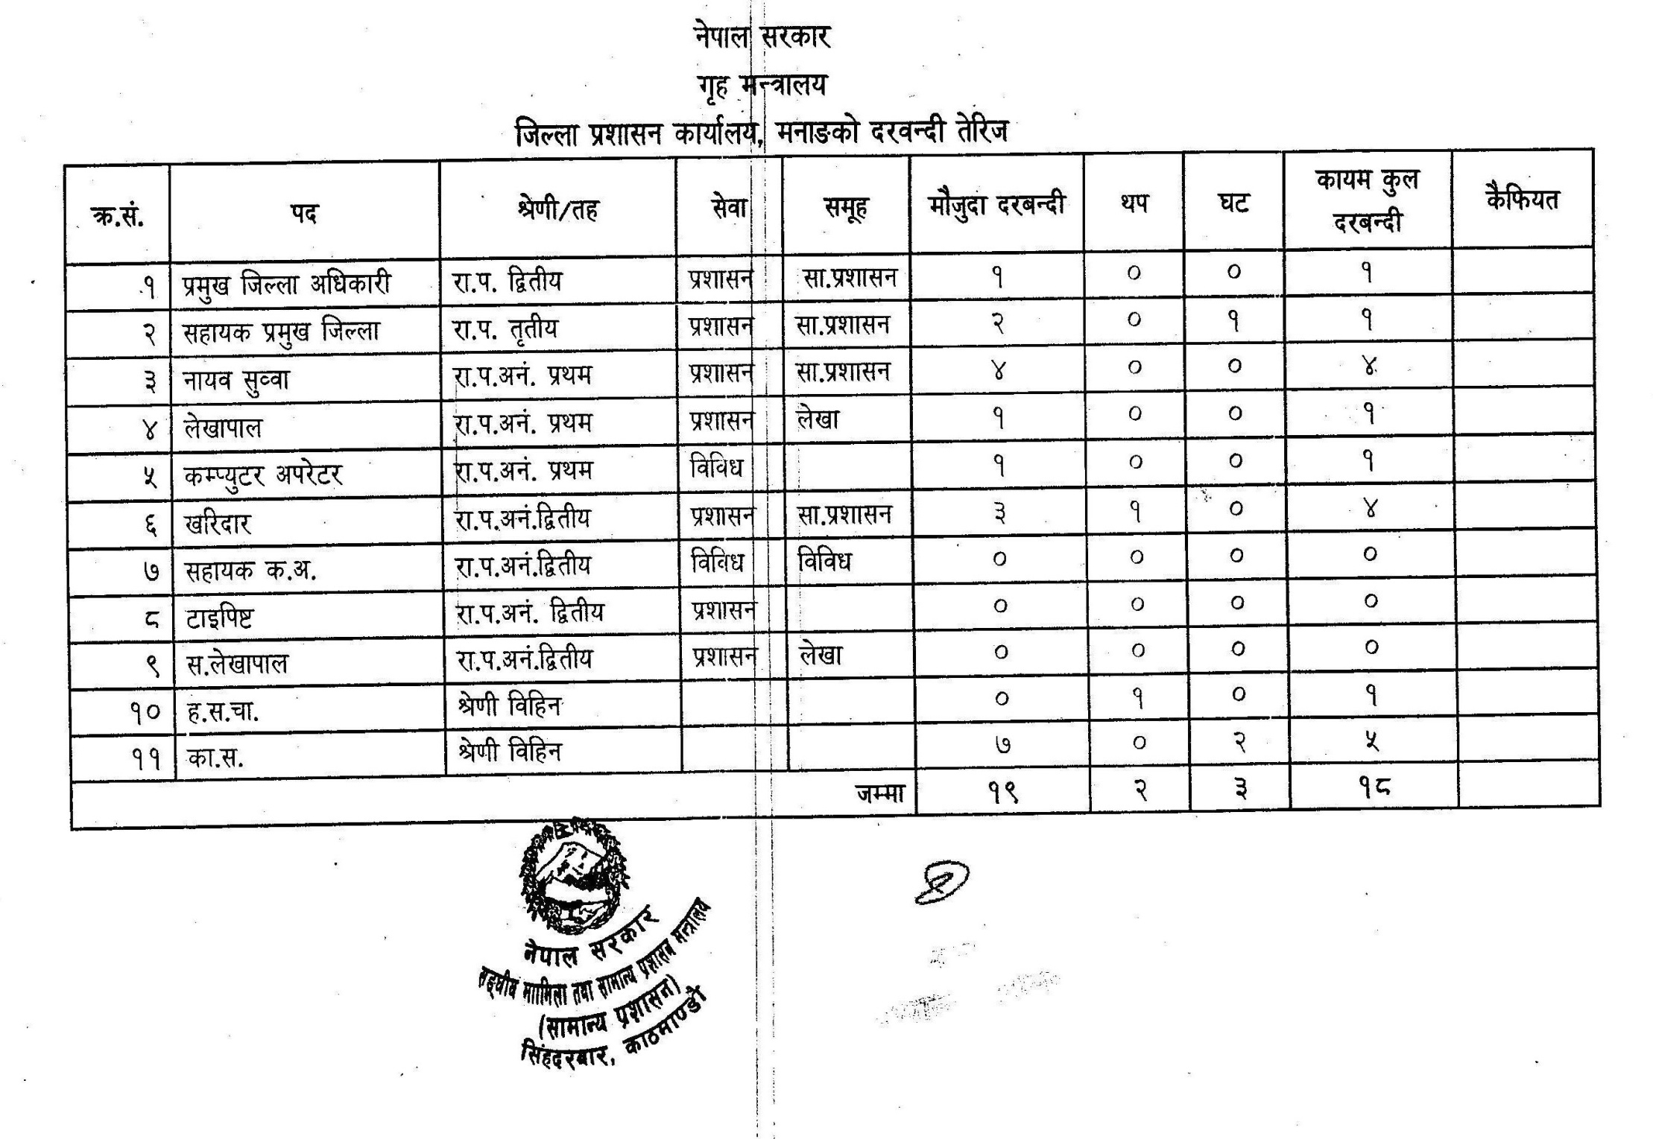

गुल्म
गुल्म हे.क्वा.
हाई अल्टिच्युड अपरेशन से.मु.
विपद् व्यवस्थापन से.मु.
(हाई अल्टिच्युड अपरेशन से.मु. सरह)

स्ट्याण्ड वाई से.मु.
(हाई अल्टिच्युड से.मु. सरह)

विशेष मद्धती से.मु.
(हाई अल्टिच्युड से.मु. सरह)

बन्दोबस्ती से.मु.
(हाई अल्टिच्युड से.मु. सरह)

नं. १ सेक्सन
(नं.२ सेक्सन सरह)
नं. २ सेक्सन

नं.३ सेक्सन
(नं.२ सेक्सन सरह)

टिम ए
टिम बी
अनुसूचि-२
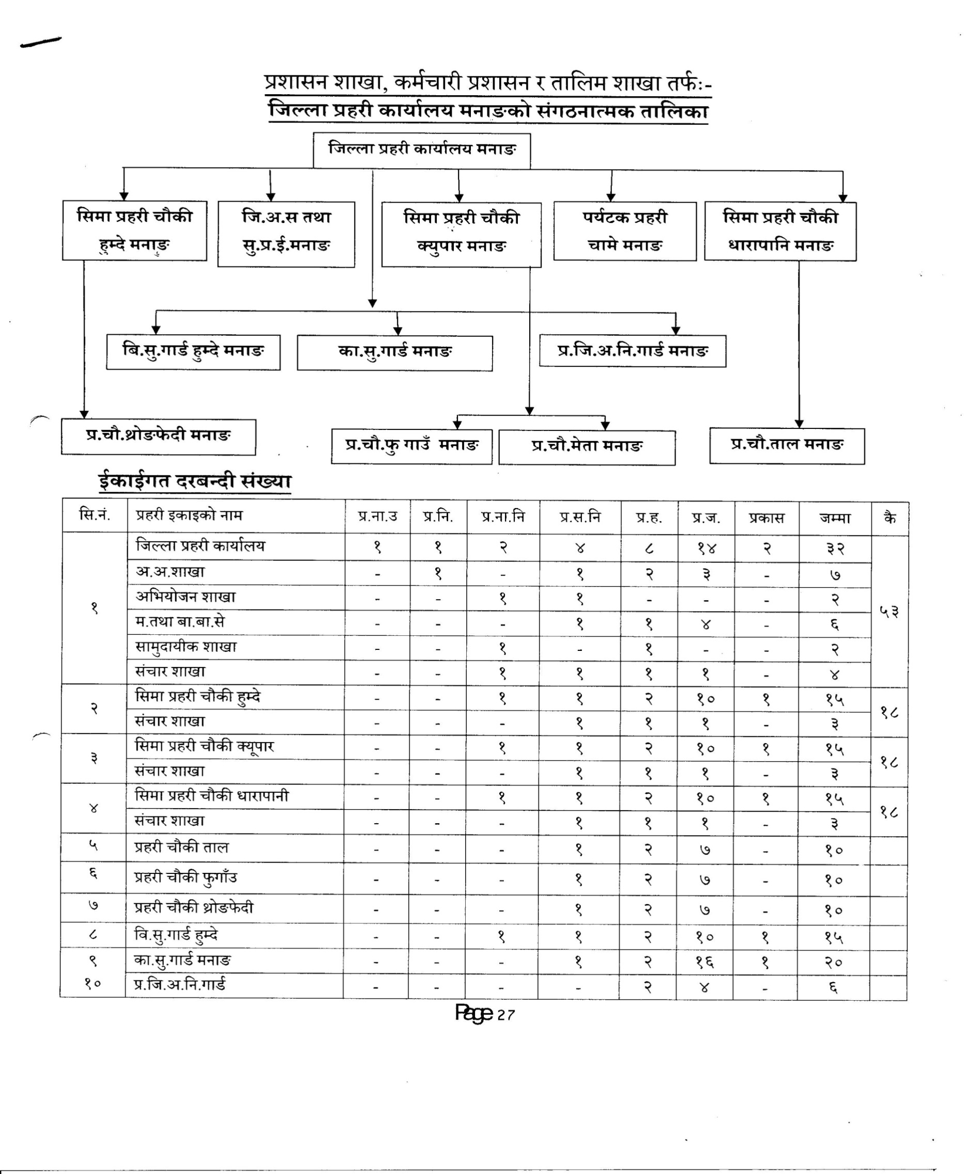
अनुसूचि-३
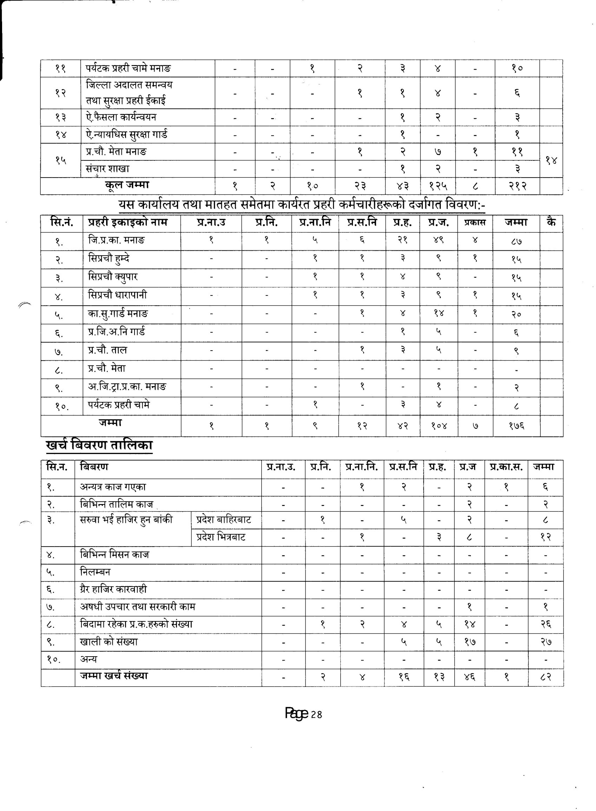
अनुसूची – 4
सशस्त्र प्रहरी बल नेपाल नं. 32 गुल्म हे.क्वा. मनाङको सांगठानिक संरचना
गुल्म हे. क्वा (१०)
सप्रनाउ -१, सप्रनानि -2,सप्रसनि -१, सप्रबह -२, सप्रसह -१,सप्रज-3 जम्मा -१०

नं. १ से.मु.
से.मु.हे.क्वा.
सप्रनि-१
सप्रनानि-१
सप्रसनि-१
सप्रह-१
सप्रज-१
जम्मा-५

नं.३ से.मु.
नं. १ से.मु. सरह

नं.2 से.मु.
नं. १ से.मु. सरह

नं. १ पत्ति
सप्रबह-१
सप्रह-१
सप्रसह-२
सप्रज-६
जम्मा-१०

नं. २ पत्ति
सप्रबह-१
सप्रह-१
सप्रसह-२
सप्रज-६
जम्मा-१०

नं. १ पत्ति
सप्रबह-१
सप्रह-१
सप्रसह-२
सप्रज-६
जम्मा-१०

मद्दती तथा प्रबन्ध से.मु.
३२ जना
फिल्ड ईन्जिनियरिङ्ग(3)
सप्रसनि-१
सप्रबह-१
सप्रज-१

प्रबन्ध (१४)
भण्डार/कोत-(२)
सप्रबह-१
सप्रज-१
क्याटरिङ्ग (2)
सप्रह-१
सप्रज-१
वेटर (१)
सप्रज-१
आरमोरर (१)
सप्रसह-१

सवारी चालक ७
सप्रह-१
सप्रसह-१
सप्रज (प्रा १)-५

संचार (४)
सप्रसनि-१
सप्रसह-१
सप्रज-२

कमप्युटर अपरेटर-२
सप्रसह-१
सप्रज-१

फलोअर्स (८)
भान्से-४
हजाम-१
टेलर-१
कुचिकार-१
चर्माकार-१

विगुलर (२)
सप्रज-२

ईलेक्ट्रिसियन (१)
सप्रज-१

मेडिकल (२)
सप्रसह-१
सप्रज-१

विपद् उद्बार पत्ति (१०)
सप्रसनि-१
सप्रबह-१
सप्रह-१
सप्रसह-२
सप्रज-५

दर्जा | स.प्र.ना.उ | स.प्र.नि. | स.प्र.ना.नि. | स.प्र.स.नि. | स.प्र.ब.ह. | स.प्र.ह. | स.प्र.स.ह. | स.प्र.ज. | स.प्र.प. | जम्मा
संख्या | 1 | 3 | 5 | 7 | 14 | 15 | 26 | 81 | 8 | 160

अनुसुचि-५
राष्ट्रिय अनुसन्धान जिल्ला कार्यालय, मनाङ र कर्मचारी विवरण

क्र.स | कार्यालय/सेक्टर | जिम्मेवारी क्षेत्र | कर्मचारी विवरण
१ | राष्ट्रिय अनुसन्धान जिल्ला कार्यालय | जिल्ला सदरमुकाम/मनाङ जिल्ला सबै | कार्यालय प्रमुख १  सहायक १  अन्य १
२ | चामे सेक्टर | चामे गापा | १
३ | धारापानी सेक्टर | नासों गापा | १
४ | हुम्दे सेक्टर | मनाङ ङिस्याङ गापा | १
५ | मेता सेक्टर | नार्फु गापा | १

अनुसुची ६
मनाङ जिल्लाम अपराध प्रभावित स्थान र त्रिर्वषिय अपराध तथ्याङ्क चाट

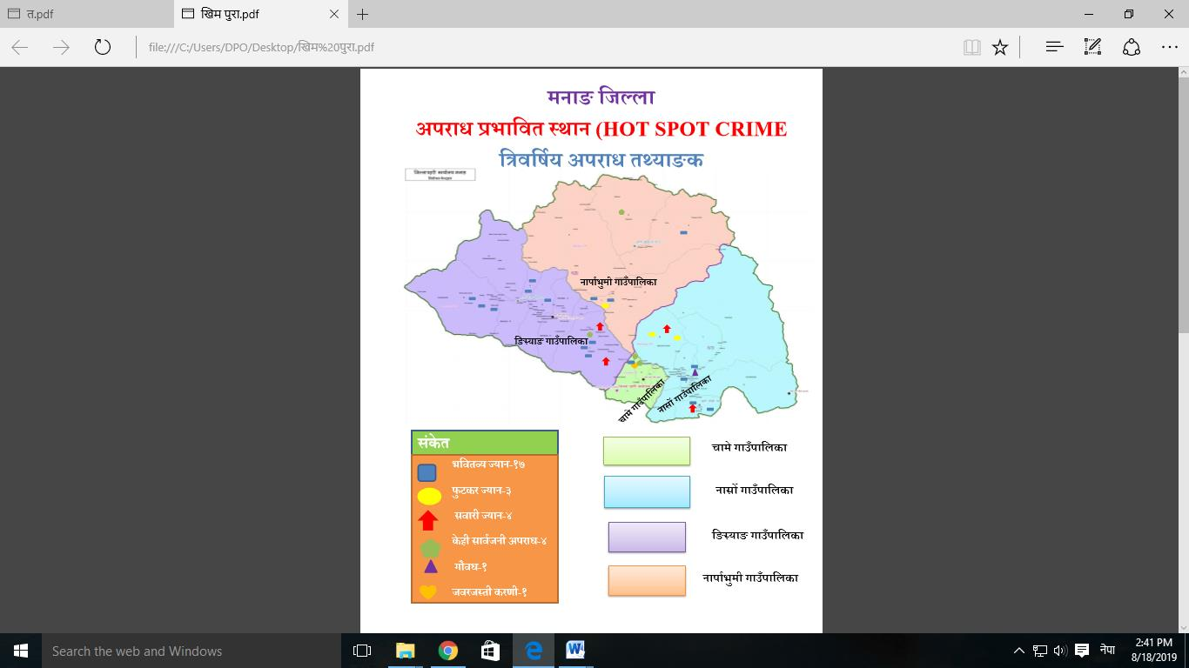

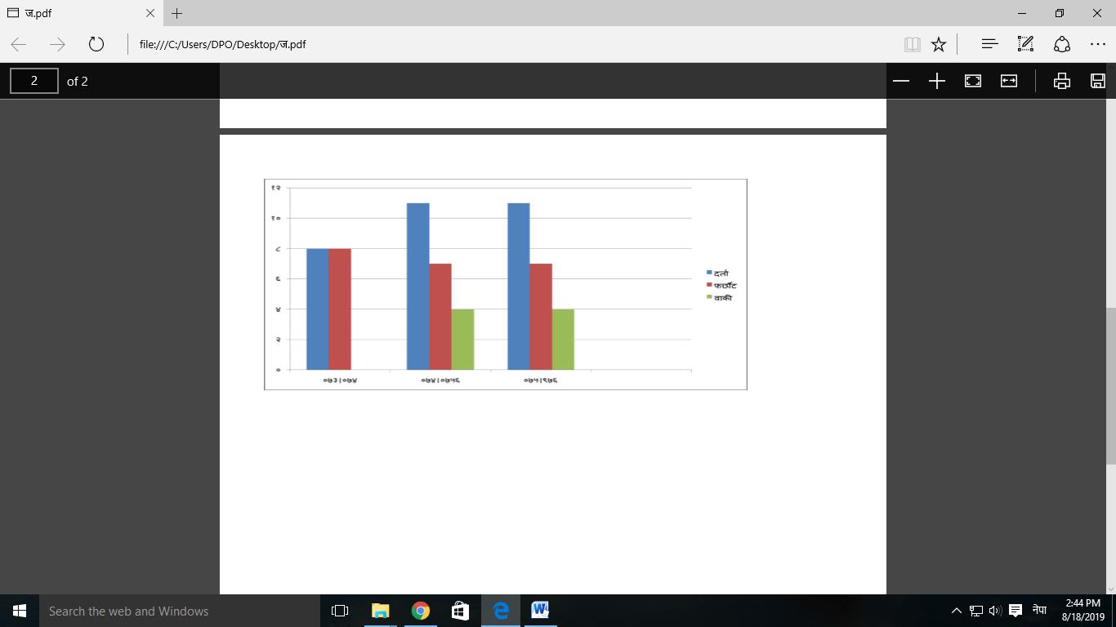

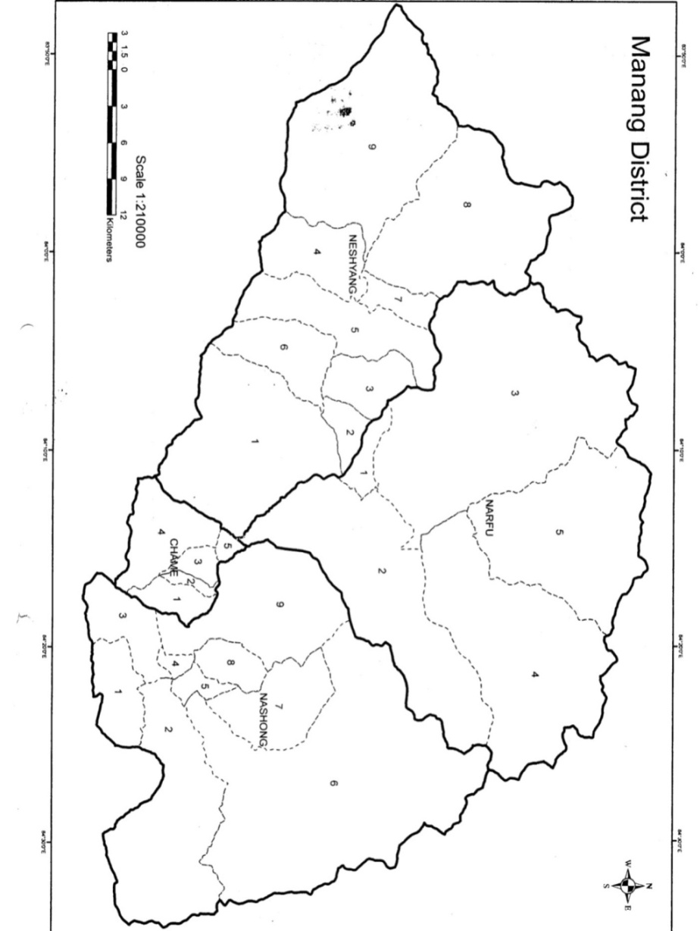
6
जिल्ला विपद् व्यवस्थापन समिति,मनाङ
4
२०७६ श्रावण

परिच्छेदः-एक
परिचय
१.१ पृष्ठभूमि
नेपाल निरन्तर दोहोरिइरहने बाढी, पहिरो, भू-स्खलन, डुबान, खडेरी, आँधी, हुरीबतास, चट्याङ्ग, ज्वालमुखी विष्फोटन, महामारी, आगलागी, शीतलहर, असिना, अतिवृष्टि, अनावृष्टि र हिमताल विस्फोटन, हिमपहिरो तथा विनाशकारी भूकम्पको जोखिममा रहेको मुलुक हो । जलवायु परिवर्तनका कारण पर्ने प्रतिकूल प्रभावबाट पनि नेपाल संवेदनशील अवस्थामा रहेको छ । यस सन्दर्भमा नेपाल सरकारबाट स्वीकृत "विपद् जोखिम व्यवस्थापन राष्ट्रिय रणनीति, २०६६" मा व्यवस्था भएबमोजिम विपद् जोखिम व्यवस्थापनको क्षेत्रमा पूर्वतयारी तथा जोखिम न्यूनीकरण कार्य विशेष महत्व दिइएको छ । विपद् जोखिम व्यवस्थापनको सवाललाई विकास योजनासँग मूलप्रवाहीकरण गरी विपद् उत्थानशील समाज निर्माण गर्ने क्रममा जिम्मेवार निकायले पहलकदमी लिन अपरिहार्य महसूस भएको छ । यस परिस्थितिमा विपद् जोखिम व्यवस्थापनलाई केन्द्र, प्रदेश र स्थानीय तहसम्म विस्तार गरी सबै तहका विकास नीति तथा कार्यक्रममा मूलप्रवाहीकरण गर्नु पर्ने यथार्थतालाई आत्मसात् गर्दै दिगो विकासको मान्यतालाई सुनिश्चित गर्न, प्रभावित सबै वर्ग, समुदाय एवं क्षेत्रको पहुँच र स्वामित्व स्थापित हुनेगरी स्थानीय स्रोत, साधन तथा क्षमताको अधिकतम् विस्तार र परिचालन गर्दै विपद् जोखिम व्यवस्थापनलाई सहभागितामूलक, पारदर्शी, उत्तरदायी, समावेशी र जिम्मेवार बनाउन विपद् जोखिम व्यवस्थापन राष्ट्रिय रणनीति, २०६६, विपद पूर्वतयारी तथा प्रतिकार्य योजना तर्जुमा मार्गदर्शन, २०६७, स्थानीय विपद जोखिम व्यवस्थापन योजना तर्जुमा निर्देशिका २०६८ र राष्ट्रिय विपद प्रतिकार्यको कार्यढाँचा नेपाल सरकार (मन्त्रीपरिषद) को २०७०।0१।0६ गतेको निर्णयानुसार स्वीकृत भई कार्यन्वयनमा आईसकेको छ भने विपद् व्यवस्थापनका सबै क्रियाकलापको समन्वयात्मक र प्रभावकारी रुपमा व्यवस्थापन गरी प्राकृतिक तथा गैर प्राकृतिक विपद्‍बाट सर्वसाधारणको जीउज्यान र सार्वजिनक, निजी तथा व्यक्तिगत सम्पत्ति, प्राकृतिक एवं सांस्कृतिक सम्पदा र भौतिक संरचनाको संरक्षण गर्न विपद् जोखिम सुनिश्चत तथा व्यवस्थापन गर्न विपद् जोखिम न्यूनिकरण तथा व्यवस्थापन ऐन, २०७४ जारी भई कार्यान्वयनमा आइसकेको अवस्था छ । उक्त कार्यढाँचा एंव ऐनले निर्दिष्ट गरे बमोजिम प्रतिकार्य क्रियाकलापहरुलाई प्रभावकारी बनाउन आ–आफ्नो क्षेत्र र जिम्मेवारीका क्रियाकलापहरु सुनिश्चित गर्न यो विपद् प्रतिकार्य योजना २०७६ निर्माण गरिएको छ ।
१.१ जिल्ला परिवेशः
मनाङ जिल्ला पनि विभिन्न प्रकोपबाट जोखिममा पर्ने जिल्ला हो । सन् २०१० मा वातावरण मन्त्रालयले प्रकाशन गरेको राष्ट्रिय अनुकुल कार्यक्रम (National Adaptation Plan of Action) अनुसार हिमताल विष्फोट संकटापन्नताः धेरै उच्च (Glacial Lake Outbrust Risk: Very High) (0.911-1.000), खडेरी संकटापन्नताः मध्यम (Drought: Moderate) (0.332-0.514), बाढी संकटासन्नताः अति न्यून (Flood Vulnerability: Very Low) (0.000) र पहिरो संकटासन्नताः न्यून (Landslide Vulnerability: Low) (0.001-0.476) रहेको छ ।
प्रत्येक वर्ष बाढी पहिरोको कारण जनधनमा क्षति पुगेको विगतका वर्षहरुले पुष्टि गर्ने गरेको छ । मिति २०५२/५३ को ताचै बगरछापमा आएको बाढी पहिरो, ०५५/५६ मा ताचै बगरछाप, मनाङ, खाङसार, टंकी मनाङ, धारापानी, घ्यारु, भ्राका र पिसाङ लगायतका ठाउँहरुमा आएको बाढी पहिरो, ०६२/६३ मा थोंचे, चामे र धारापानीमा आएको बाढी पहिरो, ०६४/६५ मा मनाङ र टंकीमनाङमा भएको आगलागी, ०६५/६६ मा धारापानीमा आएको हावाहुरी, ०६६/६७ र ०६७/६८मा पिसाङ गाविसमा भएको आगलागी, ०६८/६९ मा नारमा भएको आगलागी, ०६९/७० मा घ्यारु र धारापानीमा भएको आगलागी ०७०/७१ मा दानाक्यू, ताचैबगरछापमा भएको आगलागी र ०७१/७२ मा हुदहुद हिमपातबाट नार फू तथा माथिल्लो मनाङमा भएको मानवीय क्षति आदि विभिन्न वर्षहरुमा भएका प्रतिनिधी प्रकोपहरु मात्रै हुन । यस बाहेक समय समयमा हिमपहिरोको प्रकोपबाट ठुलै धनजनको क्षति भएको अवस्था पनि पाउन सकिन्छ ।
नेपालमा विपद् व्यवस्थापनका लागि राष्ट्रिय तहका कार्यक्रमहरु तर्जुमा गर्दा विभिन्न जिल्ला, नगर र गाउँपालिकाहरुमा समेत योजना तथा कार्यक्रमको तर्जुमा र कार्यान्वयन प्रक्रिया अगाडी बढीरहेका छन । नेपालको गण्डकी प्रदेश अन्तरगत पर्ने मनाङ जिल्लाले विभिन्न सरोकारवालाहरुसँगको अन्तरक्रिया, छलफल, बैठक तथा कार्य योजना तर्जुमा उपसमिति तथा जिल्ला विपद् व्यवस्थापन समिति, मनाङको पहलमा परिमार्जन तथा परिष्कृत गर्दै यो जिल्ला स्तरीय विपद् पूर्वतयारी तथा प्रतिकार्य योजना, २०७५ तर्जुमा गरिएको हो ।
मनाङ जिल्ला हिमालपारीको विकट हिमाली जिल्लाको रुपमा परिचित भएसँगै यस जिल्लाका आफ्नै भौगोलिक विशेषताहरु भएका कारण अन्य जिल्लाहरु भन्दा केही फरक प्रकृतिका प्रकोपको संभावना रहेको जिल्लाको रुपमा समेत रहेको छ । सोही अनुसार नै जिल्लामा हुन सक्ने विपद्का प्रकृतिको विश्लेषण गरी योजना तयारी गर्ने प्रयास गरिएको छ । विपद् व्यवस्थापनका विविध चरणहरुमध्ये विपद् व्यवस्थापन पूर्वतयारी तथा प्रतिकार्य योजना एक प्रारम्भिक कार्य हो भने यसमा विपद् पूर्व र विपद्को तत्कालीन प्रभाव समाप्त नभएसम्म गरिने कार्यहरु जस्ता विषयहरु समेत समेटिएको छ । यो योजनाले विपद् परिरहेको समयमा र विपद् बाट उत्पन्न असहज अवस्थामा मानव जीवनको रक्षार्थ गर्नुपर्ने कार्यहरुलाई प्रमुख केन्द्रविन्दु बनाएको छ । साथै विपद् व्यवस्थापनमा विगतका अनुभवहरुलाई समेत समावेश गर्दै अझ व्यवस्थित र चुस्त बनाउने तर्फ जिल्ला विपद् व्यवस्थापन समितिले यो योजनालाई २०७६ मा अध्यावधिक गरिएको छ ।
१.२ विद्यमान नीतिगत, कानुनी तथा संस्थागत व्यवस्थाः
नीतिगत तथा कानुनी व्यवस्थाः
- विपद् जोखिम व्यवस्थापन राष्ट्रिय रणनीति, २०६६
- विपद् पूर्व तयारी तथा प्रतिकार्य योजना तर्जुमा मार्गदर्शन, २०६७
- स्थानीय विपद् जोखिम व्यवस्थापन योजना तर्जुमा निर्देशिका, २०६८
- राष्ट्रिय विपद् प्रतिकार्यको कार्य ढाँचा नेपाल सरकार (मन्त्रीपरिषद) को निर्णय २०७०/१/६
- विपद् जोखिम न्यूनीकरण तथा व्यवस्थापन ऐन, २०७४
- विपद् प्रतिकार्य कार्ययोजना, २०७५

संस्थागत व्यवस्थाः
- विपद् जोखिम न्यूनिकरण तथा व्यवस्थापन राष्ट्रिय परिषद
- कार्यकारी समिति
- विशेषज्ञ समिति
- प्रदेश विपद् व्यवस्थापन समिति
- जिल्ला विपद् व्यवस्थापन समिति
- विपद् व्यवस्थापन अनुगमन समिति तथा उपसमिति
- स्थानीय विपद् व्यवस्थापन समिति
१.३ विपद् पूर्वतयारी तथा प्रतिकार्य योजनाको उद्देश्यहरु (Objectives)
- स्थानीय विपद् जोखिम व्यवस्थापन योजना तर्जुमा गर्न न्यूनतम आधार तथा साझा मापदण्ड निर्धारण गर्नु,
- स्थानीय तहमा रहेको विपद्को सङ्कटासन्नता, जोखिम तथा क्षमता विश्लेषण गर्न र सोही बमोजिम विपद् जोखिम व्यवस्थापनका प्राथमिकता प्राप्त कार्यक्रमसहितको योजना तर्जुमा गरी विपद् उत्थानशील समुदायको निर्माणमा योगदान गर्नु,
- स्थानीय तहका नीति तथा विकास कार्यक्रममा सबै क्षेत्र र वर्गको समानुपातिक सहभागिता सुनिश्चित गरी विपद् जोखिम व्यवस्थापनलाई संस्थागत गर्न मार्ग प्रशस्त गर्नु,
- विपद्पूर्व, विपद्को समयमा र विपद्पछि गर्नुपर्ने कार्यहरूको पूर्वतयारी गर्नु,
- विपद् पीडितहरूलाई तत्काल उद्धार तथा राहत सेवा पु¥याउने कार्यलाई सरल पार्नु,
- कार्ययोजनामा जिम्मेवारीमा रहेका विभिन्न संघ/संस्थाहरूको कार्य प्रगतिको समीक्षा गर्नु,
- विभिन्न निकाय तथा संघ सस्थाहरूबीच समन्वय गरी कार्यक्रमलाई एकीकृत रूपमा अगाडि लैजानु,
- कार्ययोजना प्रकाशन गरी सम्बन्धित निकायहरूलाई वितरण गर्नु
- संस्थागत सुदृढिकरणका लागि स्रोत साधन संकलन गर्न आधार तयार गर्नु
- प्रकोप व्यवस्थानमा जिल्ला देखि स्थानीयस्तरसम्म संरचनागत व्यवस्था तथा क्षमता विकास गर्नु ।
१.४ विगतमा भएका प्रयासहरुः
तत्कालिन जिल्ला दैवी प्रकोप उद्धार समितिबाट वि.सं. २०६८/०६९ देखि नै जिल्ला स्तरीय प्रकोप पूर्वयोजना तयारीका लागि आफ्ना गतिविधिहरु संचालन गर्दै आएको छ । जसलाई निम्नानुसार उल्लेख गर्न सकिन्छः-
- जिल्लामा जोखिमको स्थिति विश्लेषण ,
- जिल्लामा रहेका खतराजन्य जोखिमको नक्शांकन र जोखिम आँकलन ,
- प्रकोपले प्रभाव पार्न सक्ने संभावित जनसंख्या र पीडित वर्गहरु पहिचान ,
- पहिरो, हिमपात, हिमताल विष्फोटन, आगलागी, जोखिमयुक्त गाउँपालिकाहरुमा पुग्ने बाटोघाटोको अवस्थाको विवरण संकलन ,
- विभिन्न सरोकारवालाहरुसँग भएको क्षमता र आवश्यक थप क्षमताको पहिचान ,
- सरोकारवाला निकाय/संस्थाको भूमिका निर्धारण ,
- साझेदार संस्थाहरुको सहयोगको विवरण तयारी ,
- भौगोलिक आधारमा जिम्मेवारी बाँडफाँड र
- प्रकोप पूर्वतयारी सम्पर्क सूची र गाउँपालिका तथा वडा सूची तयारी ।
१.५ विद्यमान समस्या र चुनौतीहरुः
- संभावित विभिन्न प्रकोपहरुबाट पीडितहरुको उद्धारका लागि आवश्यक पर्ने सामाग्रीहरुको अभाव ,
- सबै निकायहरुमा प्रकोप व्यवस्थापन कोष नहुनाले आर्थिक समस्या ,
- प्रकोप व्यवस्थापन सम्बन्धी पूर्व तयारी तथा पुर्नस्थापना तथा उद्धार सम्बन्धी तालिम ग्रामिणस्तरसम्म पुग्न नसक्नु ,
- जिल्ला स्तरमा समेत क्षमता विकास तालिमको अभाव ,
- विकट हिमाली जिल्ला भएकोले साझेदार निकायहरु विच निरन्तर समन्वय बैठक हुन नसक्नु ,
- हिमाली जिल्ला भएकोले विभिन्न जोखिमयुक्त हिमतालहरुको अध्ययन/विश्लेषण हुन नसक्नु ,
- बजेट अभावका कारण स्थानीय स्तरसम्म जनचेतना पुर्‌याउन नसक्नु ,
- प्रकोपबाट पीडितहरुको लागि आवश्यक पर्ने आश्रयस्थलको पूर्वाधार अभाव ,
- आगलागी नियन्त्रणका लागि विभिन्न स्थानमा पानी पोखरी निर्माण गर्न नसक्नु ,
- प्रकोपबाट पीडितहरुको उपचारका लागि विभिन्न स्थानमा लैजान हालसम्म जिल्लामा एम्बुलेन्स सेवा पर्याप्त नहुनु र प्रयास भएतापनि व्यवस्थापनमा हुने कठिनाईका कारण सम्बन्धित निकाय तथा सरोकारवालाहरु उत्साहित नहुनु ,
- प्रकोप व्यवस्थापनका लागि विशेषगरी स्थानीय नेपाली सेना, नेपाल प्रहरी, रेडक्रस सोसाईटीमा अत्याधिक निर्भर रहनु पर्ने बाध्यता (तालिम प्राप्त जनशक्ति र सामाग्रीका कारण),
- Quick Response Team (QRT ) को अभाव ,
- Immediate Response Team (IRT) को अभाव ,
- रेस्क्यू स्टोरको अभाव ।
१.६ मार्ग निर्देशक सिद्धान्तहरुः
- विद्यमान नीति, कानुनी तथा संस्थागत व्यवस्था,
- मानव अधिकार,
- परोपकार, कल्याणकारिता तथा मानवीय धर्म,
- विपद् व्यवस्थापन सबैको सरोकार भन्ने आदर्श,
- दिगो विकासको अवलम्वन,
- पर्यावरणीय विकास,
- जिल्लाको विशिष्ट प्राकृतिक स्रोतको व्यवस्थापन ।
१.७ रणनीति
- सीपयुक्त जनशक्ति विकास,
- संस्थागत सुदृढिकरण,
- विद्यमान स्रोत र साधनको अधिकतम उपयोग,
- साझा अभियानको रुपमा विकास,
- जनजागरण अभियान संचालन,
- उद्धार र पुनर्स्थापनामा जोड,
- एक जिल्ला एक अभियानमा जोड,
- सरोकारवालावीच गतिशिलता विकास,
- विद्यालय सुधार योजनामा समावेश ।
१.८ कार्यनीति
- जोखिमयुक्त स्थानहरुको पहिचान,
- स्रोत र साधनमा पहुँच वृद्धि,
- जनचेतनामूलक अभियानमा तिब्रता,
- क्षमता विकासकालागि तालिम संचालन,
- संस्थागत क्षमता आँकलन र जिम्मेवारी किटान,
- द्रुत सम्पर्क विस्तार,
- ४ वटै गाउँपालिका र वडा, बस्ती स्तरमा कार्यक्षेत्र विस्तार,
- बजेट व्यवस्थापनमा जोड,
- दातृ निकायमा सहयोग र सहकार्यमा जोड,
- विद्यालयलाई विपद् जोखिमरहित वनाउन सरोकारवालाहरुको संलग्नता ।
१.९ जिल्ला विपद् व्यवस्थापन समितिको कार्यसूची -Terms of Reference_
जिल्ला विपद् व्यवस्थापन समिति, सरकारी तथा गैरसरकारी निकायका प्रतिनिधिहरु, राजनीतिक दल तथा नागरिक समाजको सहभागितामा प्रमुख जिल्ला अधिकारी अध्यक्ष रहनेगरी विपद् पिडितहरुलाई तत्काल राहत प्रदान गर्नुका साथै विपद् पूर्व तयारीका लागि प्रकोप रोकथाम तथा न्यूनीकरणका गर्न गठन गरिएको जिल्लास्तरीय प्रमुख अंग हो । यसको मूख्य काम समन्वय, साझेदारी र सहकार्यमा जिल्लाको विपद् व्यवस्थापन कार्यको नेतृत्वदायी भूमिका निर्वाह गरी जिल्लाको साधनस्रोत र क्षमताको प्रभावकारी परिचालन गरी जनधनको संरक्षण गर्ने हो । विपद् व्यवस्थापनका लागि जिल्ला तहमा एकद्वार नीति (One-Door Policy) को माध्यमबाट प्रकोप व्यवस्थापन गर्ने मुख्य जिम्मेवार संस्थाको रुपमा यो समिति रहेको छ ।

१.१० समितिको कार्यक्षेत्र
१) प्रकोप न्यूनीकरण तथा पिडितलाई राहत प्रदान गर्न जिल्लास्तरमा छलफल गर्ने ।
२) आवश्यकता अनुसार छलफल, बैठकको आयोजना र समन्वय गर्ने ।
३) आवश्यक सहयोग जुटाउन सरकारी तथा गैर सरकारी संघ/संस्थाहरुसँग समन्वय गर्ने ।
४) अति जोखिममा परेका गाउँपालिका, वडा, टोल तथा समुदायको पहिचान गर्ने ।
५) प्रत्येक गाउँपालिकामा स्थानीय विपद् व्यवस्थापन समिति स्तरीय मुख्य स्वंयमसेवक पहिचान तथा छनौट गर्ने ।
६) गाउँपालिकामा बाढी, पहिरो पूर्वतयारी समिति गठनका लागि प्राविधिक रुपमा सहयोग गर्ने ।
७) मागको लेखाजोखा, आवश्यकता निर्धारण, उपलब्ध स्रोत–साधन सम्बन्धमा समीक्षा गरी स्रोत उपलब्धतामा ढिलाई भए त्यसको प्रभाव विश्लेषण समेत गर्ने ।
८) सञ्चार माध्याम, साझेदारहरु, राष्ट्रिय/अन्तर्राष्ट्रिय गैर सरकारी संस्था, दातृनिकायहरुसँग सहयोगका लागि आग्रह गर्ने ।
९) उपयुक्त तरिकाले स्रोत–साधन व्यवस्था एवं परिचालन गर्ने ।
१०) आकस्मिक कोष व्यवस्थापन गर्ने ।
११) आकस्मिक उद्धार सामग्री सञ्चय व्यवस्थाको अनुगमन र मुल्यांकन गर्ने ।
१२) मौजुदा सामाग्रीहरु (Logistics)को प्रवन्ध मिलाउने ।
१३) आवश्यक पर्ने आकस्मिक औषधि सञ्चय तथा स्वास्थ्य सेवा सुविधाको योजना मिलाउने ।
१४) बाढी, पहिरो, हिमपात, आगलागी, हिमपहिरो, सुख्खा पहिरो र हावाहुरी जस्ता जोखिमपूर्ण प्रकोपहरु हुनसक्ने गा.पा., वडा तथा टोलहरुसम्म पुग्ने सडक तथा बाटाहरुको सम्बन्धमा जानकारी लिने ।
१५) तयारी अवस्थामा राखिएका लाइफ ज्याकेट, खाद्यान्न, डोरी, टेन्ट, इन्धन, लाल्टिन, दाउरा, भाँडाकुँडा, साबेल, कोदालो, खाली प्लास्टिक झोला/ झटपट झोला आदिका अवस्थाबारे नियमितरुपमा अनुगमन गरी भरपर्दो व्यवस्था मिलाई प्रतिकार्यका लागि तयार रहने ।
१६) वितरण गरिएका राहत सामाग्रीहरुको अभिलेख राखी निरीक्षण र पारदर्शिता कायम गर्ने ।
१७) गाउँपालिका, जिल्ला, प्रदेश र केन्द्रस्तरसम्म सञ्चार सम्पर्क गर्ने ।
१८) सरकारी निकाय, राष्ट्रिय/अन्तर्राष्ट्रिय गैर सरकारी संस्था, गाँउपालिका विपद् व्यवस्थापन समितिका साथै पिडितहरुसँग प्रकोपको समय र त्यसपछि गर्नुपर्ने खोज, उद्धार एवं राहत कार्यका लागि छलफल आयोजना गर्ने ।
१९) प्रतिवेदन तयार गर्नुका साथै सरोकारवालाहरु सबैमा सो प्रतिवेदनबारे जानकारी गराउने ।
२०) विपद्को तथ्यांक नियमितरुपले गृह मन्त्रालयको विपद् व्यवस्थापन शाखाको फ्याक्स नं. ०१४२११२८१ मा पठाउने ।
२१) भौतिक पूर्वाधार निर्माण गर्दा दिगो विकासको अवधारणालाई अवलम्वन गर्ने ।
२२) सूचना अधिकारी तोक्ने र निजले केन्द्रमा पठाउनु पर्ने प्रतिवेदनको ढाँचा निर्धारण गरी नियमित रुपमा केन्द्रमा पठाउने ।

परिच्छेदः दुई
जिल्ला परिचय
नेपालको मानचित्रमा गण्डकी प्रदेश तथा साविकको पश्चिमाञ्चल विकास क्षेत्र, गण्डकी अंचलको उत्तरी भेगमा अवस्थित हिमाली जिल्ला मनाङ भौगोलिक हिसाबले विकट एवं दुर्गम भएपनि प्राकृतिकरुपमा अत्यन्त सुन्दर तथा यातायात र अन्य विकासका पूर्वाधारको दृष्टिकोणबाट पछाडि परेको जिल्ला हो । २,२४६ वर्ग किलोमिटर क्षेत्रफलमा रहेको यो जिल्लाले नेपालको कूल क्षेत्रफल १,४७,१८१ व.कि.मि.मध्ये १.५३ प्रतिशत ओगटेको छ । हिमालपारीको जिल्ला समेत भनेर चिनिने यो जिल्लाको नाम æमनाङÆ बाट राखिएको हो, जो साबिकको एक गाउँ विकास समितिको नाम पनि हो । मनाङ तिब्बती भाषाको ‘म्हनाङ’ शब्दबाट अपभ्रंश भएर आएको मानिन्छ । तिब्बती भाषमा ‘म्ह’ को अर्थ सहायता र ‘नाङ’ को अर्थ देऊ भन्ने हुन्छ । विकट हिमाली भौगोलिक अवस्थितिमा रहेको हुँदा बाह्य सहायता विना जनजीवन थप कष्टकर रहेको भन्ने सन्देश दिने अर्थमा नै यो जिल्लाको नामाकरण भएको बुझ्न सकिन्छ ।
यस जिल्लामा चारवटा गाउँपालिकाहरु- चामे, नार्पाभूमि, नासोँ र मनाङ ङिस्याङ रहेका छन् । २०६८ सालको राष्ट्रिय जनगणना अनुसार नेपालको सबैभन्दा थोरै जनसंख्या ६,५३८ र थोरै मतदाता ५,८८१ भएको जिल्ला पनि मनाङ नै हो । २०५८ सालको राष्ट्रिय जनगणना अनुसार जनसंख्या ९५८७ रहेकोमा पछिल्लो जनगणना, २०६८ अनुसार –३.८३ प्रतिशतका दरले जनसंख्या घट्दो दरमा देखिएको छ । समुद्र सतह भन्दा करीव १६८० मिटरको उचाइमा रहेको नासों गाउँपालिका -साविक धारापानी गा.वि.स._ को सुन्दर तालगाउँ बाट शुरु भएको मनाङ जिल्लाको सबै भन्दा उच्च भूभागमा रहेको ८,१६३ मिटर अग्लो मनासलु हिमाल रहेको छ भने समुद्र सतहदेखि ४,९१९ मिटरमा अवस्थित विश्वको अग्लो हिमतालको रुपमा परिचित तिलिचो ताल समेत यसै जिल्लामा रहेको छ ।
२.१ प्राकृतिक स्वरुपः
मनाङ जिल्ला हिमालपारिको जिल्लाको रुपमा चिनिन्छ । चामे भन्दा माथि वा पश्चिमउत्तरतिर रहेको भागलार्ई माथिल्लो मनाङको नामले चिनिन्छ । यस भेगमा एउटा मात्र मनाङ ङिस्याङ गाउँपालिका पर्दछ । यो जिल्लाको अधिकांश भाग चट्टानी पहाड र हिमालले घेरिएको छ । यस जिल्लाको प्राकृतिक स्वरुप दक्षिणबाट उत्तरतर्फ क्रमशः उँचाई बढ्दै गएको पाईन्छ । यो जिल्लमा रहेको तिलिचो ताल विश्वको सबैभन्दा उचाँईमा रहेको तालको रुपमा परिचित छ । अन्नपूर्ण पदमार्ग अन्तरगत नार्सो गाउँपालिकाको तालक्षेत्र बाट थोराङफेदी हुँदै थोराङला पास भएर मुस्ताङ जिल्लाको मुक्तिनाथ क्षेत्रमा पुग्न सकिन्छ । यस जिल्लाको सदरमुकाम चामे मर्स्याङदी नदीको किनारमा रहेको छ भने मर्स्याङदी नदी यस जिल्लाको बीच भाग भएर पश्चिम उत्तर बाट पूर्वदक्षिणतर्फ बहेको छ ।
२.२ हावापानीः
मनाङ जिल्ला उच्च हिमश्रृंखलाको पृष्ठ भागमा पर्ने भएको हुँदा यहाँ कम वर्षा हुने गर्दछ । यहा समशितोष्ण देखि हिमाली हावापानी सम्म पाईन्छ । नासों गाउँपालिकाको दानाक्यू क्षेत्र देखि सदरमुकाम चामे, मनाङ ङिस्याङ गाउँपालिकाको सवैजसो क्षेत्रमा हिउ पर्ने हुनाले अत्यधिक चिसो हावापानी पाईन्छ भने नार्पा भूमि गाउँपालिकाको नार र फू भन्ने स्थानमा भौगोलिक विकटता तथा अत्यधिक हिउँ परिरहने हुनाले चिसो वढि हुने र वसोवास पनि मौसमी भएको पाईन्छ ।
२.३ वनस्पती तथा बन्यजन्तुः
मनाङ जिल्लाको उत्तरी भेगमा वर्षा कम हुने र सुख्खा हावापानी हुनाले कम मात्रामा वनस्पति पाइन्छ । मरुभूमी प्रकृतिको उत्तरी भेगमा काँडेदार झाडी बढी मात्रामा पाईन्छ । कूल भू–भागको ८.५% मरुभूमी भाग मात्र वनजङ्गलले ढाकेको छ । यस भेगमा फूल फूल्ने र नफूल्ने दुवै प्रकारका विरुवाहरु भएको घाँसको मैदान छ । जसले गर्दा यस भेगमा मानिसहरुले भेंडा, बाख्रा, चौंरी जस्ता पशुहरु पाल्ने गर्दछन् । यस भेगमा धुपी, भोटेपिपल र बैंसका रुखहरु कतै कतै पाईन्छन् भने ५००० मीतदरभन्दा माथि बाह्रै महिना हिउँ जम्ने हुनाले वनस्पति पाईंदैन । यो क्षेत्रमा वनस्पतिका रुपमा काई र लेउ मात्र पाईन्छन् । जिल्लाको दक्षिणी भेगमा उत्तरी भेगको तुलनामा बढी वर्षा हुने हुनाले यस क्षेत्रमा सदाबहार कोणधारी वनस्पति पाईन्छन् । मनाङमा पाईने वन्यजन्तुहरुमा चितुवा, मृग, घोरल, झारल, चित्तल, नाउर, आदि हुन् भने चराचुरुङ्गीहरुमा राष्ट्रिय पंक्षी डाँफे, मुनाल, मलेवा, कालिज, परेवा, च्याखुरा, काग, ढुकुर जस्ता चराहरु पाईन्छन् ।
२.४ माटोः
मनाङ जिल्लाको नासों गाउँपालिका र चामे गाउँपालिकामा ढुँङ्गा मिश्रित कालो रङ्गको बलौटे दोमट खालको माटो पाईन्छ भने माथिल्लो मनाङको मनाङ ङिस्याङ गाउँपालिका र नार्पा भूमि गाउँपालिकामा खैरो रङ्ग र क्षारीय किसिमको माटो पाईन्छ साथै अधिकांश भागमा कडा खालको चट्टान पाईन्छ । समष्टिगत रुपमा यस जिल्लमा अत्यधिक चुन पाईने हुनाले जिल्लाभरको माटो नै हल्का रुपमा क्षारीय किसिमको छ । माटोको प्रकृतिको कारणले आलु मुख्य खाद्यवाली तथा करु, फापर, गँहू र स्याउ प्रशस्त उत्पादन हुने जिल्लाको रुपमा मनाङलाई लिन सकिन्छ । नेपालकै ठूलो स्याउ फाराम -७३५ रोपनी_ मनाङ ङिस्याङ गाउँपालिकाको वडा नं. १ भ्राताङ्ग (स्याउबारी) भन्ने स्थानमा रहेको छ ।
२.५ प्राकृतिक सम्पदाः
सदरमुकाम चामे हुँदै वग्ने मर्स्याङदी नदी, मनाङ ङिस्याङ गाउँपालिकामा पर्ने गंगापूर्ण ताल र विश्वको सबैभन्दा अग्लो स्थान ४९१९ मिटर उचाईमा रहेको तिलिचो ताल र थोराङला पास यस जिल्लाका पर्यटकहरुलाई आकर्षित गर्ने मूख्य सम्पदाहरु हुन । यस बाहेक केचो, पोंकर, आइसलेक, छोकर्ण, डोना तालहरु पनि रहेका छन् । सधैभरी हिउले ढाकिरहने हिमालहरु अन्नपूर्ण पहिलो/दोस्रो/तेस्रो, लमजुङ हिमाल, रत्न चुली हिमाल, पिसाङ्ग पिक, चुलु हिमाल, तिलिचो पिक समेत आकर्षण रुपमा रहेका छन् । उच्च पहाड एवं हिमाली जिल्ला भएको हुँदा यहाँ कोणधारी र टुण्ड्रा गरी दुई किसिमका बोट बिरुवाहरु पाइन्छ । ठिङुरे, धुपि सल्ला, गोब्रे सल्ला, लौठ सल्ला, झुले र तालिस पत्र जस्ता रुखहरु तथा सल्ला, लालीगुराँस, मसुरेकटुस, भोजपत्र आदि यस जिल्लामा पाईने मुख्य रुख विरुवाहरु हुन् । त्यस्तै गरी जडिबुटीहरुमा यार्सागुम्बा, पाँचऔले, जटामसी, शिलाजीत, जिम्बु, सिबाकथ्रोन, निरमसी, कुटकी, तिक्का, सुगन्धवाल, पदमचाल, चिराइतो, तेजपात, गुच्छेच्याउ, सल्ला, महारङ्गी बोझो, भोटखयर, वन लसुन, कुरीलो, टिमुर आदि पाइन्छ ।
२.६ राजनीतिक विभाजनः
मनाङ जिल्लालाई राजनीतिक हिसाबले केन्द्रीय -संघीय_ स्तरमा प्रतिनिधि सभा निर्वाचनका लागि एक क्षेत्र, प्रदेश सभा निर्वाचनका लागि दुई क्षेत्र, र ४ वटा गाउँपालिका तथा २८ वटा वडाहरुमा विभाजन गरिएको छ ।
मनाङ जिल्लालाई निम्नानुसार ४ वटा स्थानीय तहका गाउँपालिकाहरुमा विभाजन गरिएको छ ।
क. मनाङ ङिस्याङः १–९ वडा (पिसाङ, घ्यारु, ङावल, भ्राका, मनाङ, टंकी मनाङ र खाङसार साविकका ७ गाउँ विकास समितिहरु)
ख. चामे गाउँपालिकाः १–५ वडा (साविकको चामे गाउँ विकास समिति)
ग. नासों गाउँपालिकाः १–९ वडा (धारापानी, थोंचे, ताचै वगरछाप साविकका ३ गाउँ विकास समितिहरु)
घ. नार्पा भूमि गाउँपालिकाः १–५ (नार र फू साविकका २ वटा गाउँ विकास समितिहरु)
राष्ट्रियस्तरमा प्रतिनिधि सभामा जिल्लाको प्रतिनिधित्व गर्न एउटा मात्र निर्वाचन क्षेत्र रहेको छ भने प्रदेश सभा तर्फ गण्डकी प्रदेश अन्तर्गत मनाङ जिल्लामा २ निर्वाचन क्षेत्र रहेका छन् । प्रदेश सभा निर्वाचन क्षेत्र नं. १ अर्न्तगत चामे र नासों गाउँपालिका तथा प्रदेश सभा निर्वाचन क्षेत्र नं. २ तर्फ नार्पा भूमि र मनाङ ङिस्याङ गाउँपालिका रहेका छन् ।
२.७. जनसांख्यिक विवरणः-
मनाङ जिल्लामा पुरुष ३,६६१ र महिला २,८७७ गरी कूल जनसंख्या ६,५३८ रहेको देखिन्छ (राष्ट्रिय जनगणना २०६८) । यस जिल्लाको जनसंख्या बृद्धि दर घट्दोक्रममा –३.८३ प्रतिशत रहेको छ । भौतिक सुविधाको खोजिमा जिल्ला बाहिर जाने बढ्दो प्रबृत्ति र बैदेशिक सेवाबाट फर्किएपछि सुविधायुक्त स्थानहरुमा बसोवास गर्ने क्रम बढ्दो रुपमा भएकोले जनसंख्या घट्दो क्रममा रहेको देखिन्छ ।
क) साबिकका गाउँ विकास समिति अनुसार जनसंख्या विवरणः
सि.नं. | गा.पा. | गा.वि.स. | घरधुरी संख्या | महिला | पुरुष | जम्मा
१ | चामे | चामे | २७९ | ५३२ | ५९७ | ११२९
२ | dgfª lª:ofª | मनाङ | १३१ | २७५ | ३७३ | ६३०
३ | dgfª lª:ofª | टंकी मनाङ | ११० | १७४ | २०३ | ३७७
४ | dgfª lª:ofª | भ्राका | ८३ | १५७ | १४९ | ३०६
५ | dgfª lª:ofª | पिसाङ | १०५ | १४८ | १५९ | ३०७
६ | dgfª lª:ofª | खाङसार | ५८ | ११९ | १३८ | २५७
७ | dgfª lª:ofª | ङावल | ७३ | १२३ | १५१ | २७४
८ | dgfª lª:ofª | घ्यारु | ३३ | ३९ | ३२ | ७१
९ | नासों | wf/fkfgL | @#@ | $(& | %!% | !)!@
१० | नासों | tfr}au/5fk | !@) | @*! | @^# | %$$
११ | नासों | yf]+r] | !)@ | @)% | !&& | #*@
१२ | नार्पा भूमि | gf/ | *^ | !(@ | !&) | #^@
१३ | नार्पा भूमि | km" | #^ | ** | ** | !&^
१४ |  | ;+:yfut | #@ | ^% | ^$^ | &!!
कुल जम्मा |  |  | १४४८ | २८७७ | ३६६१ | ६५३८

(स्रोतः राष्ट्रिय जनगणना २०६८)
ख) गाउँपालिका अनुसार घरधुरी र गाउँपालिका जनसंख्या विवरणः
सि.नं. | गा.वि.स. | घरधुरी संख्या | महिला | पुरुष | जम्मा
१ | नासों गाउँपालिका | ४५४ | ९८३ | ९५५ | १९३८
२ | मनाङ ङिस्याङ | ५९३ | १०३५ | १२०५ | २२२२
३ | नार्पा भूमि | १२२ | २८० | २५८ | ५३८
४ | चामे | २७९ | ५३२ | ५९७ | ११२९
 | कुल जम्मा | १४४८ | २८३० | ३०१५ | ५७२७

२.८. २०७१ देखि हालसम्म घटेका विपद्सँग सम्वन्धित प्रमुख घटनाहरुः मानवीय र भौतिक क्षति
यो जिल्ला विभिन्न प्रकोपबाट संभावित जोखिममा रहेको जिल्ला हो । प्रत्येक बर्ष बाढी पहिरो, आगलागी, हिमपहिरो आदिका कारण जनधनको क्षति पुगेको विगतका घटनाक्रमहरुले पुष्टि गरेको छ । आ.व. २०५२/५३ सालमा हालको नासोँ गाउँपालिका अन्तरगत पर्ने बगरछापमा, आ.व. २०५५/०५६ मा ताचै, मनाङ ङिस्याङ गाउँपालिकामा पर्ने मनाङ, खाङसार, टंकीमनाङ, घ्यारु, भ्राका र पिसाङमा आएको बाढीपहिरो, आ.व.२०६६/२०६७ मा पिसाङमा भएको आगलागी, आ.व.२०६८/०६९ मा नार्पा भूमी गा.पा.को नारमा भएको आगलागी जस्ता विभिन्न बर्षमा भएका प्रकोपबाट विभिन्न स्थानमा ठुलै जनधनको क्षति भएको पाउन सकिन्छ । २०७१ सालदेखि हालसम्म भएका मुख्य मुख्य प्रकोपहरुलाई निम्नानुसार उल्लेख गरिएको छः

- मिति २०७१।०६।२८ मा मनाङ, चामे हुदैं थोराङ्लापास गर्ने क्रममा हुदहुद आँधिका कारण भारी हिमपात भई १२ जनाको मृत्यु र ३ जना नागरिक बेपत्ता भएका ।
- मिति २०७३।१।६ गते जिल्ला लम्जुङ बांझोखेत – ९ आंपचौर बस्ने बर्ष ३० को पुर्ण बहादुर गुरुङ यार्सा गुम्बा टिप्न जाने क्रममा जिल्ला मनाङ नार- ९ हुलाकी ओडार भन्ने स्थानमा पहाड माथिबाट ढुङगा खसी टाउकोमा लागि मृत्यु भएको ।
- मिति २०७३।१।२१ गते रसियन नागरिक बर्ष ५१ को P.P.No. 752989119 का SERGEY CHERNYSHOV जिल्ला मनाङ पिसाङ गाबिस अन्तरगतको पिसाङपिक हिमाल चढी फर्कने क्रममा भिरबाट लडेर मृत्यु भएको ।
- मिति २०७३।४।३ गते मस्र्याङ्दी नदीमा दाउरा खोज्न जादा धारापानी १ बस्ने बर्ष ११ को बिपिन गुरुङ लाई बाढीले बगाएको ।
- मिति २०७३।०६।११ गते हिमपहिरोमा पुरिएर जिल्ला सोलुखुम्बु टाक्सिन्डो –६ हेवा निबासी मिङ्‌मा शेर्पा र ताप्लेजुङ जिल्ला याम्फूदिन–३ का निमा छिरिङ लामा बेपत्ता भएको ।
- मिति २०७४।०३।०१ गते सवारी दुर्घटना भई रुकुम जिल्ला काक्रे–९ का विक्रम गुरुङ र लमजुङ जिल्ला नाल्मा–२ बाख्रे जगतका गोपी लामाको मृत्यु भएको ।
- मिति २०७५/११/२४ मा मनाङ ङिस्याङ गा.पा. वडा नं. १ढिकरपोखरीमा गएको हिउँपहिरोमा परी नेदरल्याड नागरिक Bloem V-incent र धादिङ जिल्ला गंगाजमुना गा.पा- ६ कसेरीका वर्ष २५ को अजय ढकालको मृत्यु भएको ।

परिच्छेदः तीन
विपद् पूर्व तयारी तथा प्रतिकार्यका लागि क्षेत्रगत योजना
विपद्/प्रकोपको क्षेत्रमा गरिने कार्यहरुः
क्र.स | क्षेत्र | नेतृत्व प्रदान गर्ने निकाय | जिम्मेवार व्यक्ति | सहयोगी निकाय | गरिनुपर्ने कार्यहरु
१ | सूचना समन्वय, खोज तथा उद्धार | जिल्ला विपद् व्यवस्थापन समिति र स्थानीय विपद् व्यवस्थापन समितिहरु | स्थानीय तहका प्रतिनिधिहरु र प्रमुख जिल्ला अधिकारी | नेपाली सेना, नेपाल प्रहरी, सशस्त्र प्रहरी बल, रा.अ.जि.का., स्थानीय तहहरु, रेडक्रस, राजनैतिक दल, शिक्षक विद्यार्थीहरु, स्थानीयवासी, जिल्ला अस्पताल, सामुदायिक संघ-संस्था | जोखिमपुर्ण ठाँउबाट सुरक्षित स्थान तर्फ लाने, उद्धार तथा रोकथाम, प्रकोप नियन्त्रण, प्रथामिक स्वास्थ्य, खाद्य, खानेपानी, आवास, राहत एवं समन्वय सूचना तथा सञ्चार
२ | आपतकालीन आवास तथा खाद्य र गैर खाद्य सामाग्रीहरु | नेपाल रेडक्रस सोसाइटी, खाद्य संस्थान र साल्ट ट्रेडिङ | ने.रे.सो.जिल्ला शाखा चामे  शाखा प्रमुख खाद्य संस्थान र साल्ट ट्रेडिङ डिपो प्रमुख र स्थानीय तह प्रमुख | जि.वि.व्य.समिति, स्था.वि.व्य.समिति,  उद्योग बाणिज्य संघ,  जि.स.स, स्थानीय तहहरु,  ACAP,  स्थानीयवासीहरु (आमा समुह, चामे युवा समूह, युवा क्लब ),  महिला तथा बालबालिका का. ,जिल्ला वालकल्याण समिति, स्थानीय विद्यालयहरु, जि.रे.स., खाद्य संस्थान, साल्ट ट्रेडिङ डिपो | प्रभावितहरुलाई अस्थायी बसोवास र खाने कुराहरुको उचित व्यवस्था,  प्रभावित वालवालिकालाई लत्ताकपडा सहयोग आदि ।
३ | स्वास्थ्य तथा पोषण खानेपानी, स्वास्थ्य र सरसफाइ | गाउँपालिकाहरु | गा.पा.अध्यक्ष तथा पदाधिकारी | स्थानीय स्वास्थ्य संस्था,  नेपाल रेडक्रस सोसाइटी  का., गै.स.स./ युवा तथा आमा समुहहरु | प्रकोप परेको अवस्थामा आधारभूत स्वास्थ्य सेवा उपलब्ध गराउने।  खानेपानी व्यवस्थापन, पानी शुद्धिकरण, अस्थायी शौचालय, सचेतनामुलक कार्यक्रम
४ | शिक्षा/सचेतना | शिक्षा विकास तथा समन्वय इकाई | प्रमुख | विद्यालयहरु,  जिल्ला बालकल्याण समिति, गै.स.स, जि.स.स., स्थानीय तहहरु., गैरसरकारी संस्थाहरु, खानेपानी उपभोक्ता समिति, स्वास्थ्य कार्यालय,  उद्योग वाणिज्य संघ  सुरक्षा निकायहरु | आवश्यकताको आधारमा पाठ्यपुस्तक, शैक्षिक सामाग्री र शिक्षक उपलव्ध गराउने, फर्निचर भवन, स्टेसनरी, शौचालय आदिको प्रबन्ध
५ | संरक्षण | गाउँपालिकाहरु | गा.पा. प्रमुख तथा पदाधिकारी | नेपाल रेडक्रस सोसाइटी,  संरक्षण क्षेत्र व्यवस्थापन समितिहरु, ACAP  का., पत्रकार महासंघ,  युवा/ महिला/आमा समुहहरु, वचत समुह, सुरक्षा निकायहरु, स्थानीय तहहरु | प्रकोपको अवस्थामा बढि मात्रामा जोखिम समुहहरुको सुरक्षाको प्रत्याभुति गर्ने
६ | कृषि, जीविकोपार्जन | स्थानीय तहहरु | गा.पा. प्रमुख तथा पदाधिकारी | गाउँपालिकाहरु, अन्नपूर्ण संरक्षण क्षेत्र आयोजना, गैरसरकारी संस्थाहरु,  घरेलु तथा साना उद्योग विकास समिति | विउविजन, मल, सिचाई, प्राविधिक ज्ञान र सिप, पशुपालन, बृक्षारोपण
७ | बन्दोवस्तीका सामग्री (Logistics) | जिल्ला प्रशासन कार्यालय  (DEOC) | प्रमुख जिल्ला अधिकारी एवं गा.पा. अध्यक्ष तथा पदाधिकारीहरु | सुरक्षा निकायहरु, राजनितिक दल, जिल्ला समन्वय समिति, स्थानीय तहहरु, उद्योग वाणिज्य संघ, नागरिक समाज, यातायात व्यवसायी | राहत संकलन तथा वितरण, वसोवासको व्यवस्था आर्थिक सहयोग, आवश्यकता अनुसार सम्पर्क समन्वय

३.१. विपद्/प्रकोप पूर्व तयारीका लागि निकायगत श्रोत र साधनको विवरण

क्र.स. | कार्यालय | सामाग्रीको प्रकार | सामाग्रीको नाम तथा परिणाम | भएको स्थान | कैफियत
१ | जिल्ला विपद् व्यवस्थापन समिति | कोष | कोषमा मौज्दात रकम रु. १२,३५,३८१।६६ | जिल्ला प्रशासन कार्यालय, मनाङ
२ | स्थानीय तहहरुः  चामे गा.पा.  मनाङ ङिस्याङ गा.पा.  नासों गा.पा.  नार्पा भूमि गा.पा. | कोष | स्थानीय ४ वटा गाउँपालिकाहरुले जम्मा रु २२,०००,००।–रकम विनियोजन गरी स्थानीय विपद् व्यवस्थापन कोष स्थापना भएको, | सम्बन्धित गाउँपालिकाहरु | १ वटा एम्बुलेन्स मनाङ ङिस्याङ गा.पा.मा रहेको,
३ | जिल्ला समन्वय समिति | गैर खाद्य सामग्री | पाइपहरुः- १००० मिटर  प्यानहरुः-२० वटा | चामे | गैर खाद्य सामग्री
४ | नेपाल रेडक्रस सोसाइटी | गैर खाद्य सामग्री | ५० घरपरिवारलाई पुग्ने त्रिपाल, कम्वल, कपडा, प्राथमिक उपचार बाकसथान, भाडा सेट लगायतका सामाग्रीहरु रहेका, | जिल्ला शाखा  चामे, मनाङ | १ वटा एम्बुलेन्स संचालनमा रहेको,
५ | नेपाल खाद्य संस्थान मनाङ शाखा कार्यालय | खाद्यसामग्री | शाखामा १५ क्वीन्टल  डिपोमा १० क्वीन्टल | चामे, हुम्डे
६ | साल्ट ट्रेडिङ लिमिटेड  ईकाई कार्यालय | नून | ७ क्वीन्टल | मनाङ
७ | उद्योग वाणिज्य संघ | खाद्यसामग्री | आवश्यकता अनुसार | मनाङ
८ | भेटनरी अस्पताल तथा पशुसेवा विज्ञ केन्द्र, सम्पर्क कार्यालय मनाङ | पशु उपचार औषधि | अत्यावश्यक औषधीहरु | भे.अ.प.वि.के.स.का.चामे, मनाङ
९ | जिल्ला स्वास्थ्य कार्यालय | स्वास्थ्य सेवाका सम्पूर्ण औषधी | अत्यावश्यक औषधी खरिद भएको | जिल्ला अस्पताल, चामे तथा स्थानीय स्वास्थ्य कार्यालयहरुमा

३.२. विपद्/प्रकोप प्रतिकार्यमा सहयोग गर्ने साझेदारहरुको क्षमता र सहयोगी सामग्री आँकलन

क्र.  स. | साझेदारको नाम | खाद्य सामग्री  छ भने चिन्ह लगाउने | गैरखाद्य सामग्री छ भने चिन्ह लगाउने | औषधि, स्वास्थ्य र सरसफाइ सामग्री छ भने चिन्ह लगाउने | उपलव्ध आकस्मिक कोष रु. | जनशक्ति
१ | खाद्य संस्थान/ साल्ट ट्रेडिङ | √
२ | रेडक्रस |  | √ | √
३ | नेपाल प्रहरी |  | √ |  |  | √
४ | नेपाली सेना |  | √ | √ |  | √
५ | सशस्त्र प्रहरी बल |  | √ | √ |  | √
६ | रा.अ.जिल्ला का. |  |  |  |  | √
७ | जि.वि.व्य.स./ स्था.वि.व्य.स |  | हेलिप्याड |  | √ | √
८ | जिल्ला स्वास्थ्य कार्यालय |  |  | √ |  | स्वास्थ्य कर्मी, RRT सदस्य जिल्ला आयुर्वेदका स्वास्थ्य कर्मी
९ | शिक्षा विकास तथा समन्व्य इकाई |  |  |  |  | √
१० | गाउँपालिकाहरु |  | √ | √ |  | √
११ | जि.स.स. |  | √ |  | √ | √
१२ | भे.अ.प.वि.के.स.का. चामे, मनाङ |  | √ | √ |  | तालिमप्राप्त प्राविधिक कर्मचारीहरु
१३ | कृ.ज्ञा.के. |  | √ |  |  | तालिमप्राप्त प्राविधिक कर्मचारीहरु
१४ | डि.व.का. |  | √ |  |  | तालिमप्राप्त प्राविधिक कर्मचारीहरु
१५ | आमा समूह/ महिला समूह |  | √ | आवश्यकता अनुसार स्वास्थ्य तथा सरसफाइमा सहयोग गर्ने |  | √
१६ | ACAP |  | √ | आवश्यकता अनुसार स्वास्थ्य तथा सरसफाइमा सहयोग गर्ने |  | √
१७ | सामुदायिक संस्थाहरु |  | √ | आवश्यकता अनुसार स्वास्थ्य तथा सरसफाइमा सहयोग गर्ने |  | √
१८ | चामे युवा समूह |  | √ |  |  | √

३.३. विपद् पूर्वतयारी/ प्रकोपवाट जोखिमयुक्त बस्तीहरुः

गाउँपालिका | जोखिमयुक्त बस्तीहरु | वडा नं. | बाढी पहिरो | हिमपात/हिमपहिरो | डुबान | आगलागी
चामे | तिमाङ, थान्चोक, चामे बजार र  पुरानो चामे बजार | १–५ | तिमाङ | × | × | ×
मनाङ ङिस्याङ | खाङसार, घ्यारु, ङावल, भ्राका, मनाङ, टंकिमनाङ र पिसाङ | १–९ | पिसाङ | ङावल, घ्यारु, खाङसार | × | पिसाङ
नार्पा भूमी | नार, फू र मेता | १–५ | × | नार, फू र मेता | × | ×
नासों | धारापानी, ताल, ताचै, तिल्चे र दानाक्यू | १–९ | ताल, म्यार्दीभिर, दानाक्यू | × | ताल, | म्यार्दीभिर, ताचै, तिल्चे]

३.४. विपद्/प्रकोप प्रतिकार्यका लागि क्षेत्रगत अगुवाहरुः

क्र.स. | क्षेत्र | प्रमुख समूह
क्र.स. | क्षेत्र | संघ संस्था | सम्पर्क व्यक्ति | सम्पर्क ठेगाना | सम्पर्क नम्वर
१ | खोज तथा उद्धार | नेपाली सेना  नेपाल प्रहरी  सशस्त्र प्रहरी बल  राष्ट्रिय अनुसन्धान जिल्ला कार्यालय | सेनानी  प्र.ना.उ  स.प्र.ना.उ.  अ.अ. | नेपाली सेना, चामे, मनाङ  जिल्ला प्रहरी कार्यालय, मनाङ  सशस्त्र प्रहरी बल, मनाङ  रा.अ.जि.का. चामे, मनाङ | ०६६४४०२२२  ९८५७०४०९०४  ०६६४४०१९९  ९८५६०३५५५५  066440335  9851142543  ०६६४४०१५२  ९८५६०४९१५२
२ | खाद्य सुरक्षा | नेपाल खाद्य संस्थान/साल्ट ट्रेडिङ शाखा/ डिपो कार्यालय | कार्यालय प्रमुख | खाद्य संस्थान, चामे, मनाङ | ०६६४४०१०३
३ | आवास तथा गैरखाद्य सामग्री | नेपाल रेडक्रस | कार्यालय प्रमुख | जिल्ला शाखा चामे, ४, मनाङ | ९८५६०४९५०३
४ | खानेपानी तथा सरसफाइ | गाउँपालिकाहरु | गा.पा. प्रमुख | गाउँपालिकाहरु | ०६६४४०१70
५ | सिंचाई | जलस्रोत तथा सिंचाई विकास सव डिभिजन कार्यालय | कार्यालय प्रमुख | चामे, मनाङ | ०६६४४०२४६  ९८५६०४९२४६
६ | स्वास्थ्य र सरसफार्इ | जिल्ला स्वास्थ्य कार्यालय | कार्यालय प्रमुख | जि.स्वा.का.चामे, ४, मनाङ | ०६६४४०११९  9845152897
७ | प्रवन्ध व्यवस्थापन | जि.वि.व्य.स. | प्रमुख जिल्ला अधिकारी | जि.वि.व्य.स.  चामे, मनाङ | ०६६४४०१३३ ९८५६०३७७७७
७ | प्रवन्ध व्यवस्थापन | जि.स.स. | प्रमुख | जि.स.स.चामे, मनाङ | ०६६४४०२४४  9856028684
७ | प्रवन्ध व्यवस्थापन | चामे गाउँपालिका | प्रमुख | चामे, मनाङ | ९८५६०४९५३१
७ | प्रवन्ध व्यवस्थापन | मनाङ ङिस्याङ गा.पा. | प्रमुख | हुम्डे, मनाङ | ९८५६०४९159
७ | प्रवन्ध व्यवस्थापन | नार्पा भुमि गा.पा. | प्रमुख | च्याखु, मनाङ | ९८४३४१३०८३
७ | प्रवन्ध व्यवस्थापन | नासोँ गाउँपालिका | प्रमुख | धारापानी,मनाङ | ९८४९४०८७८१
८ | शिक्षा | शिक्षा विकास तथा समन्वय इकाई | प्रमुख | शिक्षा विकास तथा समन्वय, मनाङ | ०६६४४०२०५  9856049204
९ | सूचना संकलन र प्रवाह | जिल्ला प्रशासन कार्यालय,  नेपाली सेना,  जिल्ला प्रहरी कार्यालय,  सशस्त्र प्रहरी बल  रा. अनुसन्धान जिल्ला का. | स.प्र.जि.अ.  सेनानी  प्र.ना.उ.  स.प्र.ना.उ.  अ.अ. | चामे, मनाङ | ०६६४४०१३९  ९८५१००३९०३  ०६६४४०२२२  ९८५७०४०९०४  ०६६४४०१९९  ९८५६०३५५५५  066440335  9851142543  ०६६४४०१५२  ९८५६०४९१५२
१० | जिविकोपार्जन | स्थानीय तहहरु | प्रमुखहरु | चामे गा.पा.  मनाङ ङिस्याङ गा.पा.  नार्पा भूमि गा.पा.  नासोँ गा.पा. | ९८५६०४९५३१  ९८५६०४९159  ९८४३४१३०८३  ९८४९४०८७८१
११ | संरक्षण | ACAP/डि.व.का.. | कार्यालय प्रमुख | ACAP र डि.व.का.मनाङ | ०६६४४०२०३  ०६६४४०१४०

परिच्छेदः चार
विपद्/प्रकोप पूर्वतयारी तथा प्रतिकार्य योजना
४.१ विपद्/ प्रकोप पहिले गरिने क्रियाकलापहरुः

क्र. स. | के गर्ने | कहाँ गर्ने | कसले गर्ने | कस कसको सहयोगमा गर्ने | आवश्यक स्रोत | कै.
१ | पूर्वसूचना प्रणालीको विकास | उच्च जोखिम भएका स्थानीय तहहरु | DDMC  LDCC | नेपाल प्रहरी, नेपाली सेना, सशस्त्र प्रहरी बल र स्थानीय तहहरु | टेलिफोन, मोवाइल  माइक, जनशक्ती
२ | जोखिमपुर्ण क्षेत्र पहिचान तथा सुरक्षित स्थानको छनोट | जोखिमपूर्ण स्थानीय तहहरु | DDMC  DCC /RM | सम्वद्ध निकाय, स्थानीय तहहरु, आमा/महिला समुह र स्थानीय वासिन्दा | वैठक छलफल, अर्न्तक्रिया र अनुगमन
३ | स्वास्थ्य सामग्रीको व्यवस्थापन र जनशक्तिको छनोट | जोखिमपूर्ण स्थानीय तहहरु | DDMC / LDMC/DHO | नेपाल रेडक्रस र स्थानीय क्लवहरु | आवश्यक औषधी ढुवानीका साधन र जनशक्ति दक्ष हे.अ, अहेव, अनमी
४ | उद्धार सामाग्री तथा जनशक्तिको व्यवस्थापन | जोखिमपूर्ण स्थानमा | DDMC/LDMC | नेपाली सेना, नेपाल प्रहरी, सशस्त्र प्रहरी बल, रा.अ.जि.का. र रेडक्रस | स्टेचर प्राथमिक उपचार वाकस र अन्य उद्धार सामग्री
५ | पानी तथा सरसफाइको व्यवस्थापन | उच्च जोखिम रहेका क्षेत्रमा | गाउँपालिकाहरु | रेडक्रस, स्वास्थ्यकर्मी, समुदाय | पियूस/Water Guard
६ | खाद्य सामग्रीको व्यवस्थापन तथा भण्डारण | उच्च जोखिम भएका क्षेत्रमा | नेपाल खाद्यसंथान, साल्ट टे«डिङ र मनाङ उद्योग वणिज्य संघ | जि.स.स.,स्थानीय तहहरु, रेडक्रस र संघ संस्थाहरु | चामल, विस्कुट, चिउरा, चाउचाउ, नुन, तेल, दाल आदि ।
७ | आवास तथा गैर खाद्यसामग्री | जोखिमपूर्ण स्थानमा | DDMC  नेपाल रेडक्रस | स्थानीय तहहरु, नेपाल प्रहरी, नेपाली सेना र सशस्त्र प्रहरी बल | त्रिपाल, कपडा र भाडाकुडा
८ | शैक्षिक व्यवस्था | उच्च जोखिम समुदायमा | शिक्षा विकास तथा समन्वय इकाई र स्थानीय तहहरु | गा.पा. तथा  विद्यालय, शिक्षक अविभावक, वि.व्य.स. विद्यार्थी | किताव कापी सेट
९ | प्रवन्ध व्यवस्थापन (ढुवानी तथा भण्डारण ) | जोखिम भएका क्षेत्रहरुमा | नेपाली सेना, नेपाल प्रहरी, सशस्त्र प्रहरी बल, रेडक्रस, खाद्यसंस्थान, साल्ट टे«डिङ, स्थानीय तहहरु | खच्चड, घोडा, मानिस, ट्रयाक्टर, जीप | आवश्यक सबै सामाग्रीहरु
१० | राहत कोषको स्थापना गर्ने | जिल्ला सदरमुकाम  तथा स्थानीय तहहरुमा | DDMC/LDMC | उद्योग वाणिज्य संघ,  स्थानीय तहहरु, जि.वि.व्य.स. | संचित रकम
११ | सूचना केन्द्रको स्थापना गर्ने | जिल्ला सदरमुकाम | DDMC/LDMC | नेपाली सेना, जिल्ला प्रहरी कार्यालय,  सशस्त्र प्रहरी बल,  नेपाल रेडक्रस,रा.अ. जि.का., स्वास्थ्य कार्यालयका सेवा केन्द्रहरु,ACAP, स्थानीय तहहरु तथा डि.व.का. | जिल्ला प्रशासन कार्यालय  ०६६–४४०१३३,  066-440335  ०६६ - ४४०१३९  ९८५६०३७७७७  ९८५१००३९०३  जिल्ला प्रहरी कार्यालय  ०६६–४४०१९९  066-440140
१२ | आगलागी हुन सक्ने संकटाभिमुख क्षेत्र पता लगाउने | संभावित स्थानमा | DDMC/LDMC | नेपाल रेडक्रस, डिभिजन वन कार्यालय, स्थानीय तहहरु, ACAP | अभिलेख, प्रतिवेदन
१३ | आगलागीबाट बच्न सकिने उपायहरुको बारेमा पम्पलेट तथा ब्रोसर प्रकाशन गरी विवरण गर्ने । | संभावित स्थानमा | DDMC/  LDMC | नेपाल रेडक्रस, डिभिजन वन कार्यालय, स्थानीय तहहरु,ACAP | ब्रोसर, पम्पलेट, पुस्तक
१४ | आगलागी प्रकोप व्यवस्थापन तालीम | संभावित स्थानमा | DDMC | नेपाल रेडक्रस, डिभिजन वन कार्यालय, स्थानीय तहहरु ACAP | प्रशिक्षक, तालिम सामाग्री
१५ | बाढी, हिमपात, हिमपहिरो र आगलागी क्षेत्र पहिचान तथा नियन्त्रण | प्रभावित स्थानीय तहहरुमा | कृषि ज्ञान केन्द्र, डि.व.का., ACAP र स्थानीय तहहरु | सरकारी निकाय र संघ सस्था | स्टेसनरी, नक्साड्ढन सामाग्री र दक्ष जनशक्ति
१६ | नदी नियन्त्रण गर्ने | प्रभावित स्थानीय तहहरुमा | डि.व.का., ACAP, स्थानीय तहहरु | सरकारी निकाय र विभिन्न संघ सस्थाहरु | तारजाली, दक्ष जनशक्ति तथा मेसिनरी औजार
१७ | जनचेतना अभिवृद्धि र तालिम गोष्ठि गर्ने | प्रभावित स्थानीय तहहरुमा | कृषि ज्ञान केन्द्र, डि.व.का., ACAP. र स्थानीय तहहरु | सरकारी निकाय र संघ संस्था | आर्थिक, मानवीय तथा भौतिक श्रोतहरु
१८ | बन सुदृढिकरण कार्यक्रम गर्ने | प्रभावित स्थानीय तहहरुमा | ACAP, डि.व.का. , | सरकारी निकाय र संघ संस्था | आर्थिक, मानवीय तथा भौतिक श्रोतहरु
१९ | पmलफुल, तरकारी खेती तथा वन जोगाऔं अभियान संचालन गर्ने | जिल्ला भरी | कृषि ज्ञान केन्द्र, डि.व.का., स्थानीय तहहरु, शिक्षा विकास तथा समन्वय इकाई र ACAP | सरकारी निकाय र संघ संस्था | पोष्टर, पम्पेट, सडक नाटक, जनशक्ति
२० | खानेपानीका मुहान संरक्षण गर्ने | प्रभावित स्थानीय तहहरुमा | स्थानीय तहहरु, डि.व.का., ACAP | सरकारी निकाय र संघ संस्था | आर्थिक, मानवीय तथा भौतिक श्रोतहरु
२१ | फलफूलको वोट वितरण र वृक्षारोपण गराउने | हिउँपात तथा तुषारो प्रभावित स्थानीय तहहरुमा | कृषि ज्ञान केन्द्र, डिभिजन वन कार्यालय रACAP | सरकारी निकाय र संघ संस्था | फलपूmलका विरुवा, वोरी, झ्याउ र नर्सरी
२२ | चरन क्षेत्रको विकास गर्ने | प्रभावित स्थानीय तहहरुमा | भे.अ.प.वि.के., डिभिजन वन कार्यालय,स्थानीय तहहरु | सरकारी निकाय र संघ संस्था | आर्थिक, मानवीय तथा भौतिक श्रोतहरु
२३ | जैविक विविधताको संरक्षण गर्ने | प्रभावित स्थानीय तहहरुमा | ACAP, कृषि ज्ञान केन्द्र र डि.व.का. | सरकारी निकाय र संघ संस्था | पोष्टर, पम्पलेट, सञ्चार माध्यम होर्डिङ बोर्ड
२४ | बन जंगल संरक्षण तथा आगोलागी नियन्त्रण सम्बन्धी सचेतना तालिम | जोखिममा रहेका वस्तीहरुमा | ACAP र डि.व.का., शिक्षा विकास तथा समन्वय इकाई | सरकारी निकाय र संघ संस्था | प्रशिक्षक, तालिम सामाग्री

४.२. क. विपद्/ प्रकोपको समयमा गरिने क्रियाकलापहरुः
क्र.स | के गर्ने | कहिले गर्ने | कहाँ गर्ने | कसले गर्ने | कस कसको सहयोगमा गर्ने | आवश्यक स्रोत | उपलव्ध स्रोत
१ | खोज तथा उद्धार गर्ने | तत्काल | प्रभावित क्षेत्रमा | नेपाली सेना नेपाल प्रहरी,  सशस्त्र प्रहरी बल,  नेपाल रेडक्रस, | राजनीतिक दल, नागरिक समाज, जनप्रतिनिधी समुदायका दक्ष व्यक्तिहरु | प्रकोपको प्रभाव अनुसार, डोरी, वेल्चा, गल, कोदालो र लाईफ ज्याकेट | नेपाली सेना, नेपाल प्रहरी, सशस्त्र प्रहरी बल र स्वयंसेवकहरु
२ | प्राथमिक उपचार गर्ने | उद्धार कार्य संगसंगै | सुरक्षित स्थानमा ल्याएर | स्वास्थ्य  कर्मी, रेडक्रस | उद्धारमा खटिएका व्यक्तिहरु | प्राथमिक उपचार वाकस र दक्ष जनशक्ति
३ | मृत तथा घाइतेको तथ्याङ्क संकलन गर्ने र केन्द्रीय विपद् व्यवस्थापन समितिमा पठाउने | सात दिन भित्र | प्रकोप प्रभावित क्षेत्रमा | RM / DDMC,  LDMC | नेपाली सेना, नेपाल प्रहरी, सशस्त्र प्रहरी बल, रा.अ.जि.का. र स्थानीय तहहरु | कपी डड्पेन र फर्मेट
४ | घाइतेको उपचार गर्ने | तत्काल | शिविर तथा अस्पतालमा | जिल्ला स्वास्थ्य कार्यालय | PHC, HP, SHP, जि.आयूर्वेद | औषधी, उपकरण र जनशक्ति | औषधी, जनशक्ति
५ | अस्थायी वासस्थानको व्यवस्था गर्ने | उद्धार कार्य संगसंगै | विद्यालय तथा सामुदायिक भवन,महिला र आमा समुहको भवन,क्लबको भवन | शिक्षा विकास तथा समन्वय इकाई  समुदाय ,नागरिक समाज, स्थानीय तह र रेडक्रस | ACAP, CAMC,  बन व्यवस्थापन उपसमिति र राजनैतिक दलहरु | त्रिपाल, काठ र अन्य सामग्री
६ | राहत वितरण गर्ने | तत्काल | शिविरहरुमा तथा आवस्यक स्थानमा | रेडक्रस DDMC, LDMC, | स्थानीय तहहरु  उद्योग वाणिज्य संघ | तयारी सुख्खा खाजा, खाना तथा नगद राहत
७ | खानेपानी तथा सरसफाइको व्यवस्था गर्ने | तत्काल | शिविरहरुमा | गा.पा. तथा जि.स.स. | सरकारी तथा गैरसरकारी संघ संस्था | पाइप तथा जार २० थान (२० लिटरको)
८ | आपतकालिन शिक्षा सञ्चालन गर्ने | सात दिन भित्र | शिविरहरुमा | शिक्षा विकास तथा समन्वय इकाई. स्थानीय तहहरु र DDMC, LDMC | विद्यालयहरु | शिक्षा विकास तथा समन्वय इकाई. र स्थानीय तहहरु
९ | आगलागी भईरहेको क्षेत्रमा मानिस तथा मूल्यवान सम्पत्ति जोखिममा रहे नरहेको | यकिन गर्ने | पिडितको सम्पत्तिको तत्काल सुरक्षा गर्ने | डि.व.का. र ACAP,  CAMC  रेडक्रस, नेपाली सेना नेपाल प्रहरी, सशस्त्र प्रहरी बल र DDMC, LDMC | ACAP, CAMC,  बन व्यवस्थापन उपसमिति र राजनैतिक दलहरु | सुरक्षित बाकस तथा कोठा
१० | आगलागी भईरहेको स्थानमा बाँधीएका पशु चौपायाहरुलाई उक्त स्थानबाट सार्ने | तत्काल | सुरक्षित स्थानमा | डि.व.का. र ACAP, CAMC,  रेडक्रस, स्थानीय तह एवं यूवा/आमा समूहहरु | ACAP, CAMC,  बन व्यवस्थापन उपसमिति र राजनैतिक दलहरु | हसिँया, डोरी, दाम्लो, गल, बन्चरो
११ | खानेपानी तथा खाद्यान्नको व्यवस्था गर्ने | हिमपात परिरहेको समयमा | प्रभावित क्षेत्रमा | खानेपानी तथा खाद्यान्नको व्यवस्था गर्ने , हिमपात परिरहेको समयमा नेपाल खाद्य संस्थान, साल्ट टे«डिङ,  जि.स.स.  स्थानीय तहहरु | सरकारी तथा गैरसरकारी संघ संस्था, नागरिक समाज, राजनितिक दल | जनशक्ति, खानेपानी को मुहान पहिचान, पाइप,  खाद्यान्न सामाग्रीहरु
१२ | विउ विजनको व्यवस्था गर्ने | मौसम अनुसार | हिमपात प्रभावित क्षेत्रमा | कृ.ज्ञा.के. र स्थानीय तहहरु | सरकारी निकाय तथा संघ संस्था | विउ विजन, कृषि औजार, मल

४.२. ख. विपद्/प्रकोप पछि गरिने क्रियाकलापहरुः

क्र. स. | के गर्ने | कहिले गर्ने | कहाँ गर्ने | कसले गर्ने | कस कसको सहयोगमा गर्ने | आवश्यक स्रोत | उपलव्ध  स्रोत
१ | प्रकोप प्रभावितलाई राहत वितरण गर्ने | प्रकोप भएको ३५ दिन भित्र | प्रभावित समुदायमा | जिल्ला विपद् व्यवस्थापन समिति र स्थानीय विपद् व्यवस्थापन समितिहरु | नेपाल प्रहरी, सरकारी तथा गैर सरकारी निकायहरु, स्थनीय तहहरु, | क्षतिको विवरण अनुसार
२ | पुनःस्थापना गर्ने | प्रकोपको प्रभाव रोकिएपछि | स्थानीय समुदायहरुमा | जिल्ला विपद् व्यवस्थापन समिति र स्थानीय विपद् व्यवस्थापन समितिहरु | राजनीतिक दल, जि.स.स., स्थानीय तहहरु | क्षतिको विवरण अनुसार
३ | प्रकोप प्रभावित हरुलाई सहुलियत दरमा ऋण उपलव्ध गराउन पहल गर्ने | पुनःस्थापना कार्य पछि | जिल्ला सदरमुकाम | कृषि ज्ञान केन्द्र, डिभिजन वन कार्यालय, स्थानीय तहहरु | राजनैतिक दलहरु, जि.स.स., स्थानीय तहहरु, तथा जिल्लास्थित बैंकहरु | आवश्यक कागजातहरु
४ | प्रकोप प्रभावितहरुलाई जिविको पार्जन क्रियाकलापहरु सञ्चालन गर्ने | पुनःस्थापना कार्य पछि | जिल्ला सदरमुकाम र प्रभावित क्षेत्रमा | कृषि ज्ञान केनद्र र घरेलु तथा साना उद्योग विकास समिति, स्थानीय तह ACAP | सरकारी निकाय र संघ संस्था | बजेट, कार्यक्रम, तालिम, प्रविधी हस्तान्तरण
५ | खाद्यान्नको व्यवस्था | बाढी, हिमपात, हिमपहिरो र आगलागी जस्ता प्रकोप पछि | प्रभावित स्थानमा | खाद्य संस्थान, साल्ट टे«डिङ, रेडक्रस तथा स्थानिय तहहरु | सरकारी तथा गैरसरकारी निकाय र स्थानीय तह
६ | सिचाइको व्यवस्था गर्ने | बाढी, हिमपात, हिमपहिरो र आगलागी जस्ता प्रकोप पछि | प्रभावित क्षेत्रमा | कृ.ज्ञा.के. जलस्रोत तथा सिंचाई विकास सव डि.का. र स्थानिय तह | सम्वधित समुदाय तथा वासिन्दा
७ | खानेपानीका स्रोतको पहिचान गरी पानीको व्यवस्था गर्ने | बाढी, हिमपात, हिमपहिरो र आगलागि जस्ता प्रकोप पछि | प्रभावित क्षेत्रमा | जि.स.स. तथा स्थानिय तह | सरकारी निकाय, संघ संस्था
८ | अनुगमन गर्ने | निरन्तर | कार्य भईरहेको क्षेत्रमा | सरोकारवालाहरु सबै एवं DDMC | सरकारी निकाय, संघ संस्था, समुदाय
९ | स्वास्थ्य सेवा | निरन्तर | कार्य भईरहेको क्षेत्रमा | जि.स्वा.का., तथा स्वास्थ्य केन्द्रहरु | सरकारी निकाय, संघ संस्था, समुदाय | जनशक्ति

४.३. जिल्ला विपद् व्यवस्थापन समितिका पदाधिकारीहरुको नामावली तथा सम्पर्क सूची
क्र.स. | नाम, थर | पद | संस्था वा कार्यालय | मोवाइल नम्वर | कार्यालयको  टेलिफोन नम्वर
१ | प्र.जि.अ. पुष्पराज पौडेल | अध्यक्ष | जिल्ला प्रशासन कार्यालय | ९८५६०३७७७७ | ०६६४४०१३३
२ | जि.स.अ. प्रविन पौडेल | सदस्य | जिल्ला समन्वय समिति | ९८५६००४२२२ | ०६६४४०२४४
३ | अध्यक्ष लोकेन्द्र बहादुर घले | सदस्य | चामे गा.पा. | ९८५६०४९५३१ | ०६६४४०१७०
४ | अध्यक्ष कान्छा घले | सदस्य | मनाङ ङिस्याङ गा.पा. | ९८५६०४९१५९
५ | अध्यक्ष चन्द्र घले | सदस्य | नासों गा.पा. | ९८४९४०८७८१
६ | अध्यक्ष मिङमा छिरिङ लामा | सदस्य | नार्पा भूमी गा.पा. | ९८४३४१३०८३
७ | सेनानी दिनेश कुमार खड्का | सदस्य | रणदल गुल्म |  | ०६६४४०२२२
८ | प्र.ना.उ.टिका बहादुर कार्की | सदस्य | जिल्ला प्रहरी कार्यालय | ९८५६०३५५५५ | ०६६४४०१९९
9 | स.प्र.ना.उ. रमेश भुवाजी | सदस्य | सशस्त्र प्रहरी बल | ९८५१२७२५१९ | 066440335
१० | प्र.अ.अ. प्रचण्ड्रमान डंगोल | सदस्य | रा.अ.जिल्ला कार्यालय | ९८५६०४९१५२ | ०६६४४०१५२
११ | का.प्र. डा. प्रविन घिमिरे | सदस्य | जिल्ला अस्पताल चामे | ९८६१२४२७८३ | ०६६४४०११९
१२ | का.प्र. कृ.ज्ञा.के.  राजेश सिलवाल | सदस्य | कृ.ज्ञा.के. | ९८५६०46308 | ०६६४४०२१३
१३ | का.प्र.डा. रुपेश श्रेष्ठ | सदस्य | भे.अ.प.वि.के. | ९८५६०16234
१४ | प्रमुख नारायण रेग्मी | सदस्य | शिक्षा विकास तथा समन्वय इकाई |  | ०६६४४०२०५
१५ | का.प्र. डि.व.अ.विष्णु प्रसाद अधिकारी | सदस्य | डिभिजन वन कार्यालय | ९८५६०49140 | ०६६४४०१४०
१७ | का.प्र. ई.रणधीर झा | सदस्य | जलस्रोत तथा सिं.वि.स.डिभिजन कार्यालय | ९८५६०४९२४६ | ०६६४४०२४६
२० | का.प्र. नर बहादुर ठकुरी | सदस्य | जिल्ला आयूर्वेद स्वास्थ्य केन्द्र |  | ०६६४४०१८१
२१ | का.प्र. बसन्त बहादुर जि.सी. | सदस्य | मालपोत कार्यालय |  | ०६६४४०११५
२२ | का.प्र. प्रदिपमणी शर्मा | सदस्य | जिल्ला हुलाक कार्यालय | ९८६८९३७४६१ | ०६६४४०२३५
२३ | का.प्र. को.नि. होमनाथ पौडेल | सदस्य | को.ले.नि.का. |  | ०६६४४०२०१
२४ | नि.का.प्र.लेखराज के.सी. | सदस्य | नापी कार्यालय |  | ०६६४४०११७
२५ | जेलर नारायण प्रसाद भण्डारी | सदस्य | कारागार कार्यालय | ९856031336 | ०६६४४०१५७
२६ | शा.प्र. राम चन्द्र खनाल | सदस्य | नेपाल खाद्य संस्थान शाखा का. | ९८४७१३३८४८ | ०६६४४०१०३
२७ | नारायाण प्रसाद भण्डारी | सदस्य | साल्ट ट्रेडिङ शाखा कार्यालय | ९856031336
२८ | प्रतिनिधी | सदस्य | ने.क.पा. -नेकपा प्रतिनिधी_
२९ | प्रतिनिधी | सदस्य | नेपाली कांग्रेस
३० | श्री खरि माया गुरुङ | सदस्य | ने.रे.सो.मनाङ | ९८५६०४९५०३
3१ | नविन लामिछाने | सदस्य | नेपाल पत्रकार महासंघ मनाङ शाखा | 9856046668
३२ | सविन कुमार श्रेष्ठ | सदस्य | उद्योग वाणिज्य संघ | 9846192716
३३ | स.प्र.जि.अ.श्री कमल प्रसाद आचार्य | सदस्य सचिव | जिल्ला प्रशासन कार्यालय | ९८५५०५४२७० | ०६६४४०१३९
३४ | श्री खरि माया गुरुङ | सदस्य | ने.रे.सो.मनाङ | ९८५६०४९५०३

4.4 जिल्ला स्थित कार्यालय संघ/ संस्थाहरुसंग उपलब्ध सवारी साधनहरुः

क्र.स | कार्यालयको नाम | सवारीसाधनको किसिम | संख्या | कैफियत
१. | जिल्ला प्रशासन कार्यालय | जीप | २
२. | जिल्ला समन्वय समितिको कार्यालय | जीप,मोटरसाइकल | १/२
३. | रणदल गुल्म | जीप | १
४. | जिल्ला प्रहरी कार्यालय | जीप, मोटरसाईकल | १/६
5. | सशस्त्र प्रहरी बल | जीप | 1
६. | जिल्ला स्वास्थ्य कार्यालय | मोटरसाईकल | १/२
७. | ने.रे.सो. जिल्ला शाखा | एम्बुलेन्स | १
८. | कृषि ज्ञान केन्द्र | मोटरसाइकल | ३
९. | डिभिजन वन कार्यालय | जीप, मोटरसाईकल | १/१
१०. | शिक्षा विकास तथा समन्वय इकाई | - | - | -
११. | चामे गाउँपालिका | मोटरसाइकल | २
१२. | मनाङ ङिस्याङ गाउँपालिका | मोटरसाइकल/एम्बुलेन्स | ११/1
१३. | नार्पा भूमि गाउँपालिका | मोटरसाइकल | ३
१४. | नासों गाउँपालिका | मोटरसाइकल | ८
१५. | घरेलु तथा सा.उ.वि.स. शाखा कार्यालय | मोटरसाईकल | १
१६. | राष्ट्रिय अनुसन्धान जिल्ला कार्यालय | मोटरसाईकल | १
१७. | जलस्रोत तथा सिंचाई विकास सव डिभिजन कार्यालय | मोटरसाईकल | १

४.5 विपद्/ प्रकोपको समयमा सम्पर्क गर्ने व्यक्ति र सम्पर्क विवरण
क्र.स. | सम्पर्क व्यक्ति | सम्पर्क ठेगाना | सम्पर्क नम्वर
 | प्र.जि.अ. पुष्पराज पौडेल  स.प्र.जि.अ. कमल प्रसाद आचार्य | जिल्ला प्रशासन कार्यालय, मनाङ | ०६६४४०१३३ ÷९८५६०३७७७७  ०६६४४०१३९ ÷९८५५०५४२७०
 | जि.स.स.प्र. यज्ञ प्रसाद घले  जि.स.अ. प्रविन पौडेल | जिल्ला समन्वय समितिको कार्यालय | ०६६४४०२४४/9856028684  ९८५6004222
 | सेनानी दिनेश कुमार खड्का | रणदल गुल्म | ०६६४४०२२२/
 | प्र.ना.उ. टिका बहादुर कार्की | जिल्ला प्रहरी कार्यालय | ०६६४४०१९९, ९८५६०३५५५५
 | स.प्र.ना.उ. रमेश भुवाजी | सशस्त्र प्रहरी बल | 066440335/९८५१२७२५१९
 | प्र.अ.अ. प्रचण्ड्रमान डंगोल | राष्ट्रिय अनुसन्धान जिल्ला कार्यालय | ०६६४४०१५२/९८५६०४९१५२
 | अध्यक्ष लोकेन्द्र बहादुर घले  प्रमुख प्रशासकिय अधिकृत  गंगा बहादुर थापा | चामे गा.पा. | ९८५६०४९५३१
 | अध्यक्ष कान्छा घले  प्रमुख प्रशासकिय अधिकृत  टिका बहादुर गोदार | मनाङ ङिस्याङ गा.पा. | ९८५६०४९१५९  ९८५६०५०७०१
 | अध्यक्ष चन्द्र घले  प्रमुख प्रशासकिय अधिकृत  सुमन अधिकारी | नासोँ गा.पा. | ९८४९४०८७८१  ९८५६०४९४५०
 | अध्यक्ष मिङमा छिरिङ लामा  प्रमुख प्रशासकिय अधिकृत  नेत्र प्रसाद न्यौपाने | नार्पा भूमि गा.पा. | ९८४३४१३०८३  ९८५६०४९४५७
 | डा. प्रविन घिमिरे | जिल्ला अस्पताल चामे | ९८६१२४२७८३
 | नवराज विष्ट | जिल्ला स्वास्थ्य कार्यालय | ०६६४४०११९,

आ.व. २०७६/७७ को वार्षिक कार्ययोजना
नेपाल सरकार
गृह मन्त्रालय
जिल्ला प्रशासन कार्यालय, मनाङ
वार्षिक कार्ययोजना ०७६/७७
सि.नं. | के गर्ने | कहिले गर्ने | कसले गर्ने | कसरी गर्ने | उपलब्धी
१. | सुरक्षा बैठक | मासिक कम्तीमा २ पटक | जिल्ला सुरक्षा समिति | शान्ति सुरक्षा सँग संबन्धित विषयहरुमा छलफल गर्ने र निर्णय गर्ने।  निर्णय कार्यान्वयन गर्ने । | शान्ति सुरक्षा कायम भएको हुने ।
२. | नागरिकता,प्रतिलिपि ना.प्र.प.,राहदानी, नाबालक परिचयपत्र जारी गर्ने । | नियमित | नागरिकता शाखा र राहदानी शाखा | सम्बन्धित स्थानीय तहको सिफारिसमा आवश्यक प्रक्रिया पुरा गरि गर्ने । | छिटो छरितो तरिकाले सेवा प्रवाह भएको हुने । नेपाली नागरिकले सरल तवरबाट ना.प्र., राहदानी प्राप्तहुने र नेपाली नागरीक सँग विवाह गरि आउने विदेशी महिलाले वैवाहिक अंगीकृत ना.प्र.प. प्राप्त गरेको हुने ।
३. | विविध सिफारिस तथा प्रमाणित | नियमित | स्थानीय प्रशासन शाखा | स्थानीय तहको सिफारिस र आवश्यक परेमा प्रहरी सर्जमिन गरि गर्ने | माग अनुसार सेवा प्रवाह भएको हुने ।
४. | ठाडो उजुरी/गुनासो | नियमित | मुद्दा/ स्थानीय प्रशासन शाखा | कार्यालयमा प्राप्त गुनासा र विवादमा सम्बन्धित पक्षहरु झिकार्इ छलफल गरार्इ मेलमिलाप गरार्इ शान्ति सुरक्षा कायम गर्ने | गुनासोको समयमा नै प्रभावकारी रुपमा व्यवस्थापन भएको हुने ।
५. | संघसंस्था दर्ता/नविकरण  हातहतियार दर्ता/नविकरण | नियमित | स्थानीय प्रशासन शाखा | सम्बन्धित स्थानीय तहको सिफारिसमा आवश्यक प्रक्रिया पुरा गरि गर्ने । | माग अनुसार सेवा प्रवाह भएको हुने ।
६. | सार्वजनिक अपराध/क्षतिपूर्ति/हातहतियार मुद्दा दर्ता | नियमित | मुद्दा शाखा | प्राप्त मुद्दा नियमानुसार दर्ता गर्ने । | छरितो न्याय सम्पादन भएको हुने ।
७. | मुद्दा पेशिमा राख्ने | हरेक हप्ताको विहिबार | मुद्दा शाखा | विषेश प्राथमिकताका साथ कार्य सम्पादन गर्ने। | छिटो छरितो न्याय सम्पादन भएको हुने ।
८. | कार्यालय प्रमुख बैठक | प्रत्येक महिनाको ५ गते | सवै कार्यालय प्रमुख | जिल्लाको गतिविधि बारे जानकारी गराउने, समस्याका वारेमा जानकारी आदान प्रदान गर्ने र समस्या समधानको प्रयत्न गर्ने । | काम कारबाहीमा सरलता र एकरुपता भएको हुने । समन्वय मार्फत स्थानीय समस्था समधान भएको हुने ।
९. | सर्वदलिय /सर्वपक्षीय बैठक | आवश्यकता अनुसार | राजनैतिक दल एंव सरोकारवाला पक्षहरु | सेवा प्रवाहसंग सम्बन्धित गुनासो बारे छलफल,निश्चित समस्याहरुका सम्बन्धमा छलफल गरी समस्या समाधानको पहल गर्ने । | सवै क्षेत्रका कमिकमजोरीहरु पहिचाहन भर्इ सुधार गर्ने अवसर प्राप्त हुने ।
१०. | सूचना अधिकारीको बैठक | प्रत्येक महिनाको ३ गते | सूचना अधिकारी | जिल्ला स्थित सुचना अधिकारीहरु सँग सूचना सम्प्रेषणका विषयमा अनुभव आदान प्रदान गर्ने । | सार्वजनिक निकायको काम कारबाहीको पारदर्शीता सार्वजनिक हुने ।
११. | विकास निर्माण/आयोजना अनुगमन | प्रत्येक महिना | स.प्र.जि.अ./प्र.जि.अ. | छलफल,निरीक्षण,फिल्ड अनुगमन गर्ने । | मापदण्ड बमोजिम काम सुरु भएको हुने र समयमा नै काम सम्पन्न गर्न सघाउ पुग्ने ।
१२. | बस्तु/सेवाको गुणस्तरीयताका सन्दर्भमा बजार अनुगमन | आवश्यकता अनुसार | सरोकारवालाहरुको समन्वयमा गर्ने । | बजार अनुगमन गरी साइनबोर्ड राखे नराखेको,खुद्रा मुल्य,व्याच नं.,उत्पादन मिति,उपभोग्य मिति उल्लेख भए/नभएको, मुल्य सुची राखे/नराखेको,फर्म दर्ता/नविकरण भए/नभएको विषयमा चेक लिष्ट बनार्इ अनुगमन गर्ने । | उपभोक्ताले गुणस्तरीय उपभोग्य बस्तु सहज,सरल र गुणस्तरीय रुपमा प्राप्त गरेको हुने ।
१३. | कार्यालयहरुको अनुगमन निरीक्षण | हरेक महिना | स.प्र.जि.अ. | सवै सरकारी कार्यालयमा गर्इ कर्मचारीहरुको उपस्थिति र सेवा प्रवाहको अवस्था तयार भएको चेकलिष्ट अनुसार । | कार्य सम्पादन चुस्त भै सार्वजनिक सेवा प्रवाहमा प्रभावकारीता आउने ।
१४. | कारागार कार्यालय निरीक्षण | कारागार व्यवस्था ऐनमा उल्लेख भए अनुसार | जिल्ला सुरक्षा समितिले | चेकलिष्ट तयार गरी सो बमोजिम अनुगमन गर्ने । | कारागार व्यवस्थापन प्रभावकारी हुने ।
१५. | रेन्ट कमिटी | आषाढ मसान्त भित्र | प्रशासन शाखा | समितिका पदाधिकारीहरुको निर्णय | नियमन हुने ।
१६. | गै.स.सं. अनुगमन | प्रत्येक महिना | सरोकारवाला निकायको समन्वयमा गर्ने | जिल्ला स्थित गै.स.सं.हरुको गतिविधि चेकलिष्ट तयार गरी अनुगमन गर्ने। | गै.स.संस्थाहरुले गरेको काम कारबाही वारे जानकारी प्राप्त हुने ।
१७. | द्धन्द प्रभावितहरुको राहत वितरण | नियमित | लेखा/स्थानीय प्रशासन शाखा | मन्त्रालयबाट राहत रकम प्राप्त भएपछी आवश्यक कागजात माग गरी सम्बन्धितलार्इ भुक्तानी दिने । | प्रभावितहरुले राहत/आर्थिक सहायता पाएको हुने ।
१८. | विपद् व्यवस्थापन सम्बन्धी | आवश्यकता अनुसार | जिल्ला विपद् व्यवस्थापन समिति | उद्धार र राहत वितरण सम्बन्धमा विपद् व्यवस्थापन समितिबाट निर्णय गरार्इ गर्ने । | पिडितले राहत प्राप्त गर्ने ।
१९. | जिन्सी निरीक्षण | श्रावण महिना भित्र | प्र.जि.अ. बाट तोकिएको कर्मचारी | जिन्सी अभिलेख अनुसार सामान मौज्दात भए/नभएको एकिन गर्ने । | जिन्सी अभिलेख दुरुस्त भएको हुने । मर्मत हुन नसक्ने जिन्सी सामान लिलाममा चढाउन प्रक्रिया पुग्ने ।
२०. | स्टाफ बैठक | हरेक महिनाको पहिलो आर्इतबार | प्रशासन शाखा | महिनाभरमा गरेका कामहरुको समिक्षा र काममा थप प्रभावकारीता ल्याउन विविध विषयहरुको छलफल गरिने । कर्मचारीहरुको गुनासो संबोधन गर्ने । | कार्य सम्पादनको प्रभावकारीता वृद्धि भएको हुने
२१. | विनियोजन, राजस्व,धरौटी र कार्य संचालन कोषको निकासा खर्च तथा लेखा व्यवस्थापन प्रतिवेदन | मासिक रुपमा | लेखा शाखा | आवश्यक प्रक्रिया पुरा गरी | आम्दानी खर्चको जवाफदेहिता तथा पारदर्शीता कायम भएको हुने ।
२२. | आकस्मिक बैठकहरु | आवश्यकता अनुसार | स्थानीय प्रशासन | प्रचलित ऐन, नियम र निर्देशिका अनुसार | सेवा प्रवाहमा सहजता भएको हुने र अन्य निकायहरुको काम कारबाहीमा सहयोग पुगेको हुने ।
२३. | घुम्ती सेवा संचालन | चौमासिक रुपमा | जिल्ला प्रशासन कार्यालयको समन्वयमा सेवा प्रवाहसँग सम्बन्धित कार्यालयहरु | सम्बन्धित स्थानीय तह सँग समन्वय गरी समय र स्थान तय गर्ने । | सदरमुकाम देखि टाढा रहेका बस्तीका जनताले घरदैलोमा नै सरकारी सेवा प्राप्त गरेको हुने ।
२४. | कार्यालय परिसर सरसफार्इ एंव हरियाली प्रवर्धन गर्ने | हरेक महिनाको पहिलो शुक्रबार | सम्पुर्ण कर्मचारीहरु | कार्यालय परिसर सरसफार्इ गर्ने । | कार्यालय परिसर सफा एवं हरियालीयुक्त भएको हुने ।

द्रष्टव्य : उल्लेखित कार्ययोजना पूर्ववत रुपमा तयार गरिएको सामान्य मार्गदर्शन (guidelines) हो । जिल्लाको शान्ति सुरक्षाको अवस्था र अन्य आकस्मिक रुपमा विकसित परिस्थिति अनुरुप कार्यालयको कार्यचाप (Workloed) अनुशार संसोधन हुन पनि सक्नेछ ।

लागू औषध नियन्त्रण कार्ययोजना

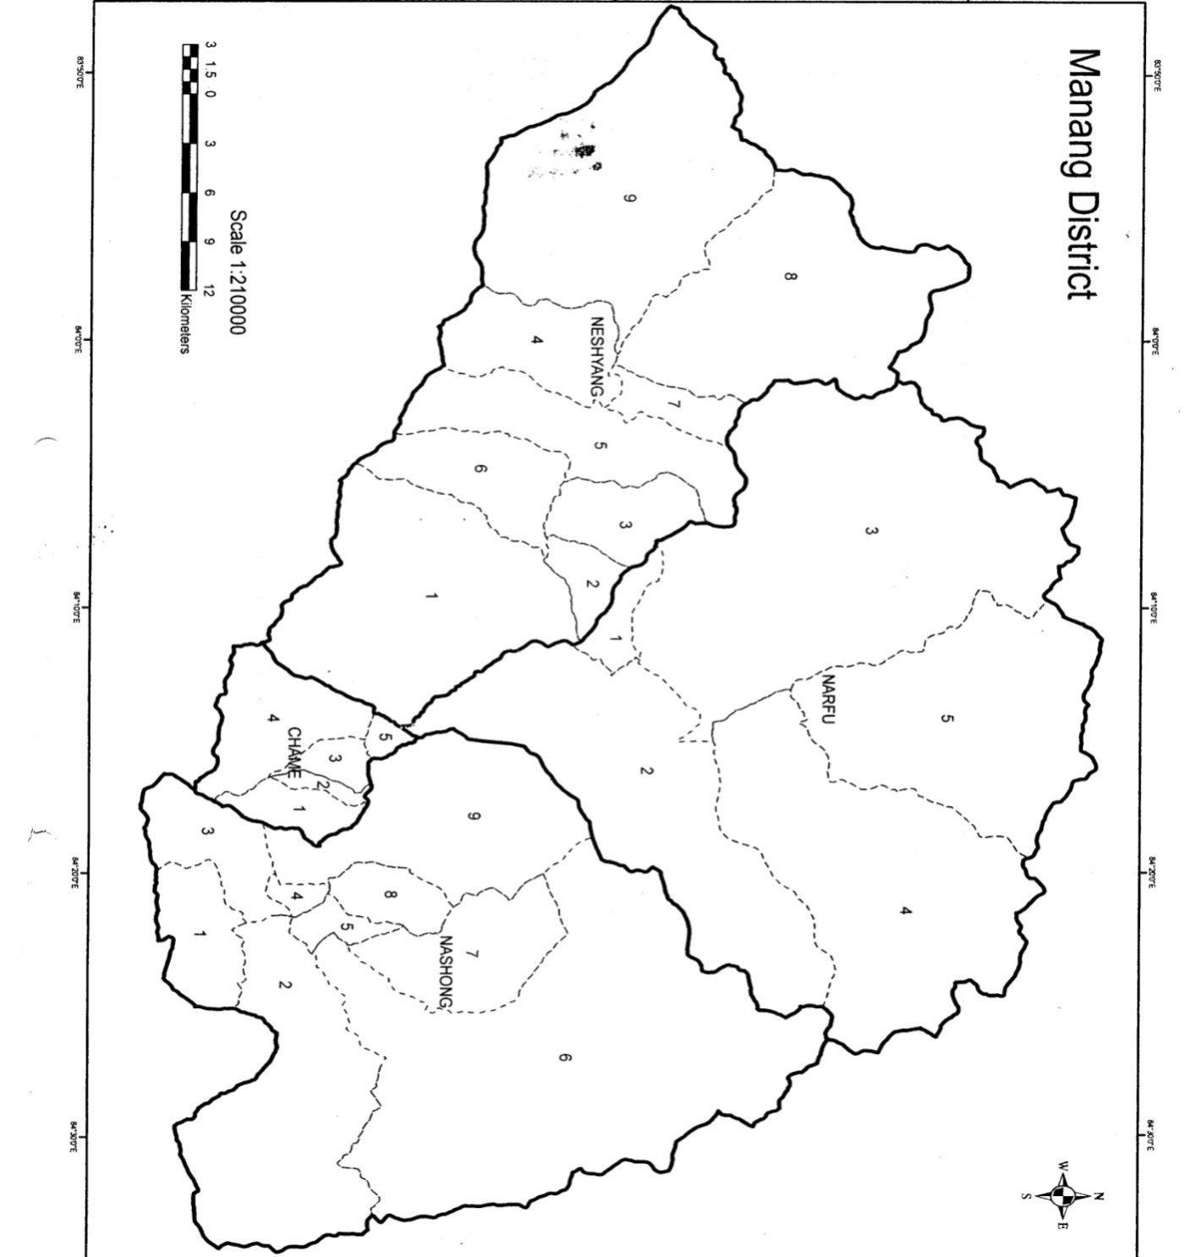
२०७६

जिल्ला प्रशासन कार्यालय, मनाङ
207६/०४/३१
जिल्ला सुरक्षा समितिका पदाधिकारीहरुः
अध्यक्ष श्री पुष्पराज पौडेल प्र.जि.अ. जिल्‍ला प्रशासन कार्यालय, मनाङ
सदस्य श्री दिनेश कुमार खड्का सेनानी रणदल गुल्म, मनाङ
सदस्य श्री टिका बहादुर कार्की प्र.ना.उ. जिल्ला प्रहरी कार्यालय, मनाङ
सदस्य श्री रमेश भुवाजी स.प्र.ना.उ. सशस्त्र प्रहरी बल, नेपाल नं.३२ गुल्म हे.क्वा.चामे, मनाङ
सदस्य श्री प्रचण्ड्रमान डंगोल प्र.अ.अ. राष्ट्रिय अनुसन्धान जि.का., मनाङ
सदस्य सचिव श्री कमल प्रसाद आचार्य स.प्र.जि.अ. जिल्ला प्रशासन कार्यालय, मनाङ

१. पृष्ठभूमि

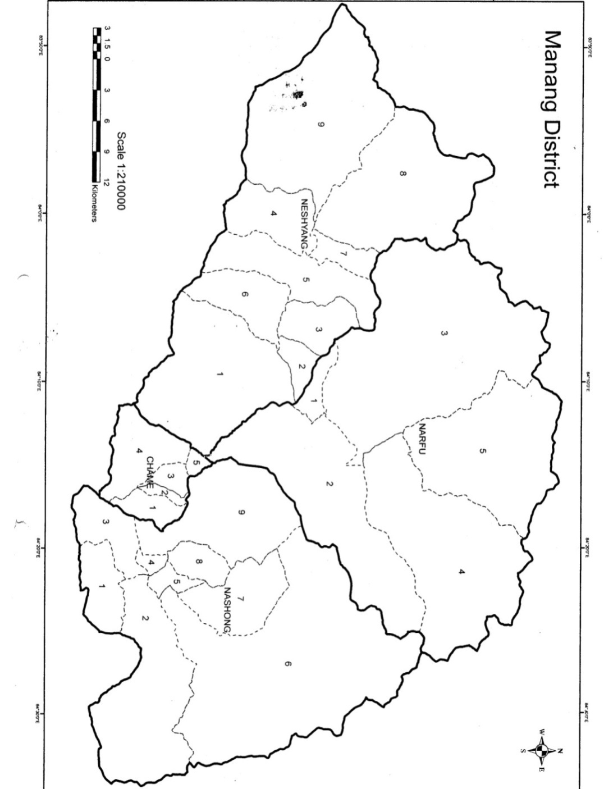
नेपालको गण्डकी प्रदेश अन्तर्गत रहेको ११ जिल्ला मध्ये उच्च हिमाली क्षेत्रमा अवस्थित मनाङ जिल्लालाई हिमाल पारिको जिल्लाको रुपमा समेत चिनिन्छ। भौगोलिक विकटता तथा कम जनसंख्या रहेको यस जिल्ला अन्य जिल्लाको तुलनामा शान्तिपुर्ण रहेता पनि आधुनिक जिवन शैली, राजनैतिक, सामाजिक, आर्थिक एवं आधुनिक संचार तथा प्रबिधिको विकास संगै अवैध घरेलु मदिरा उत्पादन तथा प्रयोग र लागु औषध सम्बन्धित क्रियाकलापहरु नयाँ नयाँ स्वरुपमा फेरिदै गएका छन्, जसले गर्दा जिल्लाको समग्र शान्ति सुरक्षा कायम गर्ने कार्यमा समेत थप चुनौती खडा हुन सक्ने देखिन्छ ।

राष्ट्रिय जनगणना २०६८ अनुसार नेपालकै सबैभन्दा थोरै जनसंख्या ६,५३८ रहेको र यस जिल्लामा ०.३८ प्रतिशत जनसंख्या घट्दो दरमा रहेको देखिन्छ । यस जिल्लामा अवैध ‌औषधिजन्य मनोद्बिपक लागू औषधको ‌ओसारपसार, कारोबार तथा प्रयोगकर्ताहरु भएको नपाईएतापनि केही ग्रामिण क्षेत्रहरुमा प्राकृतिक रुपमा उत्पादित गाँजाको विक्रि तथा प्रयोगकर्ताहरु रहेको साथै सामाजिक, धार्मिक मान्यता एवं संस्कारका नाममा जिल्लाका विभिन्न स्थानहरुमा अवैध घरेलु मदिरा उत्पादन र अनियन्त्रित विक्रि वितरण हुने गरेको देखिन्छ।प्रमुख रुपमा यस जिल्लामा लागु ‍औषध कारोबार अर्न्तगत गाजाँ तथा अवैध घरेलु मदिराको उत्पादन तथा विक्रि वितरण रहेको देखिन्छ ।
त्यस्तै घरेलु मदिरा सेवनले घर परिवारमा झैं-झगडा, सम्बन्ध विच्छेद, दुर्घटना, सामाजिक अपराध, व्यभिचार र भष्ट्रचार बढदै गएको छ । यस जिल्लाको सीमा क्षेत्र आसपास तथा अति विकट क्षेत्रहरुमा घरेलु मदिराको उत्पादन र बिक्री वितरण बढी हुने गरेको छ । घरेलु हिंसा र विभिन्न प्रकारका दुर्व्यसनीको कारणले समाजमा अशान्ति, झै-झगडा हुने गरेका छन् ।
अवैध लागु औषध निषेध र घरेलु मदिराको उत्पादन तथा विक्रि वितरण नियन्त्रण गर्नु चुनौतिपुर्ण र अत्यन्त महत्वपूर्ण भएकोले जिल्लास्थित सबै सुरक्षा निकायहरु एवं अन्य सरोकारवाला निकायहरुबाट निरन्तर प्रयासहरु भईरहेका नै छन् । यसर्थ यस जिल्लामा अवैध लागु औषध निषेध र घरेलु मदिराको नियन्त्रण गर्न "लागू औषध नियन्त्रण कार्ययोजना २०७६" तयार पारिएको छ ।

२. लागु औषध सम्बन्धी विद्यमान स्थिति
यस जिल्लामा लागु ‍औषध कारोबार अर्न्तगत गाजाँ तथा अवैध घरेलु मदिराको उत्पादन तथा विक्रि वितरण प्रमुख रुपमा रहेको छ ।जिल्लाका केही ग्रामिण क्षेत्रहरुमा प्राकृतिक रुपमा उत्पादित गाँजाको विक्रि तथा प्रयोगकर्ताहरु रहेको साथै सामाजिक, धार्मिक मान्यता एवं संस्कारका नाममा जिल्लाका विभिन्न स्थानहरुमा अवैध घरेलु मदिरा उत्पादन र अनियन्त्रित विक्रि वितरण हुने गरेको छ ।
२.1 लागु औषधजन्य अपराधको तुलनात्मक स्थिति
यस जिल्लामा हालसम्म पनि कुनैपनि अवैध लागू औषध ओसारपसार, कारोबार, विक्रि वितरण, दुर्व्यसनी जस्ता लागु औषध जन्य अपराध भए गरेको नपाईए तापनि यदाकदा प्राकृतिक रुपमा उत्पादित गाँजा सेवनकर्ताहरु तथा घरेलु मदिराजन्य पदार्थको उत्पादन तथा अनियन्त्रित विक्रि वितरण जस्ता क्रियाकलापहरु बढ्दै गएको देखिन्छ।
2.2 लागु औषध मुद्दामा पक्राउ
यस जिल्लामा हालसम्म पनि कुनैपनि लागू औषध ओसारपसार मुद्दामा पक्राउ नपरेको ।
2.3 लागु औषध बरामदीको अवस्था
यस जिल्ला भित्र विभिन्न समुदायमा चलि आएको परम्परागत चलन अनुसार उत्पादित घरेलु मदिराजन्य पदार्थ बाहेक अन्य लागू औषधजन्य पदार्थ हालसम्म बरामद भएको अवस्था छैन् ।

3. उद्देश्य
- अवैध लागु औषधको ओसार पसार, कारोबार तथा बिक्री वितरणमा पूर्ण प्रतिबन्ध लगाउने ।
- अवैध तरिकाले घरेलु मदिराको उत्पादन, बिक्री वितरण तथा प्रयोगलाई नियन्त्रण गर्ने ।
- गृह मन्त्रालयद्बारा सञ्चालित लागु औषध निषेध तथा मदिरा नियन्त्रण विशेष अभियान, 2075 लाई सफल पार्ने ।

४. समस्या/ चुनौतिहरु
- विभिन्न समुदायहरुमा रहेको मदिरा सम्बन्धी पुरानो परम्परा ।
- बढ्दो लागु पदार्थ दुर्व्यसनीकर्ता तथा बिक्री वितरण ।
- जिल्लाको भौगोलिक विकटताका कारण लागू औषध तथा घरेलु मदिरा उत्पादन तथा बिक्री वितरणमा कडाईका साथ अनुगमन एंव नियन्त्रण गर्न पहुँचमा समस्या ।
- पुरानो संस्कार र परम्परागत सोचाईको कारण घरेलु मदिरा नियन्त्रण एवं नियमन गर्न।
- अवैध लागू औषध र घरेलु मदिराको कारण विभिन्न अपराध एवं हत्या हिंसा बढ्दै गएको ।
- अवैध लागु औषध तथा मदिराको कारण समुदायमा घरझगडा, सम्बन्ध विच्छेद, भ्रष्टाचार, दुर्घटना, सामाजिक अपराध र व्यभिचार बढदै जानु ।
- अवैध लागू औषध तथा मदिराजन्य पदार्थहरुको ओसार पसारमा बालबालिकाहरुको प्रयोग हुनु ।

५. रणनीतिहरु
- अवैध लागू औषध अपराध र घरेलु मदिराको नियन्त्रण सम्बन्धी समस्याहरुको पहिचान र प्राथमिकिकरण गर्ने ।
- सम्बन्धित सरोकारवालाहरुको समन्वय बैठक गरी श्रोत पहिचान तथा परिचालन गर्ने ।
- कार्ययोजना कार्यान्वयन तथा अनुगमन संयन्त्रको गठन परिचालन तथा दस्तावेजीकरण गर्ने ।
- जिल्ला भित्र हुने यस्ता प्रकारका गतिविधीहरु संञ्चालन गर्ने निकायहरुको समन्वय र सहकार्य गर्ने ।
- सुरक्षा निकाय लगायत सरोकारवाला निकायबाट अवैध लागु औषध तथा घरेलु मदिरा जन्य अवैध कारोबारको सूक्ष्म निगरानी गरी आवश्यक कानुनी कारवाही गर्ने ।
- सीमा नाका तथा अवैध लागु औषध र घरेलु मदिरा बिक्री वितरण गर्ने स्थानहरुमा CCTV Camera लगायतका उपयुक्त प्रविधि एंव उपकरणहरुको माध्यमबाट निगरानी राख्ने ।

६. कार्यक्रमहरु
- अवैध लागू औषध अपराध निषेध र घरेलु मदिरा नियन्त्रण एवं नियमनको क्षेत्रमा कार्यरत निकायको नक्साकंन एवं पहिचान गरी लगत तयार गर्ने ।
- जिल्ला र स्थानीय तहमा अनुगमन संयन्त्रको निर्माण गर्ने ।
- सार्वजनिक पद धारण गरेका व्यक्ति, जनप्रतिनिधी, राजनैतिक दल लगायत सम्बन्धित निकाय एवं पदाधिकारीहरुलाई लक्षित गरी आचारसंहिता निर्माण गरी सोको पालना गर्ने प्रतिवद्धता गराउने ।
- अवैध लागु औषध तथा घरेलु मदिराका कारण कुलतबाट छुटाउनको लागि तोकिएको मापदण्ड बमोजिमका सुधार गृह संञ्चालन गर्न सहजीकरण गर्ने ।
- घरेलु मदिरा नियन्त्रण तथा गाँजाको प्रयोग र ओसारपसार नियन्त्रणको लागि विशेष अभियान संञ्चालन गर्ने ।
- होटलहरुको आचारसंहिता निर्माण गरी अनुगमन तथा निगरानीमा तिव्रता दिने ।
- सडक नाटक, अन्तरक्रिया, अभिमुखीकरण, विद्यालय र क्याम्पस उमेरका बालबालिकाहरुलाई लक्षित गरी चेतनामूलक कार्यक्रम संञ्चालन गर्ने ।
- अवैध लागू औषध अपराधीको खोजतलास, अनुसन्धान र नियन्त्रणको विशेष कारवाहीको लागि सुरक्षा निकायले समन्वय गरी कार्य गर्ने ।

7. सरोकारवाला निकायहरु
- जिल्ला प्रशासन कार्यालय
- जिल्ला प्रहरी कार्यालय
- सशस्त्र प्रहरी बल
- राष्ट्रिय अनुसन्धान जिल्ला कार्यालय
- जिल्ला स्वास्थ्य कार्यालय
- जिल्ला सरकारी वकिलको कार्यालय
- स्थानीय तहहरु
- राष्ट्रिय/ अन्तराष्ट्रिय गैरसरकारी संघसंस्थाहरु
- होटल व्यवसायीहरु
- पत्रकार महासंघ
- विद्यालय तथा क्याम्पसहरु
- नागरिक समाज
8. अवैध लागु औषध निषेध तथा घरेलु मदिरा तथा नियन्त्रण सम्बन्धी कार्ययोजना
गृह मन्त्रालयबाट प्राप्त निर्देशन बमोजिम तयार पारिएको यस जिल्लाको अवैध लागु औषध निषेध तथा घरेलु मदिरा नियन्त्रण सम्बन्धी विशेष अभियानको कार्ययोजना देहायनुसार रहेको छ ।

क्र.सं. | कार्यविवरण | जिम्मेवार निकाय | सहयोगी निकाय | समयसीमा | अपेक्षित नतिजा
१. लागू औषध अपराध नियन्त्रण विशेष अभियानको लागि पूर्व तयारी(भेला, बैठक, समिति गठन, छलफल/अन्तर्क्रिया गरी कार्ययोजना निर्माण)

१.१ | लागू औषध निषेध तथा मदिरा नियन्त्रणका लागि सबै स्थानीय तहमा आमा समूह युवाक्लब तथा बालक्लब जस्ता संघ/संस्थालाई समावेश गरी भेला बैठक राखी गाउँपालिका स्तरीय छलफल कार्यक्रम सञ्चालन गर्ने | जिल्ला प्रशासन कार्यालय तथा सबै जिल्ला प्रहरी कार्यालय | सबै स्थानीय तहहरु | तत्काल सुरु गरी निरन्तर | लागू औषध नियन्त्रणका लागि जिल्ला प्रशासन कार्यालय तथा सबै स्थानीय तहको अगुवाई र समन्वयमा जनसहभागिता रहनेछ
१.२ | लागू औषध निषेध तथा घरेलु मदिरा उत्पादन एवं बिक्रि वितरण नियन्त्रणको लागि कार्यक्रम र अनगुमन तथा समन्वय समिति गठन गरी कार्ययोजना बनाउने । | जिल्ला प्रशासन कार्यालय, जिल्ला प्रहरी कार्यालय लगायत सबै सुरक्षा निकायहरु | सबै स्थानीय तहहरु | तत्काल | लागू औषध अपराध नियन्त्रणको प्रभावकारी कार्यान्वयनका लागि आवश्यक कार्यक्रम तथा कार्ययोजना निर्माण हुनेछ ।
२. सचेतनामूलक अभियान सञ्चालन

२.१ | लागू औषध निषेध तथा घरेलु मदिरा नियन्त्रण सम्बन्धमा स्थानीय सञ्चार माध्यमसंगको साझेदारीमा स्थानिय तहमा र माध्यमिक विद्यालयका (९-१२ कक्षाका) विद्यार्थीहरुलाई सचेतना अभिवृद्धि गर्ने कार्यक्रम सञ्चालन गर्ने | जिल्ला प्रशासन कार्यालय | सबै सुरक्षा निकायहरु | तत्काल सुरु गरी निरन्तर | लागू औषध नियन्त्रणमा स्थानीय सञ्चार क्षेत्रसंगको सहकार्य प्रभावकारी भई स्थानिय तहका र माध्यमिक विद्यालयका (९-१२ कक्षाका) विद्यार्थीहरुमा लागू औषध विरुद्धको सचेतना अभिवृद्धि हुनेछ ।
२.२ | जिल्ला र स्थानीय तहमा सरोकारवालाहरुको सहयोग र समन्वयमा बृहत जनजागरण कार्यक्रम सञ्चालन गर्ने | जिल्ला प्रशासन कार्यालय र स्थानीय तहहरु | सबै सुरक्षा निकायहरु | निरन्तर | लागू औषध नियन्त्रणको अभियान सबै स्थानीय तहमा सशक्तरुपमा सञ्चालन हुनेछ
२.३ | लागू औषध नियन्त्रण सम्बन्धी प्रचार प्रसार सामग्री निमार्ण गरी व्यापकरुपमा वितरण गर्ने | जिल्ला प्रहरी कार्यालय | जिल्ला प्रशासन कार्यालय, स्थानीय तहहरु र सम्बन्धित साझेदार संस्थाहरु | निरन्तर | लागू औषध नियन्त्रण सम्बन्धमा सरोकारवालाहरु सुसूचित हुनेछन्
२.४ | टेलिफोन प्रदायक संस्थाहरुले मोबाइलफोन मार्फत लागू औषध विरुद्धको संदेश संप्रषेण गर्ने | नेपाल दुरसञ्चार कम्पनी, मनाङ तथा सम्बद्ध निकायहरु | जिल्ला प्रशासन कार्यालय, स्थानीय तहहरु र सम्बन्धित साझेदार संस्थाहरु | तत्काल सुरु गरी निरन्तर | मोबाइल फोनबाट लागू औषध नियन्त्रण सम्बन्धी सन्देश प्रवाह हुनेछ
२.५ | लागू औषध उत्पादन, सञ्चय, ओसारपसार, बिक्री तथा सेवन सम्बन्धमा सही सूचना दिनेलाई प्रोत्साहनको व्यवस्था गर्ने | जिल्ला प्रहरी कार्यालय | जिल्ला प्रशासन कार्यालय तथा सबै स्थानीय तहहरु | निरन्तर | लागू औषध उत्पादन, सञ्चय, ‌ओसारपसार, बिक्रि तथा सेवन सम्बन्धी सूचना प्राप्तीमा सहयोग पुग्नेछ
२.६ | औषधि व्यवसायी, यातायात व्यवसायी तथा सावरी चालकहरुको लागि अभिमुखिकरण कार्यक्रम सञ्चालन गर्ने | जिल्ला प्रहरी कार्यालय | जिल्ला प्रशासन कार्यालय | ३ महिना | कार्गो/ कुरियर, औषधि व्यवसायी, यातायात व्यवसायी तथा सावरी साधनबाट हुन सक्ने लागू अपराध रोक्न मद्दत पुग्नेछ
२.७ | लागू पदार्थको सेवनबाट हुने व्यक्तिगत समस्या, सामाजिक र आर्थिक रुपमा हुने क्षति, दुर्व्यसनको लक्षण, प्रभाव र जोगिने उपायहरु सम्बन्धमा विद्यालय कलेजमा प्रशिक्षण कार्यक्रमहरु सञ्चालन गर्ने | जिल्ला प्रहरी कार्यालय | जिल्ला प्रशासन कार्यालय, स्वास्थ्य कार्यालय र सबै स्थानीय तहहरु | तत्काल सुरु गरी निरन्तर | लागू औषध सेवन दुरुत्साहनमा सघाउ पुग्नेछ
२.८ | किशोर किशोरीहरुलाई लागू ‌औषध सम्बन्धी अपराधबाट जोगाउन विभिन्न खेलकुद लगायतका अतिरिक्त क्रियाकलापहरुमा सहभागी गराउने | सम्बन्धित स्थानीय तहहरु | जिल्ला प्रशासन कार्यालय, जिल्ला प्रहरी कार्यालय लगायत सबै सुरक्षा निकायहरु | तत्काल सुरु गरी निरन्तर | किशोर किशोरहरु विभिन्न रचनात्मक तथा सृजनात्मक क्रियाकलापमा संलग्न हुनेछन
२.९ | स्थानीय तहका जनप्रतिनिधीहरुको लागि अभिमुखीकरण/ अन्तरक्रिया कार्यक्रम सञ्चालन गर्ने | जिल्ला प्रहरी कार्यालय | जिल्ला प्रशासन कार्यालय तथा सबै स्थानीय तहहरु | तत्काल सुरु गरी निरन्तर | लागू औषध विरुद्धको अभियानमा स्थानीय तहका निर्वाचित प्रतिनिधिको जागरुकता र सहभागिता बढ्नेछ
२.१० | स्थानीय तहमा लागू औषध दुर्व्यसनबाट पर्ने असर झल्किने सडक नाटक प्रदर्शन तथा सांगितिक कार्यक्रम आदि प्रदर्शन गर्ने | सम्बन्धित साझेदार संघ संस्था | स्थानीय तह | निरन्तर | लागू औषध विरुद्धको सचेतना अभियानमा प्रभावकारिता आउनेछ
२.११ | लागू औषध दुरुपयोग तथा ओसारपसार विरुद्ध अन्तराष्ट्रिय दिवश २६ जुन, सबै स्थानीय तह र मा.वि.का ९-१२ कक्षाका विद्यार्थीहरुमा विभिन्न कार्यक्रमहरु आयोजना गरी मनाउने | सबै स्थानीय तहहरु तथा जिल्ला प्रशासन कार्यालय | सबै सुरक्षा निकायहरु र सम्बन्धित साझेदार संघसंस्थाहरु | जुन २६ र अघि/ पछिका उपयुक्त अन्य दिनहरु | लागू औषध विरुद्धको सचेतना अभियानमा स्थानीय तहहरुको सहभागिता बढ्नेछ
२.१२ | अवैध रुपमा खेति गरिएका लागु पदार्थजन्य नष्ट गर्ने गराउने | जिल्ला प्रहरी कार्यालय | जिल्ला सुरक्षा समिति तथा सवै स्थानिय तहहरु | निरन्तर | लागु पदार्थजन्य खेती नष्ट भएको हुने ।
३. लागू औषधको श्रोत पहिचान तथा नष्ट अभियान
३.१ | प्राकृतिक तथा व्यवसायिक रुपमा गाँजा तथा अफिम खेती हुने स्थानको पहिचान गरी जनसहभागितामा नष्ट अभियान सञ्चालन गर्ने | जिल्ला प्रहरी कार्यालय तथा सशस्त्र प्रहरी कार्यालय | जिल्ला प्रशासन कार्यालय तथा स्थानीय तहहरु | तत्काल सुरु गरी निरन्तर | प्राकृतिक तथा व्यवसायिक रुपमा हुने गाँजा तथा अफिम खेती नष्ट गर्ने अभियानमा प्रभावकारिता आउनेछ
३.२ | Drug Intelligence लाई थप प्रभावकारी तुल्याइ लागू औषध कारोबारमा संलग्न अपराध निष्तेज पार्ने तथा सुरक्षा कारबाही सञ्चालन गर्ने | जिल्ला प्रहरी कार्यालय | जिल्ला प्रशासन कार्यालय र सबै सुरक्षा निकायहरु | तत्काल सुरु गरी निरन्तर | लागू औषधको आपराधिक नेटवर्क तोडी लागू औषध अपराध नियन्त्रणको कानूनी कारवाहीमा थप प्रभावकारीता आउनेछ
४. अनुगमन, निरीक्षण, निगरानी, चेकजाँच तथा नियन्त्रण र कानूनी कारबाही
४.१ | जिल्लाको सीमा क्षेत्रमा हुने लागूऔषधको ओसारपसार नियन्त्रणका लागि विशेष सुराकी परिचालन गर्ने तथ चेकजाँच, Cordon and Search लाई तीव्र बनाउने | जिल्ला प्रहरी कार्यालय र सशस्त्र प्रहरी बल नेपाल | जिल्ला प्रशासन कार्यालय | तत्काल सुरु गरी निरन्तर | सीमा क्षेत्रमा हुने लागूऔषध सम्बन्धी अपराध नियन्त्रण अभियानमा प्रभावकारिता आउनेछ
४.२ | लागू औषध उत्पादन, बेचबिखन गर्ने तथा सेवन गर्ने शंकाष्पद क्षेत्रको पहिचान, निगरानी तथा आकस्मिक अनुगमन गर्ने | जिल्ला प्रहरी कार्यालय | जिल्ला प्रशासन कार्यालय | तत्काल सुरु गरी निरन्तर | लागूऔषध सम्बन्धी अपराध नियन्त्रण अभियानमा प्रभावकारीता आउनेछ
४.३ | चिकित्सकको प्रेसक्रिप्शन बिना नियन्त्रित औषधि बेचबिखनमा पूर्ण बन्देज गर्न | जिल्ला प्रहरी कार्यालय | जिल्ला प्रशासन कार्यालय, जिल्ला अस्पताल र औषधि व्यवसायीहरु | तत्काल सुरु गरी निरन्तर | लागू औषधको बेचबिखनको दुरुपयोग रोकिनेछ
४.४ | लागू औषधजन्य औषधिहरुको बिक्रीमा दुरुपयोग हुन नदिन अनुगमन तथा सक्कल प्रेसक्रिप्शनमा संकेत जनाउने | जिल्ला अस्पताल | जिल्ला प्रशासन कार्यालय, जिल्ला प्रहरी कार्यालय तथा औषधि व्यवसायीहरु | तत्काल सुरु गरी निरन्तर | लागू औषधको बेचबिखनको दुरुपयोग रोकिनेछ
४.५ | लागू औषध अपराधमा संलग्न व्यक्ति तथा फरार अभियुक्तहरुलाई नियन्त्रणमा लिने अभियान चलाउने | जिल्ला प्रहरी कार्यालय | जिल्ला प्रशासन कार्यालय, सशस्त्र प्रहरी बल नेपाल, राष्ट्रिय अनुसन्धान जिल्ला कार्यालय | तत्काल सुरु गरी निरन्तर | लागू औषध अपराध नियन्त्रणमा प्रभावकारिता आउनेछ
४.६ | चिकित्सकको सिफारिस वेगर लागू औषधजन्य औषधि बिक्रिवितरण हुनसक्ने औषधि पसलहरुको आकष्मिक अनुगमन गर्ने | जिल्ला प्रशासन कार्यालय | जिल्ला प्रहरी कार्यालय, जिल्ला अस्पताल र सरोकारवाला नियकाहर | तत्काल सुरु गरी निरन्तर | लागू औषधको बेच बिखनको दुरुपयोग रोक्न सहयोग पुग्नेछ
४.७ | जिल्ला प्रवेश नाकाहरुमा लागू औषध ओसारपसार गर्न सक्ने संकास्पद सवारीसाधन र व्यक्तिउपर निगरानी र चेकजाँच बढाउने | जिल्ला प्रहरी कार्यालय | सशस्त्र प्रहरी बल नेपाल, सम्बन्धित यातायात व्यवसायी तथा यातायात मजदुर | तत्काल सुरु गरी निरन्तर | सवारी साधन मार्फत हुने लागू औषध अपराध नियन्त्रणमा सघाउ पुग्नेछ
४.८ | लागू औषध सम्बन्धी अपराधमा संलग्न संकास्पद कारोबारीहरुको निगरानी , सूचना संकलन, बकस्मिक अनुगमन, चेकजाँच, नियन्त्रण गरी कानुन बमोजिम कारवाही गर्ने | जिल्ला प्रहरी कार्यालय | जिल्ला प्रशासन कार्यालय, सशस्त्र प्रहरी बल तथा नेपाल राष्ट्रिय अनुसन्धान विभाग | तत्काल सुरु गरी निरन्तर | लागू औषध अपराध नियन्त्रणमा कानूनी कारबाहीको प्रभावकारीता बढ्नेछ
४.९ | सार्वजनिक स्थानमा मध्यपान, धुम्रपान र सुर्तिसवेन गर्ने कार्य नियन्त्रण गर्ने | जिल्ला प्रहरी कार्यालय र सशस्त्र प्रहरी बल नेपाल | जिल्ला प्रशासन कार्यालय, स्थानीय तह | निरन्तर | सार्वजनिक स्थलमा मध्यपान, धुम्रपान र सुर्तिसवेन गर्ने कार्य नियन्त्रण हुने
५. नीति, ऐन, कानून, निर्देशिका, कार्यविधि निर्माण, परिमार्जन र संसोधान

५.१ | लागू औषध नियन्त्रण सम्बन्धी संघीय नीति र कानूनसंग तादाम्यता हुने गरी सबै स्थानीय तहहरुमा लागू औषध अपराध नियन्त्रण सम्बन्धी योजना, कार्यक्रम तथा बजेट व्यवस्था गरी कार्यान्वयन गर्ने | सबै स्थानीय तहहरु | जिल्ला प्रशासन कार्यालय र सबै सुरक्षा निकायहरु | चालु आ.व. भित्र | लागू औषध नियन्त्रणको लागि संघीय ईकाइ बीचको सहकार्य प्रभावकारी हुनेछ
६. अध्ययन, अनुसन्धान र सर्वेक्षण

६.१ | स्थानीयरुपमा लागू औषध उत्पादन, ओसारपसार, बिक्री वितरण तथा सेवनमा विद्यमान स्थिति समस्या र समाधान अध्ययन, अनुसन्धान तथा सर्वेक्षण गर्ने | जिल्ला प्रहरी कार्यालय | जिल्ला प्रशासन कार्यालय र स्थानीय तहहरु | १ वर्ष | लागू औषध निषेध तथा घरेलु मदिरा नियन्त्रणको लागि आवश्यक नीति, रणनीति तथा कार्यक्रम तर्जुमा गर्न आधार प्राप्त हुनेछ
७. सहयोग र समन्वय
७.१ | सडक बालबालिकाहरुलाई लागू औषध अपराधमा संलग्न हुन नदिन यिनीहरुको पहिचान, उद्दार र व्यवस्थापन गर्ने | जिल्ला प्रहरी कार्यालय | जिल्ला प्रशासन कार्यालय र स्थानीय तहहरु सबै | तत्काल सुरु गरी निरन्तर | लागू औषध अपराधमा प्रयोगहुने बालबालिकाहरुको प्रयोगमा नियन्त्रण हुनेछ

qm=;+ | s[ofsnfkx? | sxfF | slxn] | s;/L | ;+nUg lgsfo | s}=
! | hgr]tgf cleofg ;+rfng | ufpFkflnsf, ahf/ If]q / ljBfnodf | lg/Gt/ | :yflgo tx / dftxtsf lgsfox?sf] ;dGjo / ;xof]udf | ufpFkflnsf, lh=k|=sf=, lzIff ljsf; tyf ;dGjo O{sfO, o"jf Sna, ljBfno, ;+3 ;+:yfx?
@ | gLltlgod sfof{Gjog | ufpFkflnsf, ahf/ If]q / ljBfno, ko{6sLo If]q | lg/Gt/ | lhNnf k|zf;g sfof{no, lhNnf k|x/L sfof{no, :yfgLo txx?, ;a} ;DalGwt lgsfox? | lhNnf k|zf;g sfof{no, lhNnf k|x/L sfof{no, :yfgLo txx?
# | cg'dtL | ;DalGwt lgsfox?, | lgodfg';f/ | ;DalGwt lgsfo | ;DalGwt lgsfo
$ | cg'udg÷cg';Gwfg | tf]lsPsf] k;n / :yfgx?, ahf/ If]q, | cg'udg rf}dfl;s | lglZrt pd]/ ;d"x÷o"jf ;d"x÷ljBfyL{x? | lhNnf k|zf;g sfof{no, lhNnf k|x/L sfof{no, :yfgLo txx?
% | s/sf] bfo/f | Joj;foL÷laqm]tf | lgodfg';f/ | ;DalGwt lgsfo, lgodcg';f/ | lhNnf k|zf;g sfof{no, lhNnf k|x/L sfof{no, :yfgLo txx?
^ | dfbs kbfy{ / ;"lt{hGo lgoGq0f | ahf/ If]q, tf]lsPsf] k;n | lgoldt | dfbs kbfy{ / ;"lt{hGo j:t'x?sf] v'Nnf ?kdf laqmL P+a k|of]udf lgoGq0f | lhNnf k|zf;g sfof{no, lhNnf k|x/L sfof{no, :yfgLo txx?
& | ;do;Ldf tf]Sg] | tf]lsPsf] k;n / :yfgx?, ahf/ If]q, | lg/Gt/ | lalqm ljt/0fsf] lglZrt ;do;Ldf tf]Sg] | lhNnf k|zf;g sfof{no, lhNnf k|x/L sfof{no, :yfgLo txx?
* | pkrf/ tyf k'g{:yfkgf | pkrf/ tyf k'{g:yfkgf s]Gb| | lg/Gt/ | b'Jo{;gL, s'ntdf nfu]sf JolQmx?sf] klxrfg u/L ;'wf/ s]Gb|df /fvL pkrf/ ug]{ tyf k'g{:yfkgf s]Gb| :yfkgf ug]{ / cg'udgsf] Joj:yf ug]{ | pkrf/ tyf k'g:yfkgf s]Gb|, :yflgo o"jf Sna, gfu/Ls ;dfh
लागू औषध निषेध तथा घरेलु मदिरा नियन्त्रण सम्बन्धी प्रारम्भीक कार्ययोजना
मनाङ जिल्लाको हिमपात सुरक्षा कार्ययोजना- २०७६
1. परिचय:-

मनाङ जिल्ला नेपालको गण्डकी प्रदेश अन्तर्गत १६ जिल्लाहरु मध्ये उच्च हिमाली क्षेत्रमा अवस्थित विकट एवं अति दुर्गम जिल्लाको रुपमा रहेको छ । उच्च भौगोलिक बनावट, हिमश्रृखला, बनस्पति, बन्यजन्तु तथा चराचुरुङ्गि लगायतका अपार प्राकृतिक सम्पदाको कारण स्वदेश तथा विदेशबाट वर्षेनी पदयात्रीहरु यस जिल्लामा आउने गरेको पाईन्छ ।मनास्लु हिमाल हेर्दै अन्नपुर्ण हिमश्रृंखला भन्दा उत्तर तर्फ पर्ने भएकोले यो जिल्ला हिमाल पारीको एक जिल्लाको रुपमा पनि परीचीत छ "मनाङ" शब्द तिब्वती भाषाको "म्हनाङ" शब्दबाट अप्रभंस भएर पाईन्छ । तिब्वती भाषामा "म्ह" को अर्थ सहायता र "नाङ" को अर्थ देउ भन्ने हुन्छ । भौगोलिक रुपमा उच्च हिमाली विकटता रहेको र वाह्य सहायता विना यहाँको जनजीवन कस्टकर रहेको भन्ने बुझिन्छ । त्यस कारण यस जिल्ला विभिन्न प्राकृतिक प्रकोपबाट जोखिमा रहेको जिल्ला हो । यस जिल्लामा हुने प्रकोपहरु मध्ये हिमपात प्रमुख रहेको पाईन्छ । वर्षेनी अत्याधिक हिमपातबाट यस जिल्लामा ठुलो धनजनको क्षती हुने गरेको हुँदा हिमपातको मयमा धनजनको क्षेती कम गर्न र पिडितहरुलाई समयमा नै उद्धार कार्य तथा राहत वितरण कार्य संचालन गर्नको लागि यो हिमपात पूर्वको प्रतिकार्य योजना तयार पारिएको छ ।

2. उद्देश्य:-

मनाङ जिल्लामा हिमपात तथा हिमपहिरोबाट हुनसक्ने मानविय तथा भौतिक क्षती न्युनिकरण गरी पिडितलाई समयमै उद्धार तथा राहत वितरण कार्यमा सहयोग पुर्‍याउनु रहेको छ ।

3. मनाङ जिल्लाको भौगोलिक अवस्था

सि.नं. | विवरण
 | आक्षाँश | २८⁰२७’’’’ देखि २8⁰54’’’’’’
 | देशान्तर | ८3⁰40’’’’ देखि 84’⁰34’
 | उचाई | समुद्री सतह देखि 1८00 मि. (ग्यारा) देखि ८१६३ मि. (लार्के हिमाल)
 | हावापानी | औषत वर्ष ७४५.४ मिलिमिटर
 | तापक्रम | न्युनतम ५.६५⁰ देखि अधिकतम १७.11⁰ सेल्सियस
 | कुल भूमि | २ लाख २४ हजार ६०० हेक्टर
 | वनजंगल | १ लाख ९१ हजार ६६ हेक्टर
 | चरन क्षेत्र | ४८ हजार ९९० हेक्टर

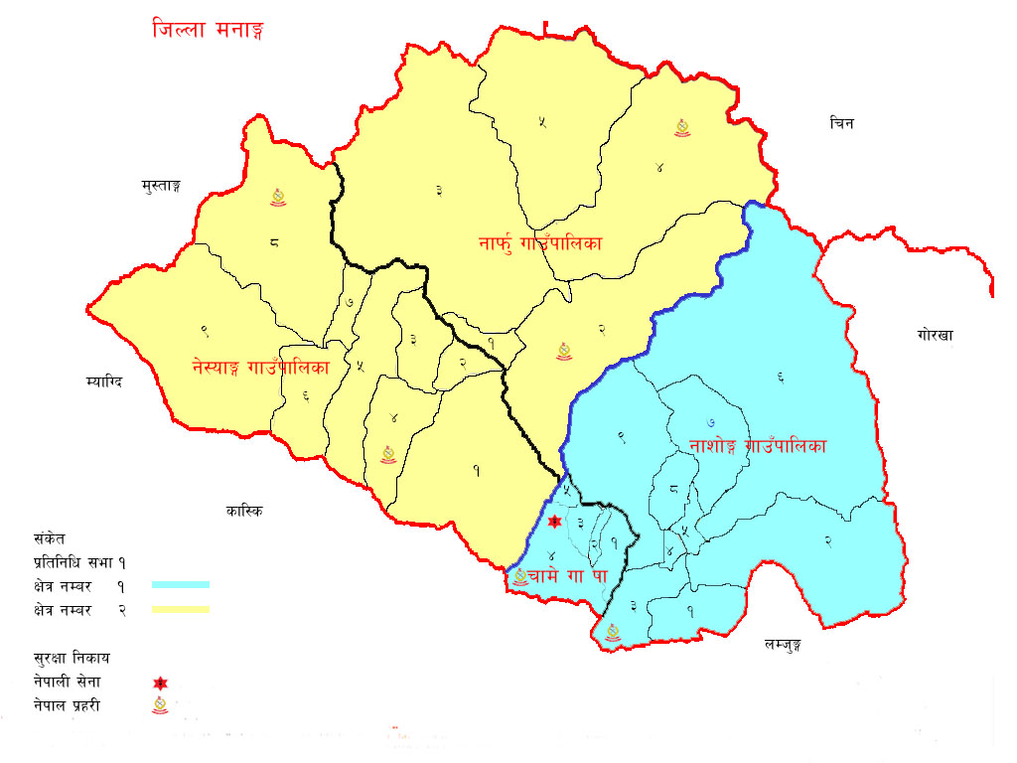
४. हिमपात हुन सक्ने गाउँबस्तीहरुको म्याप मार्किङ्ग

थोराङ फेदी
फू
तिलिसो बेश

नार
खाङसार
मेता
घ्यारु
ङावल

स.प्र.बल नेपाल

५. वि.सं.2070 साल देखी हालसम्म भएका हिमपातका मुख्य मुख्य घटनाहरु:-

- मिति 2071/06/28 गते अन्नपुर्ण पदमार्ग अन्तर्गत मनाङ ङिस्याङ गाउँपालिकाको थोराङलाबेश हुदै थोराङला पास गर्ने क्रममा हुदहुद आँधीका कारण भारी हिमपात भई १२ जनाको मृत्यु र ३ जना वेपत्ता भएका ।
- मिति 2073/06/11 गते हिमपहिरोमा पुरिएर मिङमा शेर्पाको मृत्यु र छिरिङ लामा वेपत्ता भएको।
- मिति २०७५/११/१४ गते मनाङ ङिस्याङ गाउँपालिका १ क्याग्दीमा हिम पहिरोमा परि नेदरल्याण्डका नागरिक Mr.Vincent Jan Bloem र नेपाली नागरीक अजय ढकालको मृत्यु भएको।
६. मनाङ जिल्लामा रहेका हेलीप्याडहरुको विवरण
सि.नं. | स्थान | एयरपोर्ट/हेलिप्याड | जि.आर. | डि.ग्री |  | कै.
 |  |  |  | Latitude (N) | Longitude (E) | कै.
1 | चामे गा.पा. ४ माडा | हेलिप्याड | 232591 | 28°33'06" | 84°14'07"
2 | चामे गा.पा. ४ रणदल गुल्म | हेलिप्याड | 232590 | 28°33'09" | 84°14'07"
3 | मनाङ ङिस्याङ गा.पा.7 टंकीमनाङ | हेलिप्याड | 18733 | 28°40'51" | 84°00'58"
4 | नासों गा.पा.-4 दानाक्यू | हेलिप्याड | 314567 | 28°31'50" | 84°19'07"
5 | नार्पाभुमि गा.पा.1 नार | हेलिप्याड | 198635 | 28°43'02" | 84°09'45"
6 | नार्पाभुमि गा.पा.-4 फु गाउ | हेलिप्याड | 266835 | 28°47'30" | 84°18'43"
7 | नासो गा.पा.-5 धारापानी | हेलिप्याड | 351564 | 28°31'32" | 84°21'20"
8 | नार्फाभुमि गा.पा.-2 मेता | हेलिप्याड | 232606 | 28°39'17" | 84°14'16"
9 | मनाङ ङिस्याङ गा.पा.-6 हुम्डे | एयरपोर्ट | 85689 | 28°38'31" | 84°05'10"

७. हिमपात हुने मुख्य मुख्य स्थानहरु:-
सि.  नं. | गा.पा. | अत्यधिक हिमपात हुने स्थान | सामान्य हिमपात हुने स्थान | कै.
 | नासो | - | गोवा, लार्केपास, तिल्चे, ताचै
 | चामे | - | तिमाङ, थान्चोक, कोतो र चामे
 | नार्पाभुमी | मेता, नार, फु, क्याङ, च्याखु | -
 | मनाङ ङिस्याङ | ङावल,घ्यारु, खाङसार, थोराङबेश, तिलिचो बेश, याकखर्क, | ढिकुर पोखरी, पिसाङ, हुम्डे, टंकी मनाङ, भ्राका

८. हिमपहिरो जान सक्ने संभावित स्थान:-
सि.नं. | गा.पा. | हिम पहिरो संभावित क्षेत्र | कैफियत
 | नासो | -
 | चामे | कोतो खोला, नयाँवस्ती चामे
 | नार्पाभुमी | मेता, फु, नार
 | मनाङ ङिस्याङ | तलेखु छहरा, क्याग्दी ढिकुरपोखरी, थोराङबेश, तिलिचो पुग्ने स्थान

९. हिमपातको समयमा उद्धारमा देखीएका चुनौतीहरु:-
- पर्याप्त उद्धार श्रोतसाधनको अभाव ।
- भौगोलिक विकटता ।
- खाद्यन्‍न ढुवानीमा समस्या ।
- संचार सम्पर्क नहुने हुँदा खवर संकलनमा कठिनाई ।
- विपद् उद्धार सम्बन्धी तालिम प्राप्त जनशक्तिको कमी ।
- समयमा उद्धारको लागि हेलिकप्टर उपलब्ध नहुनु ।
- हिमपातको समयमा लुटपाट, चोरी, डकैतीका घटनाहरु हुन सक्ने ।
१०. हिमपात उद्धार कार्ययोजना:-
क) नेपाली सेना
l;=g+= | p$f/ sfo{sf] k|sf/ | p$f/ sfo{df vl§g] sdf)*/ | ;+Vof | sf/jfxLsf] k|sf/ | s}=
1 | lxdkft | clws[t | 1= 1÷50 tflnd k|fKt ;+Vof  2= cGo yk 1 / 95 | /]:So'÷p$f/
 |  |  |  | cj?$ ;*s/ af^f] vf]Ng]
 |  |  |  | k|fylds pkrf/

ख.जिल्ला प्रहरी कार्यालय मनाङको हिमपातको समयमा परिचालन हुने ड्युटीको विवरण :
सि.नं. | खटिने कार्यालयको नाम | डिउटीको बिवरण | डिउटी खटिने स्थान / जिम्मेवारी क्षेत्र | प्रहरी जनशक्ति
 |  |  |  | प्र.ना.उ. | प्र.नि. | प्र.ना.नि | प्र.स.नि. | प्र.ह. | प्र.ज. | जम्मा
१ | जि.प्र.का.मनाङ | कमाण्ड पोष्ट | जिल्ला भरी  (प्रजिअ ज्युको अध्यक्षतामा) | १ | - | १ | - | १ | १ | ४
१ | जि.प्र.का.मनाङ | रिजर्ब टोली | जिल्ला भरी | - | १ | - | १ | ४ | ९ | १५
१ | जि.प्र.का.मनाङ | गाडी मोबाईल | चामे, मनाङ ङिस्याङ, नाशो, गा.पा. | - | - | १ | - | १ | ५ | ७
१ | जि.प्र.का.मनाङ | मो.सा. डिउटी | तिल्चिङ देखि भारताङसम्म | - | - | १ | - | - | १ | २
१ | जि.प्र.का.मनाङ | पैदल गस्ति | चामे सदर मुकाम बजार यरिया | - | - | १ | - | १ | ४ | ६
१ | जि.प्र.का.मनाङ | खबर संकलन | जिल्ला भरी | - | - | - | - | - | १ | १
२ | सि.प्र.चौ.हुम्दे मनाङ | पैदल गस्ति | स्याङ गा.पा. सबै | - | - | १ | - | १ | ४ | ६
२ | सि.प्र.चौ.हुम्दे मनाङ | मो.सा. डिउटी | हुम्दे, ङावल, घ्यारु, पिसाङ | - | - | - | १ | - | १ | २
३ | सि.प्र.चौ.क्युपार मनाङ | पैदल गस्ति | कोतो, थानचोक, तिमाङ | - | - | १ | - | १ | ४ | ६
३ | सि.प्र.चौ.क्युपार मनाङ | मो.सा. डिउटी | चामे-३ कोतो | - | - | - | १ | १ | - | २
४ | सि.प्र.चौ.धारापानी मनाङ | पैदल गस्ति | धारापानी, थोचे, तिल्चे | - | - | १ | - | १ | ४ | ६
४ | सि.प्र.चौ.धारापानी मनाङ | मो.सा. डिउटी | नाशो-३ धारापानी | - | - | - | १ | १ | - | २
कुल जम्मा |  |  |  | १ | १ | ७ | ४ | १२ | ३४ | ५९

ग. स.प्र.बल नेपाल नं.32 गुल्म हे.क्वा मनाङको हिमपातको समयमा परिचालन हुने ड्युटीको विवरण:-

सि.नं. | ड्युटीको प्रकार | जनशक्ति विवरण | कै.
 | फोकल प्वाईन्ट अफिसर | सि.अ. | समन्वय तथा ड्युटी परिचालन गर्ने
 | फुट पट्रोल | 1/9 | दैनिक परिचालन
 | विपद् उद्धार टोली | 1/9 | तत्काल परिचालन हुने गरी
 | खवर संकलन | १
 | युनिट रिजर्भ | 1/24 | तत्काल परिचालन हुने गरी

1१. हिमपातको समयमा उद्धार कार्यको विवरण
- हिमपातको समयमा उद्धार तथा राहतको लागि नियमित रुपमा गस्ती टोली परिचालन गर्ने ।
- हिमपातबाट दुर्घटना भएको खवर प्राप्त हुनासाथ तत्काल उद्धार कार्यमा परिचालन हुन जुनियर अधिकृतको कमाण्डमा १/९ जनाको नफ्रीमा विपद् उद्धार टोली दैनिक स्ट्याण्डवाई राख्ने ।
- हिमपातको समयमा खवर प्राप्ति लागि प्रमुख जिल्ला अधिकारीको ०६६४४०१३३ र ९८५६०३७७७७, नेपाली सेनाको ०६६४४०२२२ र ९८५७०४०९०४ नेपाल प्रहरीको ०६६४४०११९ र ९८५६०३५५५५ तथा सशस्त्र प्रहरी बल नेपालको टोल फ्रि.नं.1114 तथा 066-440335 र 9851272519 नंम्बरमा सर्वसाधारणको पहुच सम्म पुर्‍याउने कार्य गर्ने ।
- हिमपातको समयमा उद्धार तथा राहत वितरणको लागि प्राप्त श्रोत साधन सहितको विपद् उद्धार टोली परिचालन गर्ने ।
- हिमपात उद्धारको समयमा थप तालिम प्राप्त जनशक्तिको आवश्यकता परेमा विपद् व्यवस्थापन तालिम शिक्षालयमा समन्वय गरी दक्ष जनशक्ति झिकाउने ।
- स्थानिय प्रशासन, अन्य सुरक्षा निकाय, गाउँपालिका, अस्पताल तथा सरोकारवाला निकायसंग समन्वय गरी Heave Equipment (डोजर, स्काभेटर) एम्बुलेन्स आदीको व्यवस्था मिलाई उद्धार तथा राहत कार्यमा भुमिका खेल्ने ।
- अवस्था हेरी थप जनशक्ति परिचालनको लागि प्राप्त उद्धार तथा राहतका सामाग्री सहित आवश्यक टोली Stand By राख्ने ।
- विपद्व्यवस्थापनको लागि यस गुल्मले एक जना सशस्त्र प्रहरी निरीक्षकलाई Focal Point Officer को रुपमा जिम्मेवारी तोकी कार्य गर्दै आईरहेको ।
- स्थानिय प्रशासन, अन्य सुरक्षा निकाय तथा सम्बन्धित सरोकारवाला निकायसंग समन्वय गरी हिमपातमा अलपत्र परेका व्यक्तिहरुलाई उद्धार तथा राहत वितरण कार्यमा परिचालन हुने ।
- सशस्त्र प्रहरी बल संग विपद् व्यवस्थापन तालिम प्राप्त दक्ष जनशक्ति 6 जना रहेको ।
1२. थप मद्धति फौज तथा युनिटको विवरण

सि.नं. | युनिटको नाम | ठेगाना/दुरी | कै
 | स.प्र.बल नेपाल आश्रित गुल्म लमजुङ | बेशिसहर 65 कि.मि. | तत्काल जनशक्ति सहयोग
 | स.प्र.बल नेपाल नं.23 गण तनहुँ | भाँनु 99 कि.मि. | एम्बुलेन्स, उद्धार सामाग्री सहितको जनशक्ति
 | स.प्र.बल नेपाल विपद् व्यवस्थापन तालिम शिक्षालय कुरिनटार चितवन | कुरिनटार 147 कि.मि. | दक्ष जनशक्ति सहितको उद्धार टोली
 | स.प्र.बल नेपाल पर्वतीय उद्धार तालिम शिक्षालय, हुम्डे मनाङ | 25 कि.मि. | स्थापनाको क्रममा रहेको

सि.नं. | सामान विवरण | नेपाली सेना रणदल गुल्म |  | जिल्ला प्रहरी कार्यालय |  | स.प्रहरी न. ३३ गुल्म |  | कै.
सि.नं. | सामान विवरण | मौ | आवश्यक | मौ. | आवश्यक |  |  | कै.
 |  |  |  |  |  | मौ. | आवश्यक | कै.
1. | बलेरो जिप | २ | - | -
2. | मेडिकल किट ब्याग | २ | - | -
3. | अक्सिजन सिलिण्डर | 2 | 2 | -
4. | पल्सअक्सो मिटर | 1 | - | -
5. | बाल्टीन | 5 | - | 8
6. | स्ट्रेचर | 1 | - | 4 | 10 |  | ५
7. | सावेल/बेल्चा | 35 | - | 10 | 10 | २ | १०
8. | भर्‌याङ्ग | 1 | २ | - | 5
9. | वायर कटर | 4 | - | -
10. | जिपिएस | 4 | -
11. | हेलमेट | 25 | - |  | 25 |  | १५
12. | रिट्रो रिफलेकटीभ | 8 | -
13. | वाटर प्रुफ ज्याकेट | 4 | २
14. | रयाप्लिङ्ग रोप | 150 मि. | - |  |  |  | ५/५०
15. | पर्शनल रोप | 6 | -
16. | स्नो सावेल | 2 | ९
17. | जुमर | 2 | ३
18. | पुल्ली | 2 | ३
19. | स्ट्रयाप् बेल्ट | २ | ३
20. | फिगर एट क्याराविनर | 3 | -
21. | क्याराविनर | 6 | -
22. | हेड टर्च /टर्च लाइट | 4 | ७ |  | 6 |  | ५
23. | र्‌याप्लिङ्ग ग्लोभ्स | 6 | -
24. | क्याराविनर लक/अनलक | 5/5 | -
25. | रक हम्बर | 2 | २ | 4 |  | १
26. | चेष्ट हार्नेश | 3 | १
27. | क्लाईम्बिङ्ग रोप | 100 | -
28. | रक पिक्टोन | 2 | २
29. | प्रोसिक रोप | 4 | -
30. | गमबुट | 2 | ९ | 12 | 25
31. | आइस एक्स | 2 | ३ |  | 2
32. | ५१ सी सी स्व | 2 | -
33. | क्लो हम्बर | 2 | -
34. | ईलेक्ट्रिक चेन स्व | 2 | ७
35. | गल | 5 | २ | 4 थान
१३.सुरक्षा निकाय सँग मौज्दात रहेका तथा आवश्यक उद्धार सामग्रीको विवरण

सि.नं. | सामान विवरण | नेपाली सेना रणदल गुल्म |  | जिल्ला प्रहरी कार्यालय |  | स. प्रहरी नं.33 गुल्म |  | कै.
सि.नं. | सामान विवरण | मौज्दात | आवश्यकता | मौज्दात | आवश्यकता |  |  | कै.
 |  |  |  |  |  | मौज्दात | आवश्यकता | कै.
36. | गैची | ३ | २ | 8 थान |  | २
37. | लाईफ ज्याकेट | - | ५ | 5 थान |  |  | ८०
38. | छाला/कपडा/रबरको पन्जा | - | ११ जोर | 12 जोर
39. | रेस्क्यु डोरी | - | १५० मि. |  | 10 रोल |  | ३
40. | रेस्क्यु सेफ्टी बेल्ट | - | ५ |  | 10 थान
41. | फोलोराइज्ड ग्लास (चस्मा) | - | ११ |  | 10 थान
42. | मोटर/ टायर ट्‌युब | - | ५ |  | 5 थान
43. | फायर एक्सटिङ्गर (ABC) | - | ५ |  | 10 थान |  | २०
44. | रुख काट्ने ठुलो आरा | - | १ |  | 4 थान |  | २
45. | छिनो, सानो हाते आरा | - | १/१ |  | 6/6 थान | २
46. | प्लाष्टिक पाईप | - | २०० मि. |  | 100 मि.
47. | रुख काट्ने जेनेरेटरयुक्त पेट्रोल द्वारा चल्ने आरा | - | १ |  | 2 थान |  | १
48. | हसिया/खुकुरी | - | ३/३ |  | 10/10 थान
49. | ड्रिल मेसिन | - | १ |  | 2 थान
50. | फरुवा | - | १ | 3 | 10 थान
51. | वाईनाकुलर | - | १ |  | 2 थान
52. | ड्राई सट | - | 4
53. | वाटर स्प्रे ब्याग | - | २
54. | ट्याब एसिटाजोला माईड २५० एमजी | - | 200
55. | फर्स्ट एड बक्स | - | 1 |  | 1
56. | स्नो बुट | - | 11 |  | 6
57. | बन्चरो | - | १ |  | 1 | १
५८. | स्टेचर | - | ३

1५. राय सुझाबहरु

- खवर आदान प्रदान तथा हिमपातको समयमा तत्काल उद्धारको लागि जिल्ला स्थित स्थानिय निकाय, समुदाय, सरकारी कार्यालयहरु सम्मिलित प्रभावकारी संयन्त्रको गठन गर्नुपर्ने ।
- हिमपातमा उद्धारको लागि पर्याप्त उद्धार सामाग्री उपलब्ध हुनुपर्ने ।
- हिमपातको समयमा खाद्यन्न ढुवानीमा समस्या पर्न सक्ने भएकोले पर्याप्त मात्रमा खाद्य सामाग्री भण्डारण तथा राहत वितरण प्रभावकारी बनाउनुपर्ने ।
- मौषम पुर्वअनुमान गरि समयमै मौषम सम्बन्धी पुर्व सूचना दिनुपर्ने ।
- मुख्य मुख्य गाउँबस्ती तथा पदमार्गहरुमा मौषम सम्बन्धी जानकारी दिने सूचनाबोर्डहरु राख्‍नु पर्ने।

1६. संक्षेप
हिमाल पारीको विकट हिमाली जिल्लाको रुपमा परिचित भए संगै यस जिल्लाका आफ्नै भौगोलिक बिशेषता भएका कारण अन्य जिल्लाहरु भन्दा फरक प्रकृतिका प्रकोपहरु हुने गरेको पाईन्छ । जस मध्ये हिमपातको समयमा यस जिल्लाको अधिकांश गाउँबस्तिहरुमा अत्याधिक हिमपात हुन गई जनजीवन प्रभावित हुनुका साथै धनजनको क्षती भएको पाईन्छ । यस जिल्लामा बिश्‍वको सवैभन्दा अग्लो ठाउँमा रहेको हिमतालको रुपमा परिचित तिलिचो तथा अन्‍नपुर्ण पदमार्ग अन्तर्गत पर्ने थोराङलापास समेत रहेको हुँदा उक्त स्थानहरु अवलोकन गर्न स्वदेशी तथा विदेशी पर्यटकहरु प्रसस्त मात्रमा आउने गरेको र हिमपातको समयमा पर्यटकहरुलाई समेत असुविधा हुने गरेको पाईन्छ । त्यसैले हिमपातको समयमा उद्धार कार्य गर्नको लागि स्थानिय प्रशासन, सुरक्षा निकायहरु, गाउँपालिका लगाएतका सरोकारवाला निकायहरुले आ-आफ्नो स्थानबाट आवश्यक सहयोग गरी जिम्मेवारी निर्वाह गरेको अवस्थामा उद्धार तथा राहत वितरण कार्य प्रभावकारी हुन सक्छ ।
सम्पर्क नं.
जिल्ला विपद् व्यवस्थापन समिति
पद | नामथर | दर्जा | कार्यालय | मोवार्इल नं./ र्इमेल
अध्यक्ष | श्री पुष्पराज पौडेल | प्र.जि.अ. | जिल्ला प्रशासन कार्यालय मनाङ | ९८५६०३७७७७
सदस्य | श्री प्रविन पौडेल | जि.स.स. प्रतिनिधि | जिल्ला समन्वय समितिको कार्यालय मनाङ | ९८५११८२०४२
सदस्य | श्री लोकेन्द्र घले | अध्यक्ष | चामे गाउँपालिका मनाङ | ९८५६०४९५३१
सदस्य | श्री कान्छा घले | अध्यक्ष | मनाङ ङिस्याङ गाउँपालिका | ९८५६०४९१५९
सदस्य | श्री चन्द्र घले | अध्यक्ष | नासोँ गाउँपालिका मनाङ | ९८४९४०८७८१
सदस्य | श्री मिङमा छिरिङ लामा | अध्यक्ष | नार्पा भूमि गाउँपालिका मनाङ | ९८४३४१३०८३
सदस्य | श्री प्रविन घिमिरे | का.प्रमुख | स्वास्थ्य सम्बन्धी हेर्ने जिल्ला स्थित कार्यालय प्रमुख/जिल्ला अस्पताल | ९८६१२४२७८३
सदस्य | श्री दिनेश खड्का | सेनानी | रणदल गुल्म मनाङ | ९८५७०४०९०४
सदस्य | श्री टिका बहादुर कार्की | प्र.ना.उ. | जिल्ला प्रहरी कार्यालय मनाङ | ९८५६०३५५५५
सदस्य | श्री रमेश भुवाजी | स.प्र.ना.उ. | स.प्र.ब. नं.32 गुल्म चामे | ९८५१२७२५१९
सदस्य | श्री प्रचण्ड्रमान डंगोल | प्र.अ.अ. | रा.अ.जि.का. मनाङ | ९८५६०४९१५२
सदस्य | श्री |  | जिल्लास्थित पूर्वाधार तथा सामाजिक विकाससँग  सम्बन्धित कार्यालयका प्रमुख
सदस्य | श्री | प्रमुख वा प्रतिनिधि | नेपाल कम्युनिष्ट पार्टी(नेकपा)
सदस्य | श्री | प्रमुख वा प्रतिनिधि | नेपाली काँग्रेस मनाङ
सदस्य | श्री | प्रमुख वा प्रतिनिधि | नेपाल रेडक्रस सोसाइटी
सदस्य | श्री | प्रमुख वा प्रतिनिधि | गैरसरकारी महासंघ मनाङ
सदस्य | श्री | प्रमुख वा प्रतिनिधि | नेपाल पत्रकार महासंघ मनाङ शाखा
सदस्य | श्री | प्रमुख वा प्रतिनिधि | उद्योग वाणिज्य महासंघ मनाङ शाखा
सदस्य | श्री | प्रमुख वा प्रतिनिधि | खाद्य संस्थान चामे शाखा | ०६६४४०१०३
सदस्य | श्री | प्रमुख वा प्रतिनिधि | ACAP | ०६६४४०२०३
सदस्य | श्री | प्रमुख वा प्रतिनिधि | लोकप्रिय मा.वि. राष्ट्रिय सेवादल
सदस्य सचिव | श्री कमल प्रसाद आचार्य | स.प्र.जि.अ. | जिल्ला प्रशासन कार्यालय | ९८५५०५४२७०
हिमपात पहिले गरिने क्रियाकलापहरुः
क्र. स. | के गर्ने | कहाँ गर्ने | कसले गर्ने | कस कसको सहयोगमा गर्ने | आवश्यक स्रोत | कै.
१ | पूर्वसूचना प्रणालीको विकास | उच्च जोखिम भएका स्थानीय तहहरु | DDMC  LDCC | नेपाल प्रहरी, नेपाली सेना, सशस्त्र प्रहरी बल र स्थानीय तहहरु | टेलिफोन, मोवाइल  माइक, जनशक्ती
२ | जोखिमपुर्ण क्षेत्र पहिचान तथा सुरक्षित स्थानको छनोट | जोखिमपूर्ण स्थानीय तहहरु | DDMC  DCC /RM | सम्वद्ध निकाय, स्थानीय तहहरु, आमा/महिला समुह र स्थानीय वासिन्दा | वैठक छलफल, अर्न्तक्रिया र अनुगमन
३ | स्वास्थ्य सामग्रीको व्यवस्थापन र जनशक्तिको छनोट | जोखिमपूर्ण स्थानीय तहहरु | DDMC / LDMC/DHO | नेपाल रेडक्रस र स्थानीय क्लवहरु | आवश्यक औषधी ढुवानीका साधन र जनशक्ति दक्ष हे.अ, अहेव, अनमी
४ | उद्धार सामाग्री तथा जनशक्तिको व्यवस्थापन | जोखिमपूर्ण स्थानमा | DDMC/LDMC | नेपाली सेना, नेपाल प्रहरी, सशस्त्र प्रहरी बल, रा.अ.जि.का. र रेडक्रस | स्टेचर प्राथमिक उपचार वाकस र अन्य उद्धार सामग्री
५ | पानी तथा सरसफाइको व्यवस्थापन | उच्च जोखिम रहेका क्षेत्रमा | गाउँपालिकाहरु | रेडक्रस, स्वास्थ्यकर्मी, समुदाय | पियूस/Water Guard
६ | खाद्य सामग्रीको व्यवस्थापन तथा भण्डारण | उच्च जोखिम भएका क्षेत्रमा | नेपाल खाद्यसंथान, साल्ट टे«डिङ र मनाङ उद्योग वणिज्य संघ | जि.स.स.,स्थानीय तहहरु, रेडक्रस र संघ संस्थाहरु | चामल, विस्कुट, चिउरा, चाउचाउ, नुन, तेल, दाल आदि ।
७ | आवास तथा गैर खाद्यसामग्री | जोखिमपूर्ण स्थानमा | DDMC  नेपाल रेडक्रस | स्थानीय तहहरु, नेपाल प्रहरी, नेपाली सेना र सशस्त्र प्रहरी बल | त्रिपाल, कपडा र भाडाकुडा
८ | शैक्षिक व्यवस्था | उच्च जोखिम समुदायमा | शिक्षा विकास तथा समन्वय इकाई र स्थानीय तहहरु | गा.पा. तथा  विद्यालय, शिक्षक अविभावक, वि.व्य.स. विद्यार्थी | किताव कापी सेट
९ | प्रवन्ध व्यवस्थापन (ढुवानी तथा भण्डारण ) | जोखिम भएका क्षेत्रहरुमा | नेपाली सेना, नेपाल प्रहरी, सशस्त्र प्रहरी बल, रेडक्रस, खाद्यसंस्थान, साल्ट टे«डिङ, स्थानीयतह | खच्चड, घोडा, मानिस, ट्रयाक्टर, जीप | आवश्यक सबै सामाग्रीहरु
१० | राहत कोषको स्थापना गर्ने | जिल्ला सदरमुकाम  तथा स्थानीय तहहरुमा | DDMC/LDMC | उद्योग वाणिज्य संघ,  स्थानीय तहहरु, जि.वि.व्य.स. | संचित रकम
११ | सूचना केन्द्रको स्थापना गर्ने | जिल्ला सदरमुकाम | DDMC/LDMC | नेपाली सेना, जिल्ला प्रहरी कार्यालय,  सशस्त्र प्रहरी बल,  नेपाल रेडक्रस,रा.अ. जि.का., स्वास्थ्य कार्यालयका सेवा केन्द्रहरु,ACAP, स्थानीय तहहरु तथा डि.व.का. | जिल्ला प्रशासन कार्यालय  ०६६–४४०१३३,  066-440335  ०६६ - ४४०१३९  ९८५६०३७७७७  ९८५१००३९०३  जिल्ला प्रहरी कार्यालय  ०६६–४४०१९९  066-440140
१२ | जनचेतना अभिवृद्धि र तालिम गोष्ठि गर्ने | प्रभावित स्थानीय तहहरुमा | कृषि ज्ञान केन्द्र, डि.व.का., ACAP. र स्थानीय तहहरु | सरकारी निकाय र संघ संस्था | आर्थिक, मानवीय तथा भौतिक श्रोतहरु

हिमपातको समयमा गरिने क्रियाकलापहरुः
क्र.स | के गर्ने | कहिले गर्ने | कहाँ गर्ने | कसले गर्ने | कस कसको सहयोगमा गर्ने | आवश्यक स्रोत | उपलव्ध स्रोत
१ | खोज तथा उद्धार गर्ने | तत्काल | प्रभावित क्षेत्रमा | नेपाली सेना नेपाल प्रहरी,  सशस्त्र प्रहरी बल,  नेपाल रेडक्रस, | राजनीतिक दल, नागरिक समाज, जनप्रतिनिधी समुदायका दक्ष व्यक्तिहरु | प्रकोपको प्रभाव अनुसार, डोरी, वेल्चा, गल, कोदालो र लाईफ ज्याकेट | नेपाली सेना, नेपाल प्रहरी, सशस्त्र प्रहरी बल र स्वयंसेवकहरु
२ | प्राथमिक उपचार गर्ने | उद्धार कार्य संगसंगै | सुरक्षित स्थानमा ल्याएर | स्वास्थ्य  कर्मी, रेडक्रस | उद्धारमा खटिएका व्यक्तिहरु | प्राथमिक उपचार वाकस र दक्ष जनशक्ति
३ | मृतक तथा घाइतेको तथ्याङ्क संकलन गर्ने र केन्द्रीय विपद् व्यवस्थापन समितिमा पठाउने | सात दिन भित्र | प्रकोप प्रभावित क्षेत्रमा | RM / DDMC,  LDMC | नेपाली सेना, नेपाल प्रहरी, सशस्त्र प्रहरी बल, रा.अ.जि.का. र स्थानीय तहहरु | कपी डड्पेन र फर्मेट
४ | घाइतेको उपचार गर्ने | तत्काल | शिविर तथा अस्पतालमा | जिल्ला स्वास्थ्य कार्यालय | PHC, HP, SHP, जि.आयूर्वेद | औषधी, उपकरण र जनशक्ति | औषधी, जनशक्ति
५ | अस्थायी वासस्थानको व्यवस्था गर्ने | उद्धार कार्य संगसंगै | विद्यालय तथा सामुदायिक भवन,महिला र आमा समुहको भवन,क्लबको भवन | शिक्षा विकास तथा समन्वय इकाई  समुदाय ,नागरिक समाज, स्थानीय तह र रेडक्रस | ACAP, CAMC,  बन व्यवस्थापन उपसमिति र राजनैतिक दलहरु | त्रिपाल, काठ र अन्य सामग्री
६ | राहत वितरण गर्ने | तत्काल | शिविरहरुमा तथा आवस्यक स्थानमा | रेडक्रस DDMC, LDMC, | स्थानीय तहहरु  उद्योग वाणिज्य संघ | तयारी सुख्खा खाजा, खाना तथा नगद राहत
७ | खानेपानी तथा सरसफाइको व्यवस्था गर्ने | तत्काल | शिविरहरुमा | गा.पा. तथा जि.स.स. | सरकारी तथा गैरसरकारी संघ संस्था | पाइप तथा जार २० थान (२० लिटरको)
८ | आपतकालिन शिक्षा सञ्चालन गर्ने | सात दिन भित्र | शिविरहरुमा | शिक्षा विकास तथा समन्वय इकाई. स्थानीय तहहरु | विद्यालयहरु | शिक्षा विकास तथा समन्वय इकाई. र स्थानीय तहहरु
९ | खानेपानी तथा खाद्यान्नको व्यवस्था गर्ने | हिमपात परिरहेको समयमा | प्रभावित क्षेत्रमा | खानेपानी तथा खाद्यान्नको व्यवस्था गर्ने , हिमपात परिरहेको समयमा नेपाल खाद्य संस्थान, साल्ट टे«डिङ,  जि.स.स.  स्थानीय तहहरु | सरकारी तथा गैरसरकारी संघ संस्था, नागरिक समाज, राजनितिक दल | जनशक्ति, खानेपानी को मुहान पहिचान, पाइप,  खाद्यान्न सामाग्रीहरु
१० | सुचना मुलक होडिङ्ग बोर्ड राख्ने | तत्काल | प्रभावित क्षेत्रमा | ACAP, | स्थानीय निकायहरु

हिमपात पछि गरिने क्रियाकलापहरुः
क्र. स. | के गर्ने | कहिले गर्ने | कहाँ गर्ने | कसले गर्ने | कस कसको सहयोगमा गर्ने | आवश्यक स्रोत | उपलव्ध  स्रोत
१ | प्रकोप प्रभावितलाई राहत वितरण गर्ने | प्रकोप भएको ३५ दिन भित्र | प्रभावित समुदायमा | जिल्ला विपद् व्यवस्थापन समिति र स्थानीय विपद् व्यवस्थापन समितिहरु | नेपाल प्रहरी, सरकारी तथा गैर सरकारी निकायहरु, स्थनीय तहहरु, | क्षतिको विवरण अनुसार
२ | पुनःस्थापना गर्ने | प्रकोपको प्रभाव रोकिएपछि | स्थानीय समुदायहरुमा | जिल्ला विपद् व्यवस्थापन समिति र स्थानीय विपद् व्यवस्थापन समितिहरु | राजनीतिक दल, जि.स.स., स्थानीय तहहरु | क्षतिको विवरण अनुसार
३ | प्रकोप प्रभावित हरुलाई सहुलियत दरमा ऋण उपलव्ध गराउन पहल गर्ने | पुनःस्थापना कार्य पछि | जिल्ला सदरमुकाम | कृषि ज्ञान केन्द्र, डिभिजन वन कार्यालय, स्थानीय तहहरु | राजनैतिक दलहरु, जि.स.स., स्थानीय तहहरु, तथा जिल्लास्थित बैंकहरु | आवश्यक कागजातहरु
४ | प्रकोप प्रभावितहरुलाई जिविको पार्जन क्रियाकलापहरु सञ्चालन गर्ने | पुनःस्थापना कार्य पछि | जिल्ला सदरमुकाम र प्रभावित क्षेत्रमा | कृषि ज्ञान केनद्र र घरेलु तथा साना उद्योग विकास समिति, स्थानीय तह ACAP | सरकारी निकाय र संघ संस्था | बजेट, कार्यक्रम, तालिम, प्रविधी हस्तान्तरण
५ | खाद्यान्नको व्यवस्था | हिमपात पछि | प्रभावित स्थानमा | खाद्य संस्थान, साल्ट टे«डिङ, रेडक्रस तथा स्थानिय तहहरु | सरकारी तथा गैरसरकारी निकाय र स्थानीय तह
६ | खानेपानीका स्रोतको पहिचान गरी पानीको व्यवस्था गर्ने | हिमपात पछि | प्रभावित क्षेत्रमा | जि.स.स. तथा स्थानिय तह | सरकारी निकाय, संघ संस्था
८ | अनुगमन गर्ने | निरन्तर | कार्य भईरहेको क्षेत्रमा | सरोकारवालाहरु सबै एवं DDMC | सरकारी निकाय, संघ संस्था, समुदाय
९ | स्वास्थ्य सेवा | निरन्तर | कार्य भईरहेको क्षेत्रमा | जि.स्वा.का., तथा स्वास्थ्य केन्द्रहरु | सरकारी निकाय, संघ संस्था, समुदाय | जनशक्ति

आवश्यक सम्भाव्य औजार उपकरणहरु
क्र.सं. | उपकरणको नाम | इकार्इ | सर्म्पक व्यक्तिको नाम थर | मोबाइल नं. | अवस्था (चालु मर्मत गर्नुपर्ने ) | कैफियत
१ | स्काभेटर | १ | टेक बहादुर गुरुङ पूर्व मन्त्री (लोप्साङ लामा) | ९८५११४९०४७,  ९८५६०४९२७४ | चालु
२ | स्काभेटर | १ | पासाङ लामा | ९८५६०४९५६७ | चालु
३ | स्काभेटर | १ | आन्द्रे गुरुङ | ९८४०८९१७५२ | चालु
४ | स्काभेटर | १ | मनाङ मर्स्यङदी हार्इड्रो (कृष्ण लुर्इटेल) | ९८०१८१९८८८ | चालु
५ | स्काभेटर | ३ | नाना कन्स्ट्रक्सन प्रा.लि (कबि श्रेष्ठ) | ९८६९००६००७ | चालु
६ | स्काभेटर | २ | द क्याराभान कम्पनी (नारायण लामा) | ९८१११४३०७ | चालु
७ | j.C.B | १ | पाल्देन छोपाङ गुरुङ (प्रतिनिधी सभासद) | ९७४२१३४७०२ | चालु
८ |  | १ | द क्याराभान कम्पनी (नारायण लामा) | ९८१११४३०७ | चालु
९ |  | १ | मनाङ मर्स्यङदी हार्इड्रो (कृष्ण लुर्इटेल) | ९८०१८१९८८८ | चालु
१० | एम्बुलेन्स | १ | मनाङ ङिस्याङ गाउपालिका(प्र.अ.टिका बहादु गोदार) | ९८५६०५०७०१ | चालु
११ | एम्बुलेन्स | १ | नेपाल रेडक्रस शाखा चामे (लोप्साङ लामा) | ९८५११४९०४७,  ९८५६०४९२७४ | चालु
१२ | Wood Cutter | १ | सान्त कुमरी गुरुङ | ९८६४३८९५२८ | चालु
१३ | Wood Cutter | १ | पूर्ण बहादुर गुरुङ | ९८४६९२५५६२ | चालु
१४ | Wood Cutter | १ | चन्द्र बहादु गुरुङ | ९८४६९४७२३२ | चालु
१५ | Wood Cutter | २ | विनराश गुरुङ | ९८४६३२०४७७ | चालु
१६ | Wood Cutter | १ | रेल बहादुर गुरुङ | ९८४६३३९५९५ | चालु

मनाङ जिल्लाको सडक सुरक्षा कार्ययोजना - २०७६
1. परिचय:-

मनाङ जिल्ला नेपालको गण्डकी प्रदेश अन्तर्गत १६ जिल्लाहरु मध्ये उच्च हिमाली क्षेत्रमा अवस्थित विकट एवं अति दुर्गम जिल्लाको रुपमा रहेको छ । उच्च भौगोलिक बनावट, हिमश्रृखला, बनस्पति, बन्यजन्तु तथा चराचुरुङ्गि लगायतका अपार प्राकृतिक सम्पदाको कारण स्वदेश तथा विदेशबाट वर्षेनी पदयात्रीहरु यस जिल्लामा आउने गरेको पाईन्छ । यस जिल्लाको आर्थिक विकासको निम्ति सडक यातायातको महत्वपुर्ण भुमिका रहेको छ । जिल्लाको जनताको दैनिक जीवनयापनसंग जोडिएको सडक यातायात बिना रोकतोक निर्वाध रुपमा संचालन गराउन सम्बन्धित निकायहरुको अनिवार्य दायित्व भित्र पर्दछ । मानवजन्य क्रियाकलाप तथा प्राकृतिक प्रकोपबाट सडक क्षेत्रमा सृजित विविध प्रकारका अवरोधहरुले आम नागरिक तथा पर्यटकहरुलाई सुरक्षित तवरवाट आगमन गर्न जोखिम पैदा हुनाको साथै जिल्लाको आर्थिक तथा समाजिक विकासमा समेत ठुलो क्षति पुग्न जाने कुरालाई मध्यनजर राखी यस जिल्लाको Life Line को रुपमा रहेको बेशिसहर मनाङ सडकखण्ड अन्तर्गत म्यार्दी भीर देखी मनाङ सम्मको सडक बिना अवरोध संचालन गराउनको लागि सबै सुरक्षा निकाय तथा सरोकारवालाहरुसंग समन्वय गरी परिचालन हुनको निमित्त यो सुरक्षा कार्य-योजना तयार पारिएको छ ।

2. उद्देश्य:-

मनाङ जिल्लाको Life Line को रुपमा रहेको बेशिसहर मनाङ सडक खण्ड अन्तर्गत म्यार्दी भीर देखी खाङसार सम्मको सडक खण्डमा हुन सक्ने मानव सृजित दुर्घटना तथा प्राकृतिक दुर्घटना न्यूनिकरण एवं तत्काल उद्धार तथा राहत वितरण कार्य गर्न र सरोकारवाला निकायहरुसंग समन्वय गरी आवश्यक सुरक्षा प्रबन्ध मिलाई यातायात सुचारु गराउनु यस कार्य-योजनाको उद्देश्य रहेको छ ।

3. जिल्लाको सडक नक्शाङ्कन

खाङसार

म्यार्दी भीर

म्यार्दी भीरबाट खाङसार 69 कि.मि.

स.प्र.बल नेपाल

4. मनाङ जिल्लामा रहेका सडक खण्डहरुको विवरण:-

सि.नं. | विवरण | दुरी | कैफियत
 | चामे देखि म्यार्दी भिर | 29.4 कि.मि.
 | चामे देखि ताल | 27.7 कि.मि.
 | चामे देखि धारापानी | 20.7 कि.मि.
 | चामे देखि दानाक्यु | 15.9 कि.मि.
 | चामे देखि तिमाङ | 10 कि.मि.
 | चामे देखि कोतो | 2 कि.मि.
 | चामे देखि भ्राताङ्ग | 7 कि.मि.
 | चामे देखि ढिकुर पोखरी | 13 कि.मि.
 | चामे देखि पिसाङ्ग | 14 कि.मि.
 | चामे देखि घ्यारु | 19 कि.मि.
 | चामे देखि ङावल | 23 कि.मि.
 | चामे देखि हुम्दे | 26 कि.मि.
 | चामे देखि भ्राका | 32 कि.मि.
 | चामे देखि टंकी मनाङ | 34 कि.मि.
 | चामे देखि खाङ्सार | 40 कि.मि.

5. सडक सुरक्षामा देखिएका चुनौतीहरु:-

- भौगोलिक विकटता ।
- प्रतिकुल मौसम, हिमपात, सुख्खा पहिरो, सडकमा माथिबाट ढुंगा खस्नु ।
- उद्धार सम्बन्धी श्रोत साधनको कमि ।
- बेशिसहर मनाङ सडक खण्ड जोखिमपुर्ण ।
- सडक खण्डमा रोड परमिट नहुनु ।
- क्षमता भन्दा बढी यात्रु/वजन बोक्ने प्रवृत्ति ।
- कम उमेरका सवारी चालकले सवारी साधन चलाउनु ।
- ट्राफिक नियमको पुर्ण पालना नहुनु ।
- मादक पदार्थ तथा लागूपदार्थ सेवन गरी सवारी साधन चलाउनु ।

6. सडक सुरक्षा कार्यविधी 2075 बमोजिम जिल्ला स्तरीय समन्वय समिती

संयोजक प्रमुख जिल्ला अधिकारी
सदस्य नेपाली सेनाको स्थानिय प्रमुख
सदस्य नेपाल प्रहरीको स्थानिय प्रमुख
सदस्य सशस्त्र प्रहरी बल, नेपालको स्थानिय प्रमुख
सदस्य राष्ट्रिय अनुसन्धानको स्थानिय प्रमुख
सदस्य स्थानिय तहको प्रमुख प्रशासकिय अधिकृत
सदस्य यातायात कार्यालयको ‍प्रमुख
सदस्य सडक विभागको स्थानिय कार्यालय प्रमुख वा अधिकृत स्तरको कर्मचारी
सदस्य ट्राफिक प्रहरी कार्यालयको प्रमुख
सदस्य यातायात व्यवसायीहरु मध्येबाट एक जना
सदस्य सचिव सहायक प्रमुख जिल्ला अधिकारी वा संयोजकले तोकेको अधिकृत

7. सडक अवरोध तथा दुर्घटना हुन सक्ने अवस्था:-
(क) मानवजन्य कारणबाट सडक दुर्घटना हुन सक्ने स्थानहरु:-

सि.नं. | गा.पा. | सडक दुर्घटना हुन सक्ने स्थान | सडक अवरोध हुन सक्ने स्थान | कै.
 | नासो | म्यार्दी भीर, निगाला घारी,धारापानी | धारापानी, दानक्यू,
 | चामे | तिमाङ छहरा, चामे बजार, कोतो | तिमाङ छहरा, चामे बजार, कोतो
 | मनाङ ङिस्याङ्ग | भारताङको भीर, खाङसार जाने बाटो | पिसाङ, ढिकुर पोखरी,हुम्डे
 | नार्पाभुमी | सडक नभएको | -

(ख) प्राकृतिक प्रकोपबाट सडक दुर्घटना/अवरोध हुन सक्ने स्थानहरु:-
सि.नं | गा.पा. | हिमपात | हिमपहिरो | सुख्खा पहिरो | रुखबाट अवरोध | माथिबाट ढुंगा खस्ने | काठेपुल | बाढी | कै
 | नासो | - | - | म्यार्दीभिर,तालडाडाँ  निगलाघारी, माथिल्लो धारापानी देखी थोचे तिल्चे सुकीखोला भीमताङ निगालाघारी | - | म्यार्दीभीर देखी धारापानी तिमाङ छहरा | - | म्यादीखोला,ताल र बगरछाप
 | चामे | - | कोतो खोला  नयाँबाटो  पिसाङ | स्यार्कु खोला, कोतो खोला | तिमाङ, थानचोक, स्यार्कुखोला | स्यार्कुखोला  कोतो | तिमाङछहरा, तिमाङ खोला, स्यार्कुखोला, चामे | तिमाङखोला स्यार्कूखोला  तिल्चुङगल्टा
 | मनाङ ङिस्याङ्ग | चामे देखी खाङसार | ढिकुरपोखरी, तलेखु  भ्राताङ | खाङसार जाने बाटो | ढिकुरपोखरी | भ्राताङ, स्वर्गद्धारी, खाङसार | पिसाङ, मनाङ, खाङसार जाने बाटो | पिसाङ  मनाङबाट खाङसार जाने बाटो
 | नार्पाभुमी | सडक नभएको ।

8. सडक व्यवस्थापनमा देखिएका समस्याहरु
- साँघुरो, कमजोर र कच्ची सडक ।
- घर निर्माणका भौतिक पुर्वाधारहरु सडक छेउछाउमा राखिनु ।
- सडकमा सवारी साधन जथाभावी पार्किङ्ग गर्नु ।
- सवारी चालकले सवारी अनुशासन पालना नगर्नु ।
- सडकमा पर्याप्त ट्राफिक संकेत नहुनु ।
- बिग्रे भत्केका सडकहरु समयमा नै मर्मत नहुनु ।
- क्षमता भन्दा बढि यात्रु तथा समान बोक्नु ।
९. जिल्ला सुरक्षा समिति मनाङको सडक सुरक्षा कार्ययोजना २०७६
 | क.नेपाली सेना रणदल गुल्म सडक सुरक्षामा परिचालन हुने ड्युटीको विवरण:-
 |  | l;=g+= | p$f/ sfo{sf] k|sf/ | p$f/ sfo{df vl§g] sdf)*/ | ;+Vof | sf/jfxLsf] k|sf/ | s}=
 |  | १ | ;*s ;"/Iff | clws[t | 1÷35 | b"#{^gf p$f/
 |  |  |  |  |  | k|fylds pkrf/

ख. नेपाल प्रहरी जिल्ला प्रहरी कार्यालय मनाङको सडक सुरक्षामा परिचालन हुने ड्युटीको विवरण:-
सि.नं. |  | खटिने कार्यालयको नाम | डिउटीको बिवरण | डिउटी खटिने स्थान / जिम्मेवारी क्षेत्र | प्रहरी जनशक्ति |  |  |  |  |  |  | हातहतियार तथा असोभाव |  |  |  |  |  |  |  |  | संचार साधन |  | कै
 |  |  |  |  | प्र.ना.उ. | प्र.नि. | प्र.ना.नि | प्र.स.नि. | प्र.ह. | प्र.ज. | जम्मा
१ |  | जि.प्र.का.मनाङ | कमाण्ड पोष्ट | जिल्ला भरी  (प्रजिअ ज्युको अध्यक्षतामा) | १ | - | १ | - | १ | १ | ४
 |  | जि.प्र.का.मनाङ | रिजर्ब टोली | जिल्ला भरी | - | १ | - | १ | ४ | ९ | १५
 |  | जि.प्र.का.मनाङ | गाडी मोबाईल | चामे, मनाङ ङिस्याङ, नाशो, गा.पा. | - | - | १ | - | १ | ५ | ७
 |  | जि.प्र.का.मनाङ | मो.सा. डिउटी | तिल्चिङ देखि भारताङसम्म | - | - | १ | - | - | १ | २
 |  | जि.प्र.का.मनाङ | पैदल गस्ति | चामे सदर मुकाम बजार यरिया | - | - | १ | - | १ | ४ | ६
 |  | जि.प्र.का.मनाङ | खबर संकलन | जिल्ला भरी | - | - | - | - | - | १ | १
२ |  | सि.प्र.चौ.हुम्दे मनाङ | पैदल गस्ति | स्याङ गा.पा. सबै | - | - | १ | - | १ | ४ | ६
 |  | सि.प्र.चौ.हुम्दे मनाङ | मो.सा. डिउटी | हुम्दे, ङावल, घ्यारु, पिसाङ | - | - | - | १ | - | १ | २
३ |  | सि.प्र.चौ.क्युपार मनाङ | पैदल गस्ति | कोतो, थानचोक, तिमाङ | - | - | १ | - | १ | ४ | ६
 |  | सि.प्र.चौ.क्युपार मनाङ | मो.सा. डिउटी | चामे-३ कोतो | - | - | - | १ | १ | - | २
४ |  | सि.प्र.चौ.धारापानी मनाङ | पैदल गस्ति | धारापानी, थोचे, तिल्चे | - | - | १ | - | १ | ४ | ६
 |  | सि.प्र.चौ.धारापानी मनाङ | मो.सा. डिउटी | नाशो-३ धारापानी | - | - | - | १ | १ | - | २
५ |  | सिमा प्रहरी चौकी ताल | पैदल गस्ति  मो.सा. डिउटी | ताल देखी म्यादी खोला निगाला घारी |  |  |  | १ | १  १ | २  १ | ४  २
कुल जम्मा |  |  |  |  | १ | १ | ७ | ४ | १२ | ३४ | ५९
ग. सशस्त्र प्रहरी सडक सुरक्षामा परिचालन हुने ड्युटीको विवरण:-

सि.नं. | ड्युटीको प्रकार | जनशक्ति विवरण | कै.
 | फोकल प्वाईन्ट अफिसर | सि.अ. | समन्वय तथा ड्युटी परिचालन गर्ने
 | फुट पट्रोल | 1/9 | दैनिक परिचालन
 | मोवाईल पट्रोल | 1/6 | आवश्यकता अनुसार
 | IRT | 1/6 | तत्काल परिचालन हुने गरी
 | विपद् उद्धार टोली | 1/9 | तत्काल परिचालन हुने गरी
 | खवर संकलन | १ | सिभिलमा दैनिक परिचालन हुने
 | Road Opening and Convey Protection | 1/9 | अवस्था हेरी परिचालन हने
 | स्कटिङ्ग | 1/6 | VIP लाई Threat हेरी परिचालन हुने
 | सडक सुरक्षा पोष्ट | 1/14 | स्थापना गर्ने योजना रहेको

१०. सवारी दुर्घटना हुनका कारणहरु
- चालकको लापारवाही ।
- तिव्र गति ।
- सवारी साधनको अवस्था ठिक नहुनु ।
- साँघुरा सडक ।
- सवारी चालकले सवारी नियम पालना नगर्नु ।
- मादक पदार्थ तथा लागुपदार्थ सेवन गरी सवारी साधन चलाउनु ।
- जथाभावी ओभर टेक गर्नु ।
- मौषमको कारण (पानी, हिँउ अन्य प्रकोपहरु)
११.सडक दुर्घटना न्यूनिकरण तथा सडक सुचारु राख्नका लागि देहाय बमोजिम गर्ने

- जिल्ला भित्र ट्राफिक प्रहरीले प्रत्येक सवारी साधनको अनिवार्य रुपमा चेक जाँच गर्ने ।
- मनाङ जिल्लामा रहेको म्यार्दी भीर देखी चामे तथा चामे देखी खाङसार सम्मको सडक खण्डमा हुने सवारी बन्द हडताल, आगलागी, चोरी डकैती, लुटपाट, ठगी धन्दा, अपहरण, चन्दा संकलन जस्ता घटनाको कारण अवरुद्ध सडकलाई सुरक्षा प्रदान गरी सडक सुचारु एवं उद्धार कार्य र सडक दुर्घटना तथा बाढी पहिरो जस्ता मानवजन्य एवं प्राकृतिक प्रकोपको अवस्थामा पिडीतलाई उद्धार तथा सडक सुचारु गर्न नियमित रुपमा मोवाईल गस्ती टोली परिचालन गर्ने ।
- सडक खण्डमा सडक दुर्घटना, बाढी पहिरो जस्ता प्राकृतिक एवं मानवजन्य प्रकोपबाट घाईते भएका तथा अलपत्र परेका यात्रुहरुलाई तत्काल उद्धार गर्न नेपाली सेना, नेपाल प्रहरी र सशस्त्र प्रहरी वल नेपाल नं.३२ गुल्मले टोली तयारी हालतमा राख्‍ने ।
- सशस्त्र प्रहरी वल नेपाल नं.३२ गुल्मको सडक खण्ड सुरक्षाको लागि आवश्यकता हेरी 20/25 कि.मि.को दुरीमा पर्ने गरी जि.मनाङको दानाक्यू र ढिकुरपोखरी ईलाकामा सडक मार्ग सुरक्षा पोष्टहरु स्थापना गर्ने योजना रहेको ।
- सडक खण्डमा यातायातलाई मानवजन्य त्रियाकलाप तथा प्राकृतिक प्रकोपहरुबाट सृजित विविध अवरोध सम्बन्धमा खवर प्राप्ती लागि सशस्त्र प्रहरी बल, नेपालको टोल फ्रि नं. 1114 तथा नं. ३२ गुल्मको 066-440335 र 9851272519 नंम्बरमा तथा नेपाल प्रहरीले हटलार्इन १०० र ९८५६०३५५५५ नंम्वरमा सर्वसाधारणको पहुच सम्म पुर्‍याउने कार्य गर्ने ।
- सडक दुर्घटना भई मर्स्याङ्गदी नदीमा वेपत्ता भएका व्यक्तिहरुको उद्धारको लागि सशस्त्र प्रहरी वल नेपाल नं.३२ गुल्मले विपद् व्यवस्थापन तालिम शिक्षालय कुरिनटारमा समन्वय गरि दक्ष जनशक्ति तथा गोताखोर उपलब्ध गराई खोजतलास गर्ने ।
- जिम्मेवारी ईलाका विभिन्न स्थानहरुमा समय समयमा सडक दुर्घटना सम्बन्धी जनचेतनामुलक कक्षाहरु संचालन गर्ने ।
- सडकको अवस्था बारे अग्रीम जानकारी दिन संकेत मुलक सामग्रीहरुको व्यवस्थापन गर्ने ।
सि.नं. | सामान विवरण | नेपाली सेना रणदल गुल्म |  | जिल्ला प्रहरी कार्यालय |  | स.प्रहरी न. ३३ गुल्म |  | कै.
सि.नं. | सामान विवरण | मौज्दात | आवश्यकता | मौज्दात | आवश्यकता |  |  | कै.
 |  |  |  |  |  | मौज्दात | आवश्यकता | कै.
1. | बलेरो जिप | २ | -
2. | मेडिकल किट ब्याग | २ | -
3. | अक्सिजन सिलिण्डर | 2 | 2
4. | पल्सअक्सो मिटर | 1 | -
5. | बाल्टीन | 5 | - | 8
6. | स्ट्रेचर | 1 | - | 4 | 10 |  | ५
7. | सावेल/बेल्चा | 35 | - | 10 | 10/10 | २ | १०
8. | भर्‌याङ्ग | 1 | २ |  | 5
9. | वायर कटर | 4 | -
10. | जिपिएस | 4 | -
11. | हेलमेट | 25 | - |  | 25 |  | १५
12. | रिट्रो रिफलेकटीभ | 8 | -
13. | वाटर प्रुफ ज्याकेट | 4 | २
14. | रयाप्लिङ्ग रोप | 150 मि. | - |  |  |  | ५/५०
15. | पर्शनल रोप | 6 | -
16. | स्नो सावेल | 2 | ९
17. | जुमर | 2 | ३
18. | पुल्ली | 2 | ३
19. | स्ट्रयाप् बेल्ट | २ | ३
20. | फिगर एट क्याराविनर | 3 | -
21. | क्याराविनर | 6 | -
22. | हेड टर्च /टर्च लाइट | 4 | ७ |  | 6 |  | ५
23. | र्‌याप्लिङ्ग ग्लोभ्स | 6 | -
24. | क्याराविनर लक/अनलक | 5/5 | -
25. | रक हम्बर | 2 | २ | 4 |  | १
26. | चेष्ट हार्नेश | 3 | १
27. | क्लाईम्बिङ्ग रोप | 100 | -
28. | रक पिक्टोन | 2 | २
29. | प्रोसिक रोप | 4 | -
30. | गमबुट | 2 | ९ | 12 | 25
31. | आइस एक्स | 2 | ३ |  | 2
32. | ५१ सी सी स्व | 2 | -
33. | क्लो हम्बर | 2 | -
34. | ईलेक्ट्रिक चेन स्व | 2 | ७
35. | गल | 5 | २ | 4 थान
1२. मौज्दात रहेका तथा आवश्यक रहेका उद्धार सामाग्रीहरु

सि.नं. | सामान विवरण | नेपाली सेना रणदल गुल्म |  | जिल्ला प्रहरी कार्यालय |  | स. प्रहरी नं.33 गुल्म |  | कै.
सि.नं. | सामान विवरण | मौज्दात | आवश्यकता | मौज्दात | आवश्यकता |  |  | कै.
 |  |  |  |  |  | मौज्दात | आवश्यकता | कै.
36. | गैची | ३ | २ | 8 थान |  | २
37. | लाईफ ज्याकेट | - | ५ | 5 थान |  |  | ८०
38. | छाला/कपडा/रबरको पन्जा | - | ११ जोर | 12 जोर
39. | रेस्क्यु डोरी | - | १५० मि. |  | 10 रोल |  | ३
40. | रेस्क्यु सेफ्टी बेल्ट | - | ५ |  | 10 थान
41. | फोलोराइज्ड ग्लास (चस्मा) | - | ११ |  | 10 थान
42. | मोटर/ टायर ट्‌युब | - | ५ |  | 5 थान
43. | फायर एक्सटिङ्गर (ABC) | - | ५ |  | 10 थान |  | २०
44. | रुख काट्ने ठुलो आरा | - | १ |  | 4 थान |  | २
45. | छिनो, सानो हाते आरा | - | १/१ |  | 6/6 थान | २
46. | प्लाष्टिक पाईप | - | २०० मि. |  | 100 मि.
47. | रुख काट्ने जेनेरेटरयुक्त पेट्रोल द्वारा चल्ने आरा | - | १ |  | 2 थान |  | १
48. | हसिया/खुकुरी | - | ३/३ |  | 10/10 थान
49. | ड्रिल मेसिन | - | १ |  | 2 थान
50. | फरुवा | - | १ | 3 | 10 थान
51. | वाईनाकुलर | - | १ |  | 2 थान
52. | ड्राई सट | - | 4
53. | वाटर स्प्रे ब्याग | - | २
54. | ट्याब एसिटाजोला माईड २५० एमजी | - | 200
55. | फर्स्ट एड बक्स | - | 1 |  | 1
56. | स्नो बुट | - | 11 |  | 6
57. | बन्चरो | - | १ |  | 1 | १
५८. | स्टेचर | - | ३

1३. राय सुझाबहरु

- बिग्रे भत्केका सडक सम्बन्धित निकायहरुले समयमा नै मर्मत गर्नुपर्ने ।
- सडकको स्तर उन्‍नति गरी सडक परमिट लागु गर्नुपर्ने ।
- सुरक्षा निकायमा प्राप्त सूचना समयमा नै आदान प्रदानको लागि DEOC स्थापना गर्नुपर्ने ।
- सडकमार्ग अनुगमन कार्यलाई कडाईका साथ लागु गर्ने ।
- जिल्ला स्थित सरोकारवाला निकायहरु सहितको कार्ययोजना तयार गरि परिचालन भए प्रभावकारी हुने।
- स्थानिय निकाय तथा अन्य सरोकारवाला निकायहरुसंग पर्याप्त उद्धार सामाग्री उपलब्ध हुनुपर्ने ।
1४. संक्षेप
मनाङ जिल्लाको एक मात्र सडक खण्डको रुपमा रहेको बेशिसहर मनाङ सडक खण्ड अन्तर्गत म्यार्दी भीर देखी मनाङ सम्मको सडक विभिन्न विपद्हरुका कारण समय समयमा अवरुद्ध हुनका साथै समय समयमा सडक दुर्घटनाहरु पनि हुने गरेको पाईन्छ । त्यसैले यस सडकलाई निर्वाध रुपमा संचालन गर्नको लागि स्थानिय प्रशासन, सुरक्षा निकायहरु, गाउँपालिका लगाएतका सरोकारवाला निकायहरुले आ-आफ्नो स्थानबाट आवश्यक सहयोग गरी आ-आफ्नो जिम्मेवारी निर्वाह गरेको अवस्थामा मानवजन्य तथा प्राकृतिक प्रकोपबाट सृजित विभिन्न अवरोधहरुलाई हटाई आम नागरिकलाई यातायात सेवा उपभोग गर्न एवं ढुवानी तथा आपुर्तीमा सहज हुने देखिन्छ ।

सडक सुरक्षाका लागि गरिने क्रियाकलापहरु (कार्ययोजना)
सि.न. | बिषयबस्तु | कार्यक्रम तथा क्रियाकलापहरु | जिम्मेबार निकाय | सहयोगी निकाय | समय सीमा | अनुगमन तथा सुपरीबेक्षण | अपेक्षित प्रतिफल | कै.
१. | सडक सुरक्षा तथा सवारी दुर्घटना न्यूनिकरण | - सवारी नियम उल्लंघन गर्ने र मापसे गरी सवारी साधन चलाउने सवारी चालकहरुलाई बेशिसहर चामे सडक खण्ड स्थित रहेका सिमा प्रहरी चौकीहरुले ट्राफिक सहितको Surprise Checking, Static Check Point खडा गरी कारबाही प्रकृयालाई जोड दिने ।  क्षमता भन्दा बढि यात्रु बोक्ने तथा Over Load रहेका सवारीहरुलाई नियमित चेकजाँच गरी त्यस्ता सवारी तथा चालकहरुलाई नियन्त्रणमा लिई कारबाहीको दायरामा ल्याउने । | जि.प्र.का.,जि.ट्रा.प्र.का. तथा मातहत प्रहरी ईकाईहरु | नेपाली सेना, सशस्त्र प्रहरी बल नेपाल, राष्ट्रिय अनुसन्धान जिल्ला कार्यालय | निरन्तर | जि.प्रशासन कार्यालय मनाङ | सवारी दुर्घटना न्यूनीकरण गरी जनतामा सडक सुरक्षाको प्रयाभूति दिलाउनुका साथै प्रत्येक नागरिकलाई ट्राफिक सम्बन्धी चेतनामुलक सन्देश प्रबाह गराइएको हुने ।
१. | सडक सुरक्षा तथा सवारी दुर्घटना न्यूनिकरण | - सडक दुर्घटना न्यूनीकरणको लागि बिभिन्न बिधालयका बिधार्थीहरु, चालक तथा सह चालकहरुको लागि ट्राफिक चेतनामुलक कक्षाहरु संचालन गर्ने । | जि.प्र.का.,जि.ट्रा.प्र.का. तथा मातहत प्रहरी ईकाईहरु | सशस्त्र प्रहरी बल नेपाल, राष्ट्रिय अनुसन्धान जिल्ला कार्यालय
१. | सडक सुरक्षा तथा सवारी दुर्घटना न्यूनिकरण | - स्थानीय FM तथा Media मार्फत ट्राफिक चेतनामुलक सन्देश प्रचार प्रसार गर्ने ।  - सडक दुर्घटनमा उद्धार तथा अवरुद्ध सडक खुलाउने | स्थानीय तहहरु | जि.स.स.
१. | सडक सुरक्षा तथा सवारी दुर्घटना न्यूनिकरण | सडक भत्किएमा पहिरोले अवरुद्ध भएमा तत्काल सडक मर्मत तथा सुचारु गराउने । | डिभिजन सडक कार्यालय दमौली | स्थानीय तहहरु
२. | बन्द हडताल तथा चक्काजाम हुन नदिने | - सबै सुरक्षा निकायहरुलाई सक्रिय बनाई परिचालन गर्ने ।  - सुरक्षाकर्मी ‍परिचालन गरी सूचना संकलन गर्ने ।  - संबेदनशील स्थानहरुमा नियमित चेकजाँच गर्ने ।  - गस्तिलाई प्राथमिकतामा राखी नियमित गस्ति, पेट्रोलिङ गर्ने ।  - सडक सुरक्षा र ट्राफिक व्यबस्थापनमा जोड दिने ।  - जिल्लाका संबेदनशील ठाउँहरुको पहिचान गरी नयाँ प्रबिधियुक्त CCTV/Camera थप जडान गरी सुरक्षा व्यवस्था मजबुत पारिने ।  - स्थानिय प्रशासन तथा अन्य सुरक्षा निकायसंग समन्वय गरी सडक खण्डक | नेपाली सेना, नेपाल प्रहरी, सशस्त्र प्रहरी बल नेपाल, राष्ट्रिय अनुसन्धान जिल्ला कार्यालय । | स्थानीय तहहरु | निरन्तर | जि.प्रशासन कार्यालय मनाङ, | समाजमा शान्ति सुब्यबस्था कायम राखी आम जनमानसमा सुरक्षाको प्रत्याभूति दिलाएको हुने ।
२. | बन्द हडताल तथा चक्काजाम हुन नदिने |  | जिल्ला प्रहरी कार्यालय | स्थानीय तहहरु | ६ महिना
२. | बन्द हडताल तथा चक्काजाम हुन नदिने | - बन्दको समयमा आफ्नो जिम्मेवारी ईलाकामा पाल्नु हुने VIP/VVIP लाई स्कटिङ्गको व्यवस्था मिलाउने ।  - सडक खण्ड बन्दका कारण अत्यावश्यक बस्तु तथा सेवाको ढुवानी मा अवरोध भएमा स्कटिङ्ग तथा सुरक्षाको व्यवस्था मिलाउने । | जिल्ला प्रहरी कार्यालय
३. | बाढी पहिरो जस्ता प्राकृतिक विपद् व्यबस्थापन | - प्राकृतिक प्रकोप तथा अन्य आकस्मिक दुर्घटना सम्बन्धी खवर प्राप्त हुनसाथ तत्काल उद्धार कार्यमा परीचालन गर्नको लागि नेपाली सेना जुनियर अधिकृतको कमाण्डमा 1/३५ जनाको तथा सशस्त्र प्रहरीले जुनियर अधिकृतको कमाण्डमा 1/९ जनाको नफ्रिमा विपद् उद्धार टोली तथा नेपाल प्रहरीले 1/१५ जनाको नफ्रिमा विपद् उद्धार टोली दैनिक Stand By राख्ने । | स्थानीय तहहरु, नेपाली सेना, नेपाल प्रहरी, सशस्त्र प्रहरी बल नेपाल | जिल्ला समन्वय समिति, जिल्ला रेडक्रस, जिल्ला अस्पताल, स्थानीय खाद्य संस्थान, NGO हरु एवं अन्य सरोकारवाला निकाय हरु | आवश्यकता अनुसार | जि.प्रशा. कार्यालय मनाङ | प्राकृतिक प्रकोप पूर्व तयारी तथा विपद्को समयमा तत्काल उद्धार गरी हुन सक्ने अत्याधिक क्षतिलाई न्यूनिकरण गर्न सहयोग पुगेको हुने ।
३. | बाढी पहिरो जस्ता प्राकृतिक विपद् व्यबस्थापन | - स्थानिय प्रशासन, अन्य सुरक्षा निकाय, सडक विभाग, गाउँपालिका, अस्पतालसंग समन्वय गरी Heave Equipment (डोजर, स्काभेटर) एम्बुलेन्स आदीको व्यवस्था मिलाई अवरोधलाई यथासिघ्र हटाउने तर्फ भुमिका खेल्ने । | नेपाल प्रहरी, सशस्त्र प्रहरी बल नेपाल

राजमार्गमा हुने अवरोध हटाउन / व्यवस्थापन गर्न आवश्यक सम्भाव्य औजार उपकरणहरु
क्र.सं. | उपकरणको नाम | इकार्इ | सर्म्पक व्यक्तिको नाम थर | मोबाइल नं. | अवस्था (चालु मर्मत गर्नुपर्ने ) | कैफियत
१ | स्काभेटर | १ | टेक बहादुर गुरुङ पूर्व मन्त्री (लोप्साङ लामा) | ९८५११४९०४७,  ९८५६०४९२७४ | चालु
२ | स्काभेटर | १ | पासाङ लामा | ९८५६०४९५६७ | चालु
३ | स्काभेटर | १ | आन्द्रे गुरुङ | ९८४०८९१७५२ | चालु
४ | स्काभेटर | १ | मनाङ मर्स्यङदी हार्इड्रो (कृष्ण लुर्इटेल) | ९८०१८१९८८८ | चालु
५ | स्काभेटर | ३ | नाना कन्स्ट्रक्सन प्रा.लि (कबि श्रेष्ठ) | ९८६९००६००७ | चालु
६ | स्काभेटर | २ | द क्याराभान कम्पनी (नारायण लामा) | ९८१११४३०७ | चालु
७ | j.C.B | १ | पाल्देन छोपाङ गुरुङ (प्रतिनिधी सभासद) | ९७४२१३४७०२ | चालु
८ |  | १ | द क्याराभान कम्पनी (नारायण लामा) | ९८१११४३०७ | चालु
९ |  | १ | मनाङ मर्स्यङदी हार्इड्रो (कृष्ण लुर्इटेल) | ९८०१८१९८८८ | चालु
१० | एम्बुलेन्स | १ | मनाङ ङिस्याङ गाउपालिका(प्र.अ.टिका बहादु गोदार) | ९८५६०५०७०१ | चालु
११ | एम्बुलेन्स | १ | नेपाल रेडक्रस शाखा चामे (लोप्साङ लामा) | ९८५११४९०४७,  ९८५६०४९२७४ | चालु
१२ | Wood Cutter | १ | सान्त कुमरी गुरुङ | ९८६४३८९५२८ | चालु
१३ | Wood Cutter | १ | पूर्ण बहादुर गुरुङ | ९८४६९२५५६२ | चालु
१४ | Wood Cutter | १ | चन्द्र बहादु गुरुङ | ९८४६९४७२३२ | चालु
१५ | Wood Cutter | २ | विनराश गुरुङ | ९८४६३२०४७७ | चालु
१६ | Wood Cutter | १ | रेल बहादुर गुरुङ | ९८४६३३९५९५ | चालु
सम्पर्क नं.
सडक सुरक्षा जिल्ला समन्वय समिति
पद | नामथर | दर्जा | कार्यालय | मोवार्इल नं./ र्इमेल
अध्यक्ष | श्री पुष्पराज पौडेल | प्र.जि.अ. | जिल्ला प्रशासन कार्यालय मनाङ | ९८५६०३७७७७
सदस्य | श्री दिनेश खड्का | सेनानी | रणदल गुल्म मनाङ | ९८५७०४०९०४
सदस्य | श्री टिका बहादुर कार्की | प्र.ना.उ. | जिल्ला प्रहरी कार्यालय मनाङ | ९८५६०३५५५५
सदस्य | श्री रमेश भुवाजी | स.प्र.ना.उ. | स.प्र.ब. नं.32 गुल्म चामे | ९८५१२७२५१९
सदस्य | श्री प्रचण्ड्रमान डंगोल | प्र.अ.अ. | रा.अ.जि.का. मनाङ | ९८५६०४९१५२
सदस्य | श्री गंगा बहादुर थापा | प्रमुख प्रशासकिय अधिकृत | चामे गाउँपालिका | ९८५६०२२७९०
सदस्य | टिका बहादुर गोदार | प्रमुख प्रशासकिय अधिकृत | मनाङ ङिस्याङ गाउँपालिका | ९८५६०५०९०१
सदस्य | सुमन अधिकारी | प्रमुख प्रशासकिय अधिकृत | नासों गाउँपालिका | ९८५६०४४४५०
सदस्य | नेत्र प्रसाद न्यौपाने | प्रमुख प्रशासकिय अधिकृत | नार्पाभूमी गाउँपालिका | ९८५७०३१४४४
सदस्य |  |  | यातायात कार्यालय प्रमुख
सदस्य |  |  | सडक विभाग प्रमुख
सदस्य |  |  | ट्राफिक प्रहरी कार्यालय प्रमुख
सदस्य |  |  | यातायात व्यवसायी प्रतिनिधि
सदस्य सचिव | श्री कमल प्रसाद आचार्य | स.प्र.जि.अ. | जिल्ला प्रशासन कार्यालय | ९८५५०५४२७०

